

2.º Ciclo de Estudos
Mestrado em Ensino de Português e de Língua Estrangeira no 3.º Ciclo do Ensino Básico e no Ensino Secundário na área de especialização de Inglês

O impacto do Manual Digital e de outras ferramentas no desenvolvimento de competências linguísticas de Português e de Inglês

Márcia Rodrigues Cardoso Campos Maia

M
2025


Márcia Rodrigues Cardoso Campos Maia

O impacto do Manual Digital e de outras ferramentas no desenvolvimento de competências linguísticas de Português e de Inglês

Relatório realizado no âmbito do Mestrado em Ensino de Português e Língua Estrangeira, no 3.º Ciclo do Ensino Básico e no Ensino Secundário, com especialização na área de Inglês, orientada pela Professora Doutora Isabel Morujão e pela Professora Doutora Maria Ellison.

Faculdade de Letras da Universidade do Porto

2025

A todos os que me acompanharam ao longo destes anos.

Sumário
Declaração de honra 7
Agradecimentos 8
Resumo 9
Abstract 10
Índice de Figuras (ou Ilustrações) 11
Índice de Tabelas (ou Quadros) 12
Índice de Gráficos 13
Lista de abreviaturas e siglas 14
Introdução 15
1. Contexto da intervenção pedagógico-didática 18
1.1. Escola Secundária Dr. Joaquim Gomes Ferreira Alves 18
1.1.1. Caraterização das turmas de Português 21
1.1.2. Caraterização das turmas de Inglês 22
1.2. Identificação dos problemas e formulação das questões de investigação 24
2. Enquadramento teórico 29
2.1. O progressivo ambiente digital nas escolas 29
2.2. Ferramentas digitais no ensino de Português e Inglês 33
2.2.1. O impacto do Manual Digital (MD) no ensino das línguas 35
3. Plano de ação 45
3.1. Ferramentas e metodologias escolhidas 45
3.2. Primeiro ciclo de investigação-ação 47
3.2.1. Turma do 8.º ano (Português) 47
3.2.2. Turma do 9.º ano (Inglês) 53
3.2.3. Turma do 10.º ano (Inglês) 55
3.3. Apresentação e análise de resultados do primeiro ciclo de investigação-ação na turma do 8.º ano de Português 56
3.4. Apresentação e análise de resultados do primeiro ciclo de investigação-ação nas turmas de Inglês 59
3.5. Segundo ciclo de investigação-ação 61
3.5.1. Turma do 8.º ano (Português) 62
3.5.2. Turma do 9.º ano (Inglês) 63
3.5.3. Turma do 10.º ano (Inglês) 64
3.6. Apresentação e análise de resultados do segundo ciclo de investigação-ação na turma do 8.º ano de Português 65
3.7. Apresentação e análise de resultados do segundo ciclo de investigação-ação nas turmas de Inglês 68
3.8. Terceiro ciclo de investigação-ação 69
3.8.1. Turma do 8.º ano (Português) 70
3.8.2. Turma do 9.º ano (Inglês) 71
3.8.3. Turma do 10.º ano (Inglês) 72
3.9. Apresentação e análise de resultados do segundo ciclo de investigação-ação na turma do 8.º ano de Português 73
3.10. Apresentação e análise de resultados do segundo ciclo de investigação-ação nas turmas de Inglês 74
3.11. Discussão e reflexão final acerca dos resultados obtidos 75
Conclusão 78
Referências Bibliográficas 82
Anexos 87

Declaração de honra
Declaro que o presente relatório é de minha autoria e não foi utilizado previamente noutro curso ou unidade curricular, desta ou de outra instituição. As referências a outros autores (textos, trabalhos, ideias) respeitam escrupulosamente as regras de atribuição de autoria e encontram-se devidamente indicadas no texto e nas referências bibliográficas, de acordo com as normas de referenciação. Tenho consciência de que a prática de plágio e auto-plágio constitui um ilícito académico.

Declaro, ainda, que não utilizei ferramentas de inteligência artificial generativa (chatbots baseados em grandes modelos de linguagem) para realização de parte(s) do presente relatório.

[Vila Nova de Gaia, 28 de setembro de 2025]
Márcia Rodrigues Cardoso Campos Maia

Agradecimentos
A toda a minha família, incluindo as pessoas que não são “do meu sangue”, por me ouvirem, criticarem (construtivamente) e não me deixarem desistir, nos momentos mais difíceis.
À Doutora Isabel Morujão - professora que supervisionou as aulas que lecionei, na disciplina de Português, e orientadora deste relatório -, por me guiar nas diferentes fases deste projeto e por todos os conselhos que me deu ao longo dos anos.
À Doutora Maria Ellison, professora supervisora da minha prática letiva, na disciplina de Inglês, e coorientadora deste projeto -, por toda a ajuda que me deu na elaboração deste trabalho, principalmente na fase em que me senti mais perdida.
Às professoras-titulares das turmas de Português e de Inglês - Dr.ª Alice Ribeiro e Dr.ª Cândida Grijó, respetivamente -, por todo o trabalho que me ajudaram a realizar ao longo de dez meses. Por se mostrarem sempre presentes e disponíveis, quando necessitava dos seus conselhos. Ajudaram-me a crescer como pessoa e profissional.

Resumo
Ensinar na era - cada vez mais digital - em que vivemos é uma tarefa que não deve ser encarada com leveza. A quantidade de recursos que temos ao nosso dispor pode fazer com que quer o docente, quer o discente, se sintam, em certos momentos, perdidos. Em todos os aspetos do nosso quotidiano, é imperativo estar ciente das vantagens e desvantagens destas ferramentas. Ter a oportunidade de lecionar numa turma, em particular, na qual os instrumentos de trabalho predominantes eram o computador e o manual digital, foi importantíssimo para a definição da área de intervenção deste relatório e posterior investigação da mesma. Assim, tornou-se um objetivo central deste projeto: (1) selecionar, (2) implementar e (3) avaliar diversas ferramentas digitais, com especial destaque para as integradas no manual digital, com a turma que tinha contacto com o mesmo, com vista a avaliar o impacto que todas elas podem ter no desenvolvimento das competências linguísticas dos alunos. Para tal, optei pela utilização de um conjunto de metodologias qualitativas e quantitativas e recolhi todos os dados com recurso a inquéritos por questionário, observação direta e análise documental (de produções dos alunos). Os resultados sustentaram a ideia de que uma abordagem mista, em sala de aula, combinando materiais e ferramentas digitais e não digitais, é a mais benéfica para a aprendizagem do Português e do Inglês.

Palavras-chave: manual digital, ferramentas digitais, tecnologia, competências linguísticas.

Abstract
Teaching in the increasingly digital age we live in is something that should not be taken lightly. The number of resources at our disposal can make teachers and students alike feel lost. In all aspects of our daily lives, it is imperative to be aware of the advantages and disadvantages of these tools. Having the opportunity to teach in a class, in particular, where the predominant work tool was the computer and the digital coursebook, was crucial for the definition of the area of intervention of this Action Research paper. Therefore, some central goals of this project were: (1) to select, (2) to implement, and (3) to evaluate different digital tools, emphasising those integrated into the digital coursebook, with the class that had contact with it, in order to assess the impact they can have on the development of students’ language skills. In order for this to happen, I chose to combine qualitative and quantitative methodologies and collect data through surveys, direct observation and analyse students’ work. The results supported the idea that a blended classroom approach, combining digital and non-digital materials and tools, is most beneficial to learn Portuguese and English.

Key-words: digital coursebook, digital tools, technology, linguistic skills.

Índice de Figuras
Figura 1 – Projetos e parcerias da ESDJGFA 20
Figura 2 – Resposta de um aluno ao inquérito por questionário inicial 24
Figura 3 – Resposta de um aluno ao inquérito por questionário inicial 25
Figura 4 – Resposta de um aluno ao inquérito por questionário inicial 25
Figura 5 – Lista de recursos do banco da Escola Virtual para o 8.º ano (Português) 37
Figura 6 – Lista de recursos do banco da Escola Virtual para o 9.º ano (Inglês) 38
Figura 7 – ‘layout’ de uma página do MD (Português, 8.º ano) 40
Figura 8 – ‘layout’ de uma página do MD (Português, 8.º ano) 41
Figura 9 – Exemplo de um exercício interativo do MD (Português, 8.º ano) 42
Figura 10 – Exemplo de um exercício interativo do MD para conjugação de verbos no presente do indicativo (Português, 8.º ano) 43
Figura 11 – Barra superior do MD (Português, 8.º ano) 44
Figura 12 – Exercício no âmbito da Educação Literária e da Oralidade, no MD (Português, 8.º ano) 49
Figura 13 – Exercícios no âmbito da Educação Literária, no MD (Português, 8.º ano) 50
Figura 14 – Exercícios no âmbito da Educação Literária, no MD (Português, 8.º ano) 51

Índice de Tabelas
Tabela 1 – Datas dos ciclos de investigação-ação da turma de Português 46
Tabela 2 – Datas dos ciclos de investigação-ação das turmas de Inglês 47
Tabela 3 – Síntese do primeiro ciclo de investigação-ação na turma do 8.º ano (Português) 47
Tabela 4 – Síntese do primeiro ciclo de investigação-ação na turma do 9.º ano (Inglês) 53
Tabela 5 – Síntese do primeiro ciclo de investigação-ação na turma do 10.º ano (Inglês) 55
Tabela 6 – Síntese do segundo ciclo de investigação-ação na turma do 8.º ano (Português) 62
Tabela 7 – Síntese do segundo ciclo de investigação-ação na turma do 9.º ano (Inglês) 63
Tabela 8 – Síntese do segundo ciclo de investigação-ação na turma do 10.º ano (Inglês) 64
Tabela 9 – Síntese do terceiro ciclo de investigação-ação na turma do 8.º ano (Português) 70
Tabela 10 – Síntese do terceiro ciclo de investigação-ação na turma do 9.º ano (Inglês) 71
Tabela 11 – Síntese do terceiro ciclo de investigação-ação na turma do 10.º ano (Inglês) 72

Índice de Gráficos

Lista de abreviaturas e siglas
AE Aprendizagens Essenciais
CLIL Content and Language Integrated Learning
ESDJGFA Escola Secundária Dr. Joaquim Gomes Ferreira Alves
FLUP faculdade de letras da universidade do porto
IA Inteligência Artificial
IPP Iniciação à Prática Profissional
MD Manual Digital
PASEO Perfil dos Alunos à Saída da Escolaridade Obrigatória
PPMD Projeto-Piloto Manuais Digitais
TIC Tecnologias de Informação e Comunicação

Introdução
Com vista a exercer um ensino de qualidade, o profissional docente deve estar sempre a par das constantes mudanças que ocorrem na Escola e no Ensino. Esta consciência, associada ao específico contexto escolar em que estive inserida durante o meu ano de docente-estagiária, resultaram no desenvolvimento deste projeto de investigação-ação.
O presente relatório foi desenvolvido no âmbito da unidade curricular de Iniciação à Prática Profissional (IPP) do Mestrado em Ensino de Português e de Língua Estrangeira no 3.º Ciclo do Ensino Básico e no Ensino Secundário, com especialização na área de Inglês, da Faculdade de Letras da Universidade do Porto (FLUP). Toda a prática de estágio, desde as observações efetuadas até à construção e lecionação das unidades didáticas que assegurei, decorreu entre os meses de setembro de 2023 e junho de 2024, na Escola Secundária Dr. Joaquim Gomes Ferreira Alves (doravante ESDJGFA), em Valadares, Vila Nova de Gaia.
A prática letiva, que teve uma duração de 10 meses, ocorreu num ambiente inovador para mim. Embora conhecesse bem o espaço, dado que fora esta a Escola que frequentei como aluna, entre o 10.º e o 12.º ano de escolaridade, o contexto de ensino em que me vi mergulhada extravasava em muito a minha experiência, uma vez que uma das turmas que me foi atribuída (a de 8.º ano, à qual lecionei Português) tinha adotado o manual digital (MD) para todas as disciplinas - uma situação que eu não conhecera como aluna e que só raros docentes tinham experimentado no país, até à data.
De facto, a ESDJGFA integrou, no ano letivo de 2023/2024, um projeto intitulado Projeto-Piloto Manuais Digitais (doravante PPMD). Tal como se pode ver nas informações disponibilizadas na plataforma da Escola Virtual, “o Projeto-Piloto Manuais Digitais é uma iniciativa do Estado Português, decorrente da aprovação do Plano de Ação para a Transição Digital […] e coordenada pela Direção-Geral da Educação.” Todos os professores envolvidos com turmas integrantes deste projeto - num total de 121 agrupamentos dispersos pelo país - foram convidados a participar em ações de formação (tanto presenciais como à distância), de modo a ficarem devidamente capacitados para as alterações que iriam ser feitas no ano letivo que se iniciava, nomeadamente no que diz respeito à abordagem ao manual em sala de aula.
Tratando-se de uma experiência inovadora, que muitas escolas ainda não conheciam, entendi que uma das linhas da minha investigação-ação poderia ser justamente a dos desafios, para professores e alunos, do manual exclusivamente digital em sala de aula. Dado que as turmas com que trabalhei na disciplina de Inglês não estavam abrangidas por este projeto-piloto, por não serem do 8.º ano, foi crucial entender de que modo poderia articular as atividades de Inglês com as da turma de língua materna, o que exigiu uma complexa diagnose e reflexão.
Após observações iniciais às aulas das professoras-titulares de ambas as línguas, constatei que os alunos apresentavam dificuldades semelhantes ao nível das competências linguísticas, nomeadamente no âmbito dos domínios da Expressão Oral, da Gramática e da Escrita, apesar de se encontrarem em situações distintas - tanto ao nível da disciplina como ao do ano de escolaridade.
Determinei, então, que o meu projeto de investigação-ação se centraria nas seguintes questões: (1) Quais os desafios dos MD em sala de aula?; (2) Que outros recursos digitais são favoráveis para o ensino de Português e de Inglês? e (3) Qual o impacto destas ferramentas no desenvolvimento das competências linguísticas dos alunos?
Para além das razões acima elencadas, existiram outras razões para a abordagem deste tema, nomeadamente a sua pertinência nos dias de hoje, não só a nível nacional como global e o impacto que o uso deste tipo de ferramentas pode ter em contextos pedagógicos.
É desse percurso pedagógico-didático reflexivo em torno dos manuais e outras ferramentas digitais que tratará este relatório. No primeiro capítulo, abordar-se-á o contexto da intervenção pedagógica, com a caracterização das turmas com que trabalhei, bem como a identificação do problema, resultante das análises feitas. Já no segundo capítulo, apresentar-se-á o enquadramento teórico de todos os conceitos e metodologias associados a este projeto. No terceiro capítulo, far-se-á uma apresentação das ferramentas de recolha de dados escolhidas, bem como uma descrição dos ciclos de investigação efetuados, seguida de uma reflexão acerca dos resultados obtidos em cada um deles e dos ajustes que foram sendo necessários. Finalmente, na conclusão, far-se-á uma síntese das vantagens e desvantagens do uso de diversas ferramentas digitais nas aulas de Português e de Inglês, em particular, do MD, esperando que os resultados deste relatório possam contribuir para a avaliação do impacto que o uso exclusivo do MD teve, em particular, nesta escola integrante do PPMD, como o Ministro da Educação anunciou, a 10 de agosto de 2024.
Oxalá a minha experiência e os resultados dela decorrentes possam esclarecer o debate sobre esta ferramenta, no contexto em que há já países que recentemente retrocederam no seu uso, nomeadamente a Suécia e a Finlândia, regressando aos manuais em papel.

Contexto da intervenção pedagógico-didática
Neste capítulo, apresenta-se a descrição: (1) da escola onde foi realizada a minha prática pedagógica supervisionada; (2) do perfil das turmas que me foram atribuídas no início do ano letivo; (3) dos problemas identificados através dos seminários semanais com as professoras-titulares, da observação direta e de inquéritos por questionário e (4) da área em que decidi intervir.

Escola Secundária Dr. Joaquim Gomes Ferreira Alves
A escola onde desenvolvi a minha prática pedagógica - a Escola Secundária Dr. Joaquim Gomes Ferreira Alves - está situada em Valadares, no concelho de Vila Nova de Gaia, e é tida como uma “referência na Área Metropolitana do Porto e a nível nacional”. Trata-se de uma escola secundária que acolhe alunos desde o 7.º até ao 12.º anos de escolaridade, com uma população escolar anual que ronda os 2000 alunos.
Para além disso, o “Programa de Digitalização para as Escolas” (no âmbito do “Plano de Ação para a Transição Digital” , datado de 21 de abril de 2020), bem como o “Plano de Ação para o Desenvolvimento Digital da Escola” (PADDE), dos quais a ESDJGFA faz parte, asseguram que esta escola em particular passará por mais transformações, no que concerne à tecnologia. O PADDE “tem por base o quadro conceptual dos documentos orientadores desenvolvidos pela Comissão Europeia, designadamente o DigCompEdu e o DigCompOrg.” (ibidem, p. 2)
De acordo com o website da Direção-Geral da Educação, o DigCompEdu (Quadro Europeu de Competência Digital para Educadores) é um documento elaborado no âmbito da iniciativa DigComp da Comissão Europeia, para todos os docentes, no qual encontramos enumeradas 22 competências, distribuídas por 6 áreas, bem como um “modelo de progressão” que tem como objetivo “ajudar os docentes a avaliarem e desenvolverem a sua competência digital”. Para além disso, este referencial foi criado para auxiliar os estados membros na “promoção das competências digitais […] e impulsionar a inovação na educação”. Por sua vez, o DigCompOrg é um instrumento que auxilia os docentes a refletirem sobre os avanços digitais no ensino, a nível europeu.
Convém também referir que as instalações desta escola, que foi intervencionada pela Parque Escolar em 2009, promovem um ambiente propício à aprendizagem. Todas as salas de aula estão apetrechadas com computadores (existe um por sala, destinado ao professor, à exceção das salas de informática, que possuem, no mínimo, quinze computadores), projetores multimédia e quadros brancos, que têm como objetivo dar oportunidade aos milhares de alunos que frequentam esta escola de receberem um ensino moderno e de qualidade.
A Biblioteca, por sua vez, situada no pavilhão principal e considerada um “espaço de referência” (ibidem, p. 4), possui um excelente acervo, com grande variedade de obras e de autores, de revistas, CD’s, etc., bem como computadores e um espaço delimitado - que assume a função de sala de estudo - que se encontra à disposição dos alunos, proporcionando, assim, um grande apoio a toda a comunidade escolar.
Para além dos laboratórios e respetivos gabinetes de preparação, destinados à prática letiva das disciplinas de Biologia, Geologia e Física e Química, a escola possui ainda um Laboratório Digital, “equipado com material tecnológico […]” que oferece “[…] oportunidades para a critatividade, colaboração, interação e promoção de uma aprendizagem ativa.” (ibidem, p. 4)
Com um vasto leque de ofertas formativas, de modo a acolher os variados interesses dos alunos e formar cidadãos capacitados, este estabelecimento de ensino acolhe, também, todos os anos, uma grande variedade de projetos e atividades, tais como os indicados na figura abaixo.

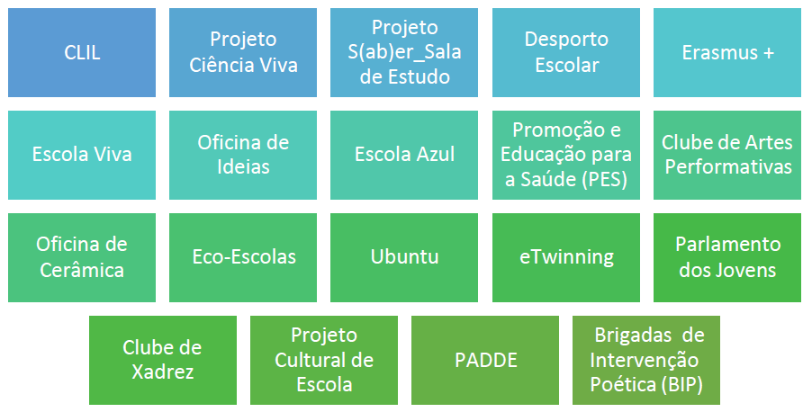
Figura 1 - Projetos e parcerias da ESDJGFA.
Fonte: Projeto Educativo 2023-2026, p. 9.

De acordo com o “Plano Anual e Plurianual de Atividades (2023-2024)” da escola (doravante PAA), que foi elaborado com o contributo “dos departamentos, das diferentes estruturas intermédias, dos Serviços de Psicologia, da Direção, da Associação de Pais, dos alunos [e] dos serviços”, a ESDJGFA pretende “motivar os alunos para as aprendizagens” (PAA, p. 3). Este plano almeja, entre outros objetivos, estimular e desenvolver a participação, a autonomia, a responsabilidade e os hábitos de trabalho e pesquisa dos alunos. Assim sendo, esta instituição escolar envolveu os alunos em diversos projetos, atividades e clubes, alguns dos quais tive o prazer de acompanhar, tais como: (1) o “APPS FOR GOOD” (10.ª edição), no qual os alunos foram convidados a trabalhar em equipa, em diversos momentos ao longo do ano letivo, com vista a desenvolverem um produto (uma app); (2) o Corta-Mato Escolar; (3) o Projeto BIP - Brigadas de Intervenção Poética; (4) as sessões de orientação para o ensino secundário e superior; (5) o Projeto S(ab)E(R) - sala de estudo; (6) o Dia GFA; (7) Projeto GFA - preparação para exame (PEX); (8) Jornal Impressões e (9) Jornal Melhor Escola.
Todos estes projetos contribuem para a formação de alunos que sabem “Ser”, com os quais tive o enorme privilégio de trabalhar. Foram todos estes projetos, juntamente com o “Projeto-Piloto Manuais Digitais” (PPMD), que me entusiasmaram a tratar das valências desta e de outras ferramentas do mesmo tipo, uma vez que me sentia privilegiada por ser uma das primeiras professoras (em formação) a lidar integralmente com um manual digital durante um ano letivo completo.
É também importante mencionar que, com o objetivo de caminhar rumo à “digitalização” das escolas, a ESDJGFA promovia a “Semana Digital” que, durante o ano letivo 2023/2024, se organizou em quatro semanas distintas. Na “Semana Digital”, todos os alunos de todos os níveis e disciplinas viviam cinco dias durante os quais em todas as aulas, sem exceção, deviam trabalhar com o seu computador, tablet ou até smartphone. Desta forma, os alunos do 9.º e do 10.º ano que eu acompanhava e que não trabalhavam diariamente com um MD, estavam já habituados a trabalhar com ferramentas tecnológicas em sala de aula.

Caraterização da turma de Português
Para efeito de análise de dados para o presente trabalho, das duas turmas de Português em que lecionei, apenas uma será considerada neste relatório - a turma do 8.º ano -, por ser a turma que trabalhou exclusivamente com o MD e ser esse o foco central deste projeto.
Esta turma, com a qual tive contacto durante mais horas ao longo dos 10 meses, estava inserida no PPMD. Isto significa que todos os alunos que a constituíam deviam fazer-se acompanhar de um computador pessoal para as aulas, através do qual tinham acesso aos manuais escolares, em formato digital, na plataforma da Escola Virtual, neste caso. O computador utilizado por cada aluno foi cedido pelo Estado português, com a condição de ser devolvido no final do Ensino Básico, para este grupo específico de alunos.
Para além do PPMD, ao trabalhar com estes alunos, tive conhecimento de que estava a lidar com uma turma que integrava também o projeto Content and Language Integrated Learning (doravante CLIL), que “prevê o uso do Inglês em diferentes disciplinas, funcionando como ferramenta fundamental no desenvolvimento de competências nos alunos” (Plano Curricular ESDJGFA (2023-2024), p. 3). Claro está que, por este motivo, o nível de exigência a que estes alunos estiveram expostos durante o ano letivo era distinto do de qualquer outra turma do mesmo ano de escolaridade.
As primeiras observações realizadas nesta turma, que era composta por 28 alunos (15 do sexo masculino e 13 do sexo feminino), rapidamente me levaram a identificar alguns problemas, talvez mais evidentes pelo facto de os alunos se depararem, pela primeira vez, com uma nova forma de trabalhar em sala de aula, mas também em casa.
A turma em questão tinha aulas de Português às quartas e sextas-feiras, das 10h00 às 11h30, o que resultava num total de 180 minutos semanais que, infelizmente, não puderam ser observados na totalidade por mim tanto quanto desejaria, dada a sobreposição de horário existente com a turma de 9.º ano (à qual lecionava Inglês).
Das quase três dezenas de observações efetuadas, resultaram as seguintes conclusões - satisfatórias - acerca dos alunos desta turma: (1) faziam um esforço por concluir todas as tarefas propostas em sala de aula, mostrando, assim, empenho; (2) eram participativos, principalmente quando devidamente motivados e (3) apresentavam um comportamento razoável.
É também importante referir que um dos medos da professora-orientadora era de que os discentes integrantes do PPMD agravassem as dificuldades que já sentiam ao nível do domínio da Escrita (evidenciadas em anos letivos anteriores), após trabalharem tanto tempo com o computador. Por esse motivo, os alunos nunca deixaram de utilizar os seus cadernos diários, e eram até encorajados a tomar notas e a resolver aí (quase) todos os exercícios do manual digital.

Caraterização das turmas de Inglês
No que concerne à disciplina de Inglês, tive a oportunidade de trabalhar com três turmas distintas, duas do ensino básico (ambas do 9.º ano) e uma do ensino secundário (do 10.º ano). Para efeito de análise de dados para este relatório, apenas duas delas serão consideradas - uma do 9.º ano, dado que foi a turma em que tive oportunidade de implementar mais atividades, e a do 10.º ano.
A turma do 9.º ano era composta por 28 estudantes (10 do sexo masculino e 18 do sexo feminino) bastante participativos e motivados. Como estes alunos eram também uma turma integrante do projeto CLIL, apresentavam, naturalmente, um nível de proficiência na língua estrangeira mais avançado do que o expectável para a sua idade, pois foram habituados, desde cedo, a terem aulas lecionadas em inglês a diversas disciplinas. Esta turma tinha aulas de Inglês às quartas e sextas-feiras, das 10h00 às 11h30.
Os manuais utilizados por ambas as turmas, em papel, eram da editora LeiriLivro. Ponderei utilizar os recursos digitais que estavam disponíveis na respetiva plataforma online. Todavia, quando tomei conhecimento de que os alunos não lhe tinham acesso de forma gratuita e também porque não os achei insubstituíveis -, abandonei esse plano e selecionei eu própria os materiais digitais utilizados nas aulas.
A turma do 10.º ano, por sua vez, era composta por 25 alunos (10 do sexo masculino e 15 do sexo feminino) que, inicialmente, não se conheciam muito bem, devido à proveniência de escolas básicas distintas. Por esse motivo, apresentavam alguma dificuldade e, até, uma certa resistência à exposição das suas ideias diante dos colegas. Alguns deles apresentavam um nível de proficiência aparentemente inferior aos alunos da turma de 9.º ano - algo que se tornou evidente nas primeiras observações às aulas da professora cooperante. No que diz respeito à carga horária semanal dedicada à disciplina de Inglês, esta turma tinha aulas às quartas-feiras, das 08h15 até às 09h45, e às sextas-feiras, das 11h45 às 13h15, resultando, assim, num total de 180 minutos semanais.

Identificação dos problemas e formulação das questões de investigação
A metodologia própria dos projetos de investigação-ação implica uma cuidadosa e perspicaz atividade de diagnose inicial das turmas com que lidamos na IPP, realizada, nomeadamente, através da observação atenta das aulas dos professores-titulares das disciplinas em que realizamos o estágio. Esta observação cuidada tem como objetivo identificar os problemas específicos das turmas ou uma área que necessite de intervenção, para, posteriormente, ser objeto de trabalho e reflexão ao longo do ano letivo. Neste caso em particular, para além da utilização da observação direta como instrumento de recolha de dados, optei por construir e aplicar três inquéritos por questionário: um direcionado a alunos, um a professores e um a encarregados de educação - todos eles envolvidos, de alguma forma, com o PPMD.
No inquérito por questionário aplicado aos alunos, constatei que a maior vantagem que os discentes apontavam ao MD era o facto de já não haver a possibilidade de se esquecerem de um manual de uma disciplina num determinado dia, uma vez que todos eles estavam acessíveis no computador que cada um trazia. Contudo, duas das desvantagens mais apontadas foram o facto de os alunos sentirem que, quer durante as aulas, quer no estudo autónomo, o computador era um fator de distração, ao contrário dos livros em papel; e a fraca conexão à Internet, na escola. Também sentiam que o estudo ficava dificultado pelo facto de não poderem ter dois livros da mesma disciplina abertos em simultâneo - o manual e o caderno de atividades, por exemplo.

Figura 2 - Resposta de um aluno ao inquérito por questionário inicial
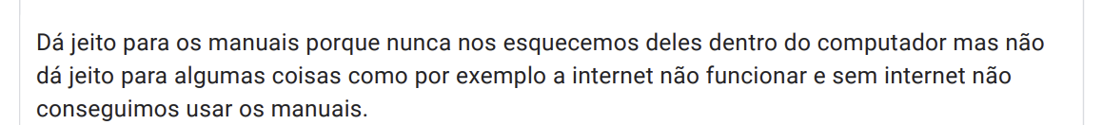

Figura 3 – Resposta de um aluno ao inquérito por questionário inicial
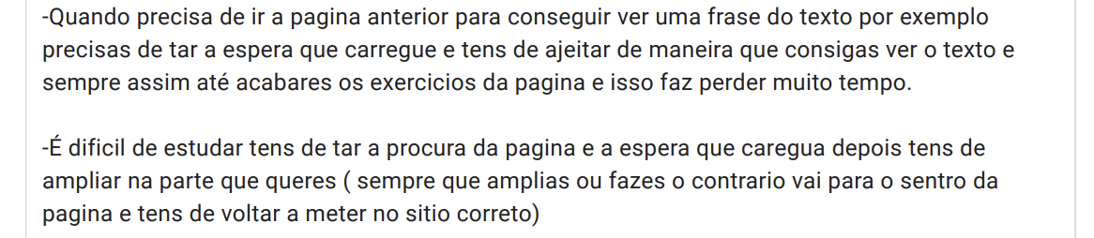

Figura 4 – Resposta de um aluno ao inquérito por questionário inicial
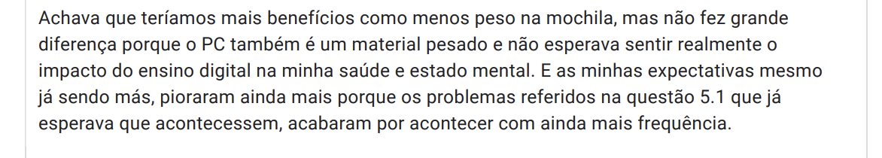

Através da observação direta, constatei que os discentes da turma do 8.º ano, de Português, evidenciavam: (1) níveis de distração muito elevados (sendo necessário fazer várias alterações aos lugares que cada um ocupava na sala de aula ao longo do ano letivo, para tentar contornar o problema); (2) escassa capacidade de concentração; (3) falta de autonomia (não só na realização de tarefas propostas em sala de aula, mas também nas tarefas indicadas para trabalho de casa e para estudo autónomo); (4) fraco sentido de responsabilidade (uma vez que tiveram bastantes faltas de material durante o ano letivo, por exemplo) e (5) falta de motivação.
Ademais, durante as minhas observações às aulas da professora-titular desta turma, nas quais me sentava numa posição estratégica e bastante vantajosa para este relatório - o fundo da sala de aula -, conseguia ver tudo o que os alunos faziam nos seus computadores. Observei-os a realizarem todas as tarefas possíveis e imaginárias, que não as que tinham sido pedidas pela professora titular, tais como: (1) jogar (não só sozinhos, mas também com outros elementos da turma); (2) desenhar; (3) movimentar o cursor do “rato” incansavelmente (numa tentativa, julgo eu, de se “alienarem” da aula que estava a ser lecionada; (4) trocar mensagens em diversas plataformas de chat (Facebook Messenger e WhatsApp) e (5) quando se encontravam na plataforma da Escola Virtual, abriam hiperligações de recursos que não tinham sido indicados pela professora-titular, por vezes associados a conteúdos totalmente distintos dos que estavam a ser lecionados, aumentando a sua distração e, por vezes, a dos colegas que estavam ao seu redor.
Assim sendo, uma das conclusões que retirei destas observações iniciais foi a de que os alunos, de facto, não viam os seus computadores como instrumentos de trabalho, mas como instrumentos associados a momentos de lazer. Para além disso, apesar destas atitudes serem imediatamente repreendidas e de os alunos serem reconduzidos pela professora-titular ou por mim à página do manual indicada, elas foram demasiado recorrentes, principalmente durante o primeiro semestre. E, como se isto não fosse suficiente, as falhas de Internet (agravadas pelo facto de a maioria dos alunos gastarem os dados móveis dos seus cartões pessoais de forma inadequada, fora da sala de aula) foram outro aspeto que afetou negativamente as aulas que tive oportunidade de observar (e lecionar).
Já a nível de competências linguísticas, durante a observação de uma aula em particular, na qual a professora cooperante corrigiu uma ficha de diagnóstico da sua autoria, verifiquei que os alunos apresentavam algumas dificuldades acentuadas no âmbito do domínio da Gramática, como, por exemplo, na identificação de classes de palavras, no uso correto dos tempos verbais e na colocação de pronomes clíticos (escreviam “se vê isso” em vez de “vê-se isso”).
Refletindo acerca de todos estes desafios, tornou-se evidente que uma das áreas de intervenção deste relatório de estágio se centraria no uso adequado do MD (em particular nesta turma, uma vez que as outras turmas não tinham acesso a este recurso).
Na diagnose inicial a que procedi na turma de Inglês, do 9.º ano, para compreender o universo de ação que tinha à minha frente, concluí que, no que dizia respeito às fragilidades nas competências linguísticas, estes alunos revelavam dificuldades ao nível dos domínios da Produção Escrita e da Expressão Oral, manifestando também uma reduzida autonomia ao nível do trabalho de sala de aula e do estudo autónomo. Para além disto, eram alunos que tinham necessidade de se sentir motivados para as aulas, através da abordagem de temas diversificados e atuais, que estimulassem a sua criatividade e lhes dessem oportunidade de fazer uso da língua estrangeira, em situações semelhantes às da vida real.
Já nas primeiras observações que realizei às aulas da professora-titular na turma do 10.º ano, de Inglês, constatei que os problemas comportamentais destes alunos se assemelhavam aos dos da turma do 8.º ano de Português, ainda que se encontrassem em níveis de escolaridade distintos. Quando convidávamos os discentes a utilizarem ferramentas digitais, gerava-se uma grande agitação na sala e era necessária uma monitorização constante da nossa parte, com o intuito de verificar se os estudantes estavam, efetivamente, a cumprir as tarefas propostas.
Durante as centenas de minutos em que acompanhei esta turma, constatei que as suas fragilidades ao nível das competências linguísticas eram semelhantes às da turma do 9.º ano. O cumprimento dos trabalhos de casa e o estudo autónomo dependiam de outros fatores, como a necessidade de preparação para testes de outras disciplinas, consideradas mais “importantes” para os discentes, que eram uma turma do curso de Ciências e Tecnologias.
A etapa que se seguiu a esta diagnose consistiu em desenvolver e implementar estratégias que resolvessem um ou mais problemas mencionados, aplicadas em três ciclos de investigação, e refletindo sobre a sua eficácia, à medida que vão sendo aplicadas. Para isso, os dados recolhidos para este projeto foram registados num caderno pessoal e, posteriormente, incluídos num Portefólio de Investigação (habitualmente designado “Diário do Investigador”), no âmbito do seminário de Português, bem como num documento online, intitulado “Reflective Jounal”, no âmbito do seminário da disciplina de língua inglesa. Para além de servirem como instrumento de reflexão sobre os alunos, as aulas, as estratégias utilizadas e o seu efeito, estes dois diários revelaram-se um grande suporte para a realização deste relatório final.
Atendendo a todos estes fatores, concluí que seria pertinente investigar de que forma a utilização destas ferramentas impactam as aulas de língua materna e de língua estrangeira e se são determinantes ou não no desenvolvimento das competências linguísticas dos alunos. Assim, as questões definidas para esta projeto de investigação-ação foram as seguintes: (1) Quais os desafios dos MD em sala de aula?; (2) Que outros recursos digitais são favoráveis para o ensino de Português e de Inglês? e (3) Qual o impacto destas ferramentas no desenvolvimento das competências linguísticas dos alunos?

Enquadramento teórico
Neste segundo capítulo, apresentar-se-ão todos os conceitos relacionados com este projeto de investigação-ação. Assim sendo, far-se-á uma breve contextualização e reflexão sobre o progressivo ambiente digital nas escolas, seguida de uma exploração e aprofundamento das ferramentas digitais disponíveis para os professores de línguas. Este subcapítulo ramificar-se-á, ainda, para um outro - onde se apresentarão todas as valências do MD utilizado na turma de Português de 8.º ano, com o qual tive contacto.

O progressivo ambiente digital nas escolas
Nos últimos anos letivos, as escolas de Portugal têm-se reconfigurado no que diz respeito à utilização de instrumentos digitais em sala de aula, nomeadamente com a utilização de telas de projeção, quadros interativos, computadores, tablets, iPads e, mais recentemente, manuais digitais.
De acordo com Sousa et al. (2021), sobretudo no período da COVID-19, foram necessários ajustes de práticas pedagógicas, que trouxeram para a comunidade estudantil “consequências ainda não completamente conhecidas, embora investigações já realizadas venham apontando uma grande diversidade de efeitos nefastos, nomeadamente nas aprendizagens dos alunos, no desenvolvimento de competências e no seu bem-estar físico, psicológico e social” (p. 4).
Em reuniões com as professoras titulares das turmas de Português e de Inglês, tive a oportunidade de discutir estes avanços tecnológicos. Constatei que, efetivamente, a maioria dos professores sentiram um recuo nas aprendizagens dos alunos, na linha dos autores acima mencionados, nomeadamente “em competências estruturantes como leitura-escrita, incluindo a literacia emergente, resolução de problemas, pensamento crítico e criativo, desenvolvimento pessoal e autonomia [e] relações interpessoais” (ibidem, p. 7). Todos os avanços ao nível da tecnologia no Ensino que se seguiram ao período da pandemia ocorreram de uma forma mais lenta, que levou, certamente, alguns professores e alunos a questionarem-se acerca do motivo para tal ter acontecido. As desigualdades que se sentiam no acesso a computadores e à Internet não ficaram resolvidas de imediato. Para além disso, a formação dos docentes também foi paulatina, ou então não tão sólida quanto seria desejável, devido a fatores distintos, nomeadamente a falta de tempo livre. Ainda hoje, temos escolas que continuam a não estar capacitadas para estes avanços, a 100%, nomeadamente no que diz respeito à qualidade da rede Wi-Fi. Por último, mas não menos importante, as horas despendidas pelos alunos em frente a um ecrã tornaram-se motivo de preocupação para todos, incluindo pais e professores.
Um deles está inteiramente ligado ao facto de outros países terem já procurado reverter as ações que implementaram ao nível da utilização de ferramentas digitais nas escolas. A este contexto digital súbito seguiu-se a perspetiva de aplicar cada vez mais recursos digitais em alunos do Ensino Básico e do Ensino Secundário, que resultou nesta experiência-piloto em que a Escola de Valadares participou. O progressivo ambiente digital tem gerado, contudo, algumas reservas, sobretudo após a ministra da Educação sueca, Lotta Edholm, ter suspendido “a digitalização das salas de aula, aprovada pela Agência Nacional de Educação”, após solicitar o contributo, em forma de estudos, a mais de seis dezenas de especialistas na área, e estes “[…] [concluírem] que o ensino baseado integralmente em modelos digitais não beneficia o desenvolvimento do cérebro” (Lopes, 2023).
Contudo, apesar de todas estas especulações e discussões na área do Ensino, a tecnologia foi ganhando mais peso nas escolas do nosso país e começou a ser vista como uma mais-valia, após professores, alunos e encarregados de educação se terem visto obrigados a aprender a utilizar outros instrumentos de trabalho no período da pandemia. Assim, com vista a capacitar as escolas para estes avanços, “[e]m Portugal continental foram entregues 600 mil computadores e adquiridos 20 mil novos equipamentos de projeção nas salas de aula.” Todavia, apesar de todas estas atualizações e avanços, há ainda muito terreno a ser explorado e, como é óbvio, melhorado, como os problemas técnicos que afetam (por vezes a 100%) a utilização de instrumentos digitais nas salas, nomeadamente a Internet. Este problema, entre muitos outros, foi o que mais dificultou as aulas que tive oportunidade de observar e lecionar. Também por este motivo, ficou já declarado, no documento acima citado, que “[a]té 2025, serão desenvolvidas ações que melhorem a conetividade das escolas para, pelo menos, 1Gb” de Internet. Neste contexto, não posso deixar de parte o “Programa de Digitalização das Escolas”, que contemplou, em 2020, a distribuição de ‘kits’ a alunos e docentes do ensino público, nomeadamente um “kit de computador”, onde estava incluído um computador portátil, auscultadores com microfone, uma mochila e um “kit de conetividade”, composto por um ‘hotspot’ e um cartão de dados móveis, que se destinam a ser usados, exclusivamente, para fins educativos.
Nas turmas que acompanhei, verifiquei que o cartão com dados móveis nem sempre foi utilizado da forma mais correta e consciente pelos discentes. Alguns deles, nomeadamente os mais novos, da turma de 8.º ano, gastavam toda a Internet que lhes era disponibilizada em jogos ou outras atividades durante os intervalos, quer individualmente quer com os colegas. Após terem sido advertidos, verificou-se uma ligeira melhoria de comportamentos. Contudo, existiam também alguns problemas técnicos associados ao “kit de conetividade”, que os alunos se viram obrigados a resolver com os pais ou encarregados de educação, de forma autónoma, por falta de apoio disponível junto das entidades competentes. Foi, por isso, transmitido a toda a comunidade escolar que, quer o aluno, quer o encarregado de educação têm as seguintes responsabilidades:

“(1) zelar pela conservação dos equipamentos; (2) restituir em boas condições os equipamentos [no momento da devolução dos mesmos]; (3) não instalar ou desinstalar programas, a não ser com a autorização da escola; (4) informar a [escola] sempre que ocorrer perda, avaria ou roubo; (5) apresentar queixa na polícia se o equipamento for furtado e entregar comprovativo na escola; (6) não ceder ou emprestar o equipamento a terceiros; (7) suportar os custos de reparação caso haja danos provocados por mau uso.” (ibidem)

Com vista a retirar o maior proveito destes instrumentos de trabalho, a Avaliação do contributo do PT 2020 para a Digitalização da Educação revela mais igualdade no acesso à educação digital revelou que “foram ainda concretizadas 33 mil participações de docentes em ações de formação de competências digitais, num total global que ascende a cerca de 211 mil ações de formação de docentes […] desde o início do apoio do programa nesta área, em 2016”.
Mas será este o caminho? Que alterações deverão ser feitas para que uma aula em que se recorre a instrumentos digitais seja, efetivamente, produtiva e eficiente para o desenvolvimento das aprendizagens e competências dos jovens e do seu interesse por elas? Rui Lima, diretor pedagógico do Colégio Monte Flor, em Carnaxide, afirma: “A “escola do futuro” deve derrubar as paredes da sala de aula […], permitindo ao aluno a interação com o mundo e deixando que [este] tome parte no processo educativo”, que “é tempo de mudar a dinâmica da sala de aula” e, ainda, que:

“É preciso promover outras experiências de aprendizagem. É aqui que entra a tecnologia, como mais uma ferramenta e não em substituição do lápis, do caderno ou do livro. Para que o conhecimento ganhe sentido, o professor Rui Lima defende ainda um ensino individualizado, “onde os alunos sejam desafiados a comunicar, a trocar ideias uns com os outros, com especialistas, com pessoas que lhes enriqueçam a aprendizagem, mesmo fora da sala de aula.” A interação é fundamental.” (ibidem)

Por sua vez, José Vale, Coordenador da Unidade de Neurologia do Hospital Lusíadas de Lisboa, afirma que os recursos interativos acessíveis através da tecnologia em sala de aula são, de facto, úteis para “facilitar alguns processos de aprendizagem” (ibidem). Contudo, deixa o seguinte alerta: “ter acesso a informação não quer dizer ter conhecimento, muito menos sabedoria”. E acrescenta que a aprendizagem “[…] só acontece quando os estímulos ganharam, de facto, um significado relevante e essa aquisição se adaptou numa estrutura neuronal em desenvolvimento.” (ibidem).

Ferramentas digitais no ensino de Português e Inglês
Paulo Freire (1970) foi um dos pedagogos que defendeu que os alunos assumissem uma atitude ativa no seu processo de aprendizagem, onde o professor seria fundamentalmente um mediador na aquisição, construção ou desenvolvimento do conhecimento dos discentes. Ora, as ferramentas digitais disponíveis, quer para as aulas de língua materna, quer para as de língua estrangeira, são entendidas como estratégias que colocam os alunos no centro da aprendizagem, e os motivam a trabalhar de forma autónoma, bem como a participarem ativamente em sala de aula, individualmente e em grupo. Tudo isto culminará, na melhor das hipóteses, no desenvolvimento das suas competências linguísticas. De facto, isso refere Sousa et al. (2021):

“[o] conceito de literacia, inicialmente entendido como o conjunto de capacidades necessárias na compreensão, seleção, análise crítica e avaliação de informação escrita para a resolução de problemas na vida quotidiana, abre-se, no século XXI, às múltiplas formas de processamento de informação (não só oriunda de materiais escritos e digitais, mas tambem de navegação da Internet), de comunicação (áudio, visual, multimodais) e de criação de conteúdo com recurso às tecnologias da informação e à Internet (literacia digital), em várias áreas de conhecimento e de resolução de problemas […]” (Sousa, D. et al, 2021, p. 12).

Com isto em mente, para além da diversidade de ferramentas que decidi introduzir e utilizar nas turmas que lecionei, tentei motivar sempre os alunos a participarem ativamente em cada uma das atividades propostas, uma vez que, segundo Sousa, “o desenvolvimento da literacia […] implica a realização de atividades que promovam o envolvimento ativo do aluno […] através da realização de atividades práticas e da participação em projetos […]” (ibidem, p. 12).
Claro está que é crucial que os jovens estudantes sejam motivados para questionarem a informação a que têm acesso na Internet. Mas é igualmente necessário que trabalhem, também, de forma eficaz e ativa (envolvidos, efetivamente, nas tarefas da aula), quer autonomamente quer em grupos. De acordo com Bacich e Moran (2018), citados por Tânia Lopes (2021): “[…] ensinar significa criar situações para despertar as curiosidades do aluno e lhe permitir pensar o concreto, conscientizar-se da realidade, questioná-la e construir conhecimentos para transformá-la, superando a ideia de que ensinar é [sinónimo] de transferir conhecimento” (p. 28).
Os recursos digitais, em teoria, afiguram-se como ferramentas úteis para estimularem a participação ativa dos alunos nas aulas, promovendo também a sua motivação. Um exemplo destes recursos são os audiovisuais, já que, segundo Aurora (2023), “[…] o vídeo é um meio particularmente suscetível de ser considerado apelativo por alunos do século XXI” (p. 53).
As ferramentas digitais constituem, assim, segundo Graça et al. (n.d.), citando Moran (2015), “estratégias de ensino centradas no aluno […] que, aliadas às tecnologias […], levam a novas possibilidades de ensino nas quais os alunos passam a ter um comportamento ativo e visando o desenvolvimento de saberes e […] competências inerentes ao PASEO” (p. 596).
Mas é importante avaliar cada uma delas, para que cada docente consiga selecionar as mais eficazes, em função da turma que tem diante de si - os pontos fortes e carências dos alunos que a compõem - e a disciplina que se leciona.
Veja-se, no subcapítulo abaixo, o impacto que o manual digital poderá ter junto dos alunos, de acordo com as ferramentas que o integram.

O impacto do Manual Digital (MD) no ensino das línguas
Centrando-me agora no MD enquanto ferramenta indispensável para alguns alunos, nomeadamente os que se encontram no mesmo contexto que os da turma do 8.º ano que lecionei durante estes 10 meses, sabe-se, de acordo com o website da plataforma oficial da Escola Virtual, que “o Projeto-Piloto Manuais Digitais é uma iniciativa do Estado Português, decorrente da aprovação do Plano de Ação para a Transição Digital […] e coordenada pela Direção-Geral da Educação.”
Sabe-se também, como referi anteriormente, que todos os professores envolvidos com turmas integrantes deste projeto, num total de 121 agrupamentos dispersos pelo país, foram convidados a participar em ações de formação (tanto presenciais como à distância), com vista a ficarem devidamente capacitados para as alterações que iriam ser feitas, nomeadamente no que diz respeito à abordagem ao manual em sala de aula.
Para este projeto de investigação-ação, trabalhei na plataforma da Escola Virtual, visto que a Porto Editora foi a criadora do manual adotado para a turma com que trabalhei. Para além de todos os recursos digitais que a plataforma oferece, quer a docentes quer a discentes, a mesma efetua um acompanhamento aproximado e constante das instituições com quem trabalha, “de forma a aferir o grau de satisfação [dos utilizadores da plataforma] e resolver as eventuais dificuldades sentidas na implementação.” (ibidem)
Dado o objetivo deste projeto, nesta secção, abordarei todas as valências do MD que se enquadram no desenvolvimento das competências linguísticas. Referirei, também, alguns dos desafios que lhe estão associados.
O MD consegue desenvolver competências no âmbito de todos os domínios. No plano da (1) Leitura e compreensão, por exemplo, com o auxílio dos instrumentos de trabalho integrados na plataforma, os alunos conseguem realizar: anotações nos textos (com recurso a caixas de texto ou escrevendo diretamente na tela, se trabalharem com um tablet e caneta digital); consultar dicionários digitais online, através de hiperligações automáticas, nomeadamente o Priberam.
Para além da possibilidade de consulta de um dicionário digital, os alunos podem ouvir textos, em tempo real, à medida que os vão lendo no ecrã. Podem, inclusive, selecionar o ritmo de leitura em que desejam ouvir o texto. Além disso, os alunos menos aptos ou fluentes na leitura conseguem acompanhar o texto mais facilmente, dado que a frase que está a ser lida em voz alta, se encontra sublinhada com uma cor distinta. Isto torna o trabalho dos discentes com algum tipo de necessidade educativa especial, em particular, mais facilitado, mas também pode ajudar os alunos que tenham tendência a desconcentrar-se com mais frequência nestes momentos. Já no que diz respeito às línguas estrangeiras, estas ferramentas são deveras úteis para o desenvolvimento da Compreensão Oral e da pronúncia, embora não as tenha testado com a minha turma de Inglês, pelas razões já acima expostas. Ademais, no contexto atual de sala de aula, com a heterogeneidade linguística existente, resultante da frequência das aulas por alunos estrangeiros, esta ferramenta é bastante útil para ajudar os discentes a adaptarem-se à pronúncia do Português, por exemplo.
No que concerne à Escrita, os alunos conseguem, também, com o MD, produzir os seus próprios textos escritos a computador na plataforma da Escola Virtual e submetê-los, de seguida, ao professor.
Já no que diz respeito à Oralidade (Compreensão), destaca-se a imensa variedade de recursos audiovisuais, que facilitam muitíssimo a abordagem dos itens do programa da disciplina de Português. Para além das dezenas de recursos disponíveis em cada unidade temática do manual (textos não-literários, textos narrativos, textos dramáticos, textos poéticos e gramática), a Escola Virtual oferece aos alunos milhares de ferramentas para que os alunos transformem o seu estudo autónomo, em casa. A saber, fornecem apresentações, áudios, aulas, fichas de trabalho, exercícios de produção oral, exercícios interativos, jogos, Karaoke, planificações, Quizzes, testes interativos, vídeos e hiperligações para websites importantes. Assim, só para o 8.º ano, conseguimos ter acesso, neste momento a 2833 recursos para a disciplina de Português, só nesta plataforma.
Figura 5 - Lista de recursos do banco da Escola Virtual, para o 8.º ano, na disciplina de Português
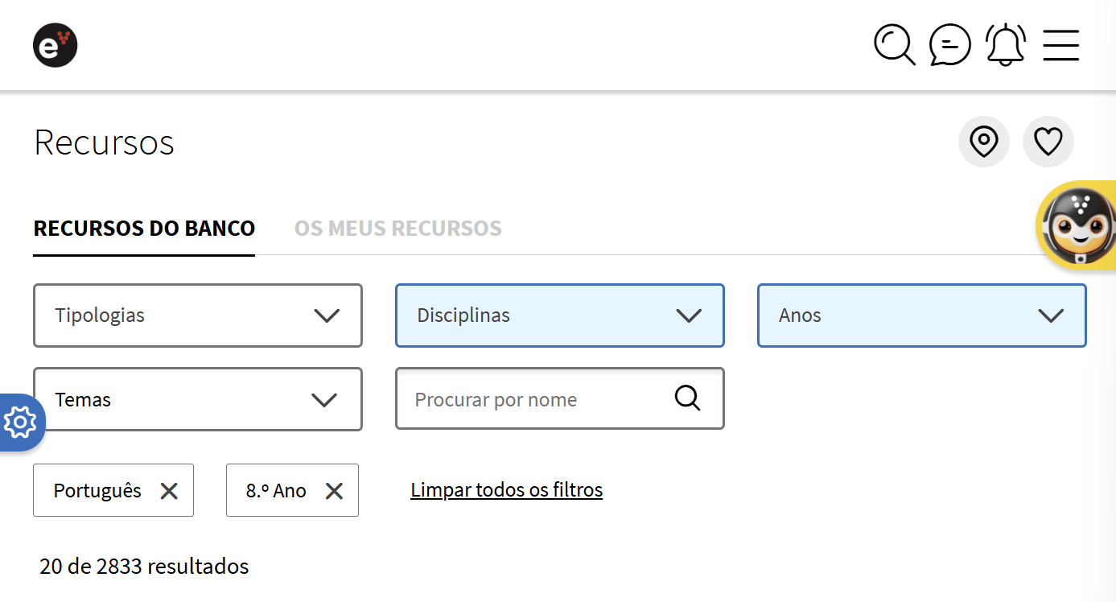
Fonte: https://app.escolavirtual.pt/

Já no que concerne à disciplina de Inglês, no 9.º ano, por exemplo, conseguimos ter acesso a 1312 recursos, neste momento, dentro das mesmas tipologias, mas desta vez para temas distintos, de acordo com os itens programados para a disciplina.

Figura 6 - Lista de recursos do banco da Escola Virtual, para o 9.º ano, na disciplina de Inglês
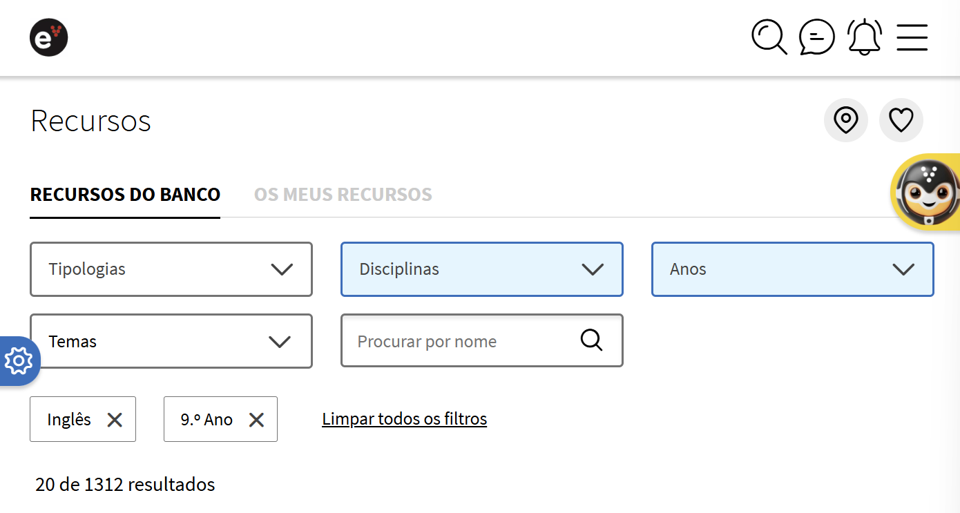
Fonte: https://app.escolavirtual.pt/

Todos os exercícios de cariz interativo que esta plataforma abarca, nomeadamente questionários de interpretação textual e exercícios de gramática, ortografia e sintaxe - integrados em vídeos explicativos - contribuem significativamente para a revisão de conteúdos, receção de feedback imediato e, claro, uma maior autonomia do aluno, quer em casa (durante o seu estudo autónomo), quer na escola, segundo orientação do professor.
Apesar do MD possuir, agora, instrumentos que possibilitam a gravação do discurso oral do aluno, que é deveras vantajoso para a correção e desenvolvimento de competências ao nível da Expressão Oral, estes ainda não estavam disponíveis durante a minha prática letiva. Todavia, para a sala de aula, com sensivelmente 20 alunos a utilizarem o microfone do seu computador ao mesmo tempo, creio que não seja muito vantajoso. Por outro lado, para estudo autónomo, em casa, parece ser uma ferramenta extremamente útil e eficiente.
É claro que, para além de todas estas competências linguísticas, o uso do MD faculta aos discentes competências digitais - cada vez mais úteis nos dias de hoje, em que praticamente tudo gira à volta da tecnologia. O aluno que souber utilizar, efetivamente, o MD - e demais ferramentas disponíveis na Internet - para o seu próprio benefício, terá, certamente, melhores resultados escolares.
A plataforma do MD, a meu ver, não é difícil de utilizar. Com as formações certas, junto das editoras, por exemplo, bem como com algum tempo dispensado única e exclusivamente para à exploração desses recursos, o professor consegue tirar o maior partido destes instrumentos, dentro de sala de aula, junto dos seus alunos.
Farei de seguida uma pequena descrição do processo de funcionamento do MD para o docente. Em primeiro lugar, após efetuarmos o ‘login’ na plataforma da Escola Virtual, neste caso, deparamo-nos com todos os manuais utilizados em determinadas disciplinas (desde que pertençam à Porto Editora). No que diz respeito à disciplina de Português, eu tinha acesso: (1) ao manual e (2) ao caderno de atividades interativas - que integram todos os conteúdos a serem lecionados, como todos sabemos, bem como um vasto leque de exercícios, de cariz diverso, para os alunos poderem aplicar o conhecimento que adquirem em prática.
Na versão do professor, existem duas secções nas bandas laterais do MD - uma cor de laranja - na qual se encontram os recursos que os alunos têm disponívieis nos seus manuais -, e outra azul, onde constam os recursos exclusivos dos professores. Por sua vez, como já foi referido, a versão do MD dos alunos possibilitava, também, o acesso a inúmeros recursos digitais, tais como os que estão expostos nas figuras abaixo.

Figura 7 - ‘layout’ de uma página do MD (Português, 8.º ano)
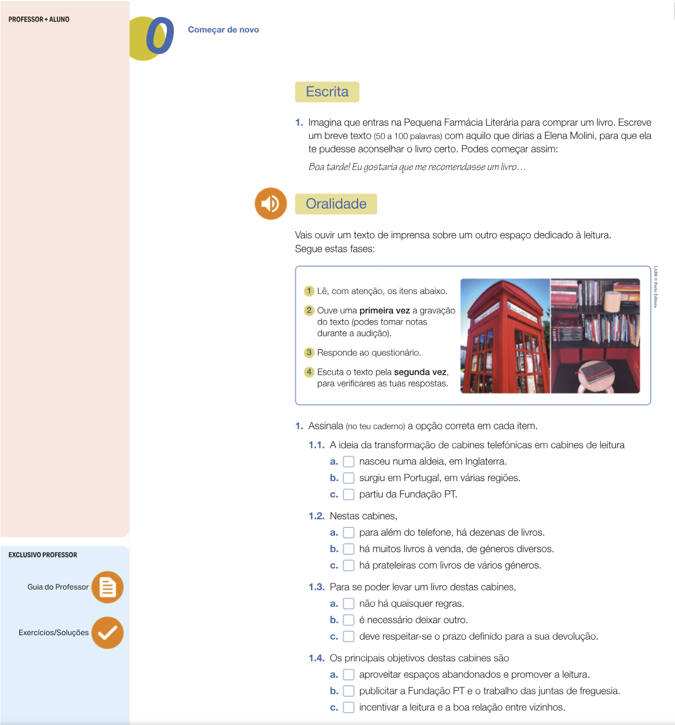
Fonte: https://app.escolavirtual.pt/

Figura 8 - ‘layout’ de uma página do MD (Português, 8.º ano)
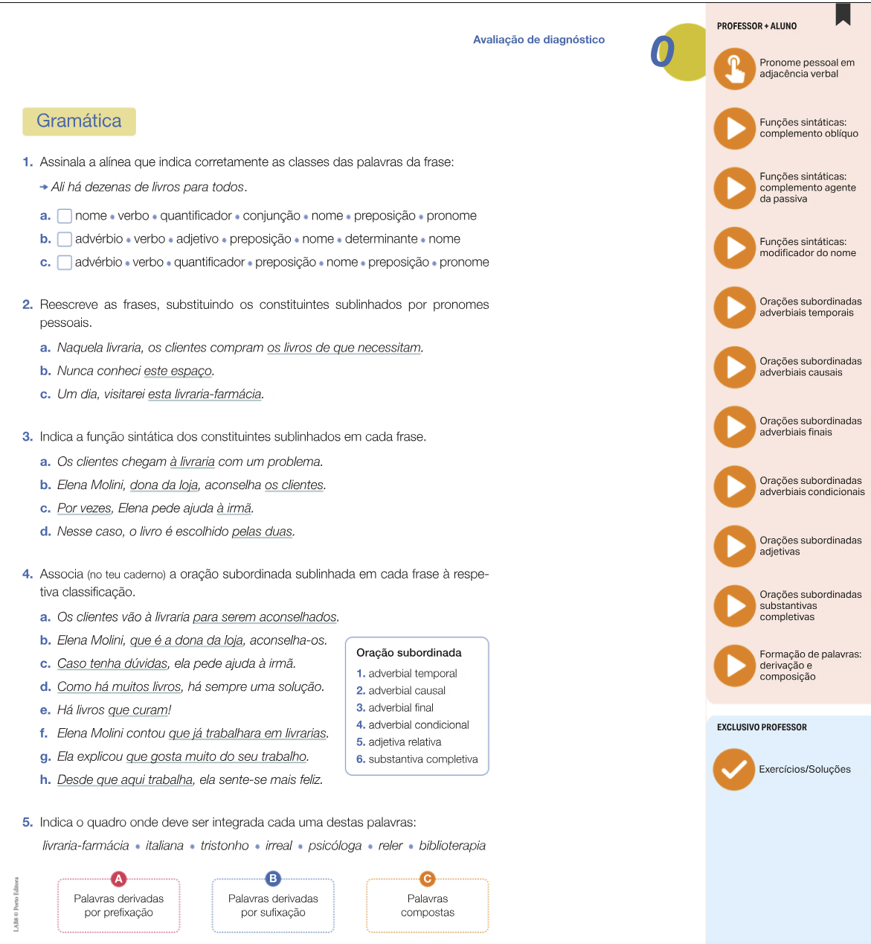
Fonte: https://app.escolavirtual.pt/

No caso específico destas duas páginas acima apresentadas, que fazem parte do Módulo Zero (0) do manual, intitulado “Começar de novo”, os alunos encontravam, na banda lateral direita (cor de laranja), onze recursos distintos. Encontramos, pela ordem apresentada na janela da Figura 8, um exercício interativo - acerca do pronome pessoal em adjacência verbal -, no qual o aluno tinha de identificar os cinco pronomes pessoais existentes num determinado texto, bem como dez vídeos explicativos acerca de: funções sintáticas (complemento oblíquo, complemento agente da passiva e modificador do nome); orações subordinadas adverbiais (temporais, causais, finais, condicionais); orações subordinadas adjetivas; orações subordinadas substantivas completivas e formação de palavras (derivação e composição).

Figura 9 - Exemplo de um exercício interativo do MD (Português, 8.º ano)
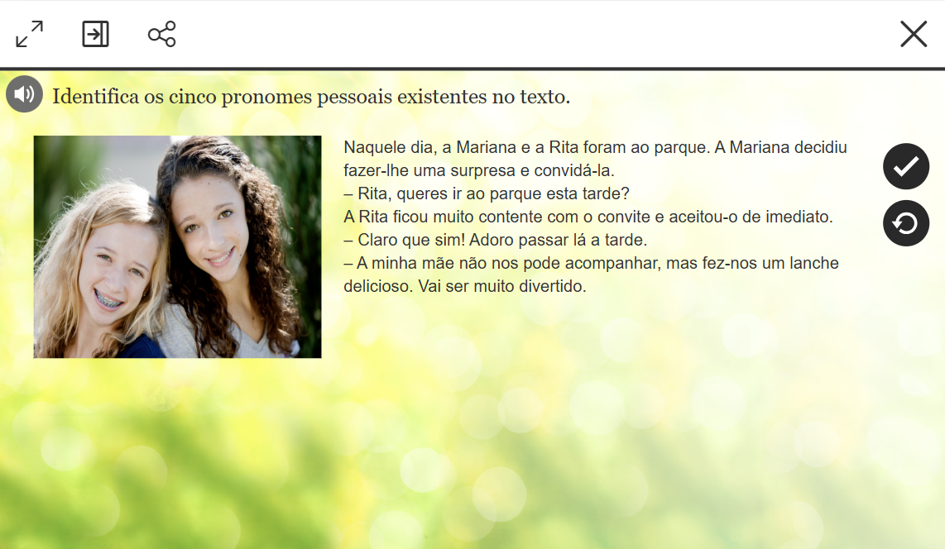
Fonte: https://app.escolavirtual.pt/

Mas os recursos digitais não ficam por aqui. Para além de exercícios interativos e vídeos explicativos, encontram-se também: (1) contratos de leitura; (2) fichas de leitura para os alunos completarem; (3) grelhas de autoavaliação; (4) quizzes; (5) ficheiros áudio; (6) avaliações de diagnóstico e (7) apresentações (em PowerPoint) acerca de uma (aparentemente) infindável lista de conteúdos. Com eles, podemos: lecionar aulas com foco na leitura e discussão de um determinado texto literário (utilizando as fichas de leitura e os ficheiros áudio, por exemplo); treinar competências orais e de argumentação (recorrendo às grelhas de autoavaliação e às apresentações em PowerPoint); praticar o desenvolvimento de competências no âmbito do domínio da Gramática (conjugar verbos, por exemplo) e tirar proveito dos jogos e quizzes disponibilizados, acerca dos mais variados itens do programa.

Figura 10 - Exercício interativo do MD para conjugar verbos no presente do indicativo (Português, 8.º ano)
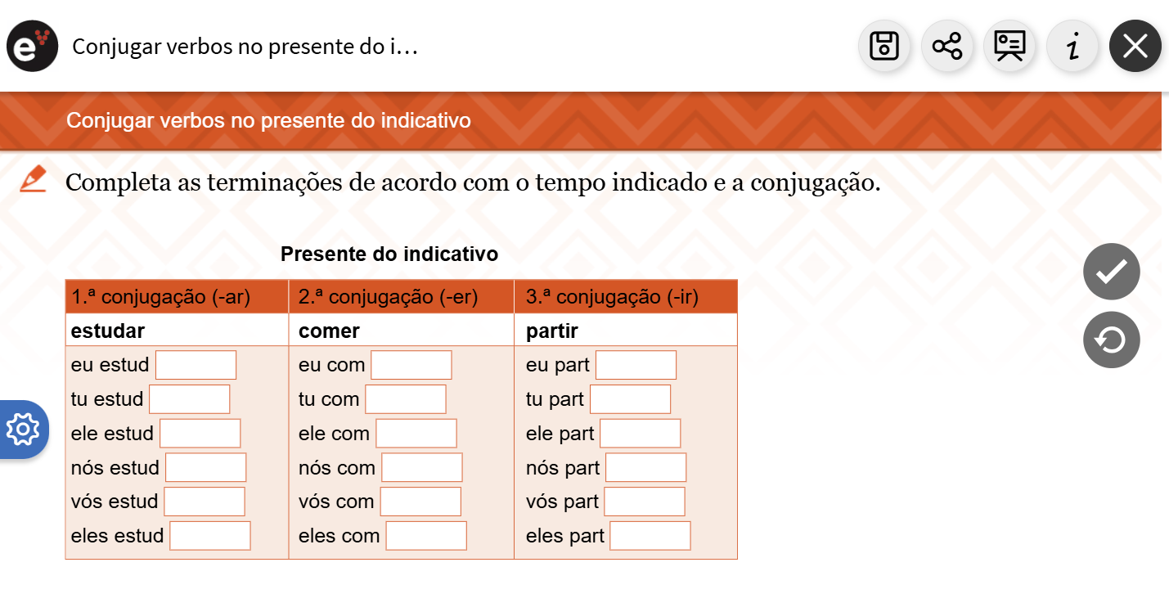
Fonte: https://app.escolavirtual.pt/

Todavia, estes materiais “extra” à disposição dos alunos só funcionam na sua totalidade se os próprios souberem utilizar o manual digital eficazmente, em todas as suas funções (e com alguns atalhos, para chegarem mais rapidamente às páginas que procuram, por exemplo). Na barra superior, presente em todas as páginas do manual, os alunos encontram: (1) um ícone que os leva ao índice do manual; (2) um caderno de notas; (3) notas “adesivas” (que servem para os alunos registarem informações pertinentes, no decorrer da aula); (4) uma ferramenta para sublinhar textos; (5) uma caneta; (6) a lupa de pesquisa; (7) o dicionário; (8) a leitura assistida; (9) um ícone que lhes permite ajustar a página à largura da tela (e à altura); (10) um ícone que lhes permite ver duas páginas consecutivas ao mesmo tempo e, por fim, (11) a ferramenta de ‘zoom’.
Figura 11 - Barra superior do MD (Português, 8.º ano)
Fonte: https://app.escolavirtual.pt/

Claro está que todas estas funcionalidades e recursos são extremamente úteis para a boa utilização do manual digital por parte dos alunos e professores. Assim sendo, é importante esclarecer que, apesar de se terem verificado algumas dificuldades a nível técnico e até comportamental no decurso do ano letivo em estudo, é seguro afirmar que nenhum deles surgiu devido ao manual digital em si.
Constata-se que o manual, enquanto material para estudo e aprendizagem, é, sem sombra de dúvida, eficiente e completo. Contudo, a mudança (um tanto repentina) de método de trabalho em sala de aula, aliada à faixa etária dos discentes que integraram este projeto (13-14 anos de idade), pode ter “contribuído” para alguns dos problemas mencionados em capítulos anteriores, não só ao nível da turma como da instituição de ensino em si, no que diz respeito à capacidade de resolução de problemas dos equipamentos, por exemplo, mas também à disposição das mesas e das tomadas na sala de aula, além da conectividade à Internet). Para além disto, é importante referir que tantas opções de ferramentas e funcionalidades podem desconcentrar o aluno, quer nas aulas, quer no estudo autónomo, em casa.

Plano de ação
Como já mencionei em outras secções, este projeto teve como objetivo avaliar o impacto de diversas ferramentas digitais no desenvolvimento do maior número de competências linguísticas possível (desde a leitura até à resolução de dificuldades sintáticas e morfológicas) nas disciplinas de Português e de Inglês, com especial destaque para o Manual Digital (MD). No âmbito deste projeto, foram realizados três ciclos de investigação-ação e, nas páginas que se seguem, descrevo em três secções (uma para cada um deles) as atividades planeadas, os materiais e ferramentas utilizadas e o impacto que tiveram nas diferentes turmas e disciplinas.

Ferramentas e metodologias escolhidas
Para além do MD, ponderei utilizar outras ferramentas, nas turmas de Inglês, nomeadamente o YouTube, o Wooclap, o Canva, o Google Classroom, o Google Docs e as já conhecidas ferramentas do Office, com vista a fazer com que os alunos encarassem os seus computadores como instrumentos de trabalho eficientes e percebessem a sua rentabilidade no estudo autónomo e no crescimento dos seus saberes. Foi necessário, também, realizar uma seleção de instrumentos de recolha de dados e metodologias. Assim, o método da investigação-ação foi crucial, aliado a outros, nomeadamente à observação direta, os inquéritos por questionário e os trabalhos realizados pelos alunos. O método da investigação-ação, como o próprio nome indica, é um método que combina processos de reflexão, pesquisa e investigação com a prática letiva (ação). Segundo um estudo de Santos, Amaral e Mamede (2013), numa fase inicial, o professor identifica o tema central ou problema a solucionar num contexto real de sala de aula e, baseando-se nas suas observações e registos, faz um diagnóstico. De seguida, reflete sobre ela e coloca a sua questão de investigação, para, posteriormente, planificar, isto é, elaborar um plano de ação para resolver o problema identificado junto dos alunos. Aí, são criadas atividades e selecionados recursos e estratégias mais adequadas para os objetivos a alcançar. Posteriormente, na fase de execução, o professor aplica em sala de aula o que planeou atempadamente e recolhe os dados resultantes dessa ação, através de registos, trabalhos de alunos, inquéritos e grelhas. Seguidamente, há uma fase de reflexão, em que o docente deve interpretar os dados que recolheu, sempre com o foco central nos resultados a obter: neste caso, como já mencionei, o foco era avaliar o impacto do uso do MD e de outras ferramentas tecnológicas em sala de aula, na resolução de problemas linguísticos e na resolução da inquietação de alunos, professores e encarregados de educação face a esta nova realidade. Nessa fase, o docente averigua o que surtiu efeitos positivos e o que pode ser melhorado. Por fim, repete-se a investigação-ação, com um novo ciclo, sendo cada um deles seguido de análise e ponderação dos resultados obtidos, no âmbito da atitude do professor reflexivo que a IPP visa construir e desenvolver.
No que concerne aos inquéritos por questionário - que são instrumentos de investigação que recolhem informação de um determinado grupo-alvo através de um conjunto de perguntas -, eles foram aplicados a docentes, discentes e encarregados de educação, com o objetivo de obter uma amostra o mais alargada possível (de perspetivas, vantagens e problemas) para averiguar o nível de satisfação das pessoas envolvidas no PPMD nesta escola.
Para uma melhor contextualização temporal de cada ciclo de investigação e da sua duração, em cada uma das turmas e disciplinas, vejam-se as tabelas abaixo apresentadas:

Tabela 1 - Datas dos ciclos de investigação-ação da turma de Português
 | Primeiro ciclo de investigação-ação | Segundo ciclo de investigação-ação | Terceiro ciclo de investigação-ação
8.º ano | De 25 de outubro a 13 de dezembro de 2023 | A 15 de março de 2024 | De 22 de maio a 7 de junho de 2024

Tabela 2 - Datas dos ciclos de investigação-ação das turmas de Inglês
 | Primeiro ciclo de investigação-ação | Segundo ciclo de investigação-ação | Terceiro ciclo de investigação-ação
9.º ano | De 10 de outubro a 24 de novembro de 2023 | De 22 de março a 19 de abril de 2024 | A 17 de maio de 2024
10.º ano | De 7 de fevereiro a 6 de março de 2024 | De 6 a 8 de março de 2024 | De 29 de maio a 31 de maio de 2024

Primeiro ciclo de investigação-ação
Tudo o que observei e escutei, em contexto de sala de aula, bem como as informações que recebia da professora cooperante, durante os seminários semanais que realizamos, contribuiu significativamente para a demarcação da área na qual me iria debruçar na primeira fase deste projeto de investigação-ação: avaliar o impacto inicial que as ferramentas digitais têm junto dos alunos, mais concretamente, as integradas no MD - para a turma do 8.º ano, em particular. Nas secções que se seguem as atividades que desenvolvi junto de cada turma, numa primeira fase.

Turma do 8.º ano (Português)

Tabela 3 - Síntese do primeiro ciclo de investigação-ação na turma do 8.º ano
Datas | De 25 de outubro a 13 de dezembro de 2023
Ferramentas utilizadas na aula | Manual digital; caderno de atividades (digital); vídeos e exercícios interativos.
Instrumentos de recolha de dados utilizados | Observação direta.

Numa das aulas que lecionei a esta turma, os alunos leram e interpretaram o poema “De tarde”, de Cesário Verde e realizaram exercícios de interpretação textual do MD. Estes exercícios consistiam na classificação de afirmações (Verdadeiras ou Falsas) e na discussão, com os colegas, para conseguirem escolher qual a pintura que melhor ilustrava aqueles versos. Optei por aproveitar também os recursos multimédia disponíveis no MD, nomeadamente um vídeo explicativo acerca da “Vida e obra de Cesário Verde”, dado que me pareceu apelativo para o contexto desta aula, na medida em que, em um minuto e quarenta segundos, sintetizou e ilustrou os factos mais importantes da vida deste escritor. Para além disto, a narração dos factos era feita na primeira pessoa, o que fez com que os alunos sentissem que estavam a ouvir a história de vida narrada pelo próprio Cesário Verde, como me transmitiram em aula. Quase todas estas atividades foram realizadas em pequenos grupos (de dois a três elementos), conforme a disposição da sala de aula e os lugares que os alunos ocupavam.

Figura 12 - Exercício no âmbito da Educação Literária e da Oralidade, no MD (Português, 8.º ano)
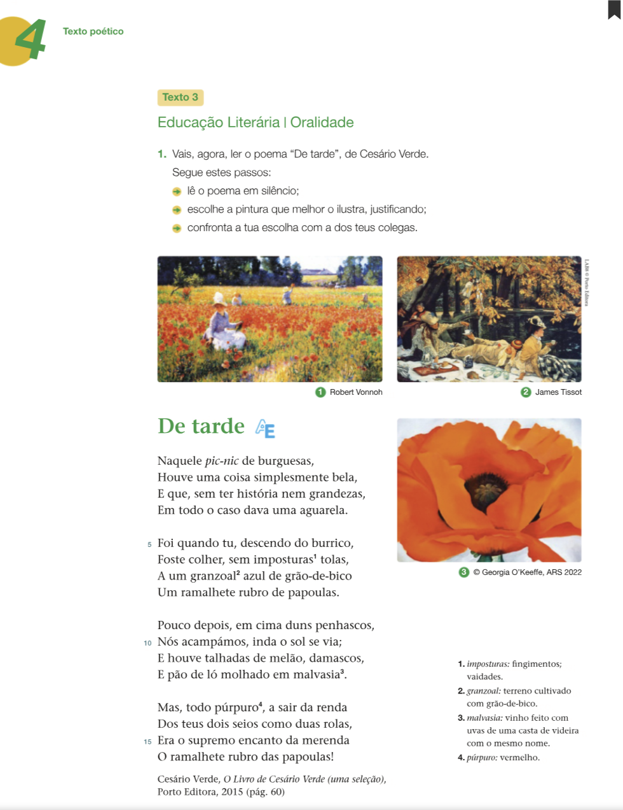
Fonte: https://app.escolavirtual.pt/

No dia 29 de novembro tive a oportunidade de lecionar mais uma aula de 90 minutos a esta turma, na qual optei por analisar o texto “O anel”, de Anne Frank. Mais uma vez, foram aproveitados todos os recursos multimédia disponíveis nas páginas que diziam respeito à interpretação deste texto, nomeadamente: um vídeo de cariz informativo (que falava sobre a história de vida de Anne Frank), para contextualização e tratamento do tema e a ferramenta de leitura assistida, com a qual os alunos escutaram o texto uma segunda vez (os que tinham auriculares) e fizeram uma leitura silenciosa simultânea, com o auxílio deste mecanismo, que sublinha automaticamente a linha que está a ser escutada no áudio. Para o aprofundamento do tema do texto, serviram-se do questionário disponibilizado pelo MD, que estava bastante completo e pertinente, com oito questões de desenvolvimento, como podemos ver nas figuras abaixo.

Figura 13 - Exercícios no âmbito da Educação Literária, no MD (Português, 8.º ano)
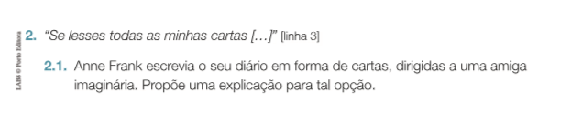
Fonte: https://app.escolavirtual.pt/

Figura 14 - Exercícios no âmbito da Educação Literária, no MD (Português, 8.º ano)
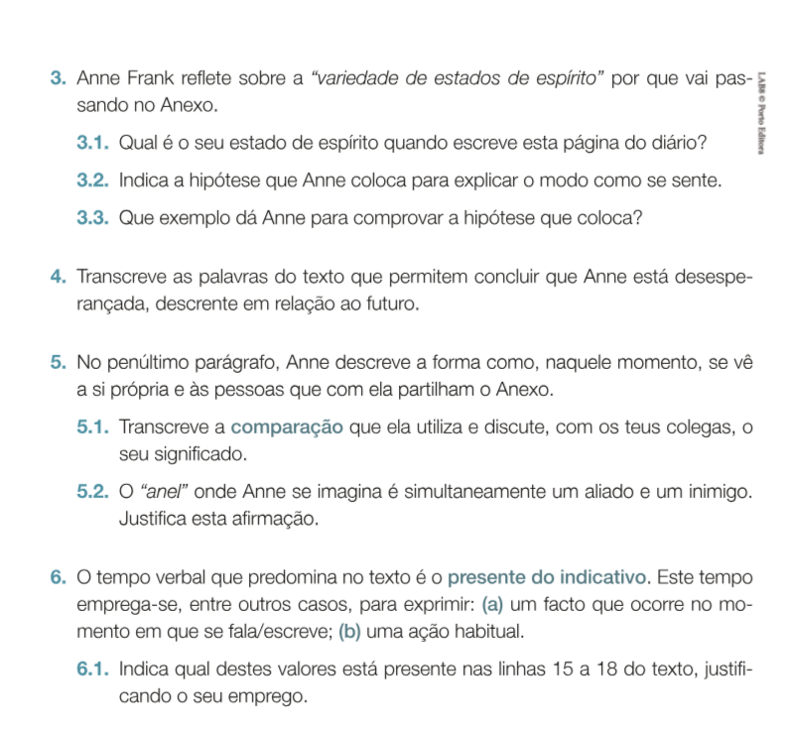
Fonte: https://app.escolavirtual.pt/

Visualizaram também vídeos explicativos, no âmbito do domínio da Gramática, com o propósito de compreenderem o conteúdo abordado: o predicativo do sujeito. Este tipo de vídeos, por norma, continha sempre uma fase de “teste”, na qual o aluno era obrigado a pôr à prova os conhecimentos que adquiriu para conseguir avançar e visualizá-lo na totalidade. Caso não acertassem nas questões do “teste”, tinham de rever a secção anterior até compreenderem, de facto, as explicações sobre os casos em estudo, e serem bem-sucedidos nas questões que lhes eram colocadas. A validação destas questões era feita automaticamente, assim que o aluno clicava no botão “Continuar” ou “Terminar”.
Como tarefa final, os alunos foram convidados a escrever uma página de diário, em papel, dado que foi o género textual introduzido nesta aula, com o texto analisado. Optei pela escrita em papel, como meio de comparação entre a fluência e correção linguística dos discentes em meios tradicionais e em meios digitais, pois os alunos, num documento Word, conseguiam ver, automaticamente, se cometiam um erro ortográfico. Achei por bem determinar, de facto, quais eram as suas dificuldades neste domínio e interessava-me avaliar todas as implicações do MD e da utilização do computador em todos os domínios do saber.
Já no dia 13 de dezembro, na primeira supervisão da disciplina de Português, lecionei mais uma aula de 90 minutos a esta turma, em que o foco foi o domínio da Gramática. Com vista a avaliar as potencialidades do MD no âmbito deste domínio da língua materna, exclusivamente, introduzi os verbos transitivos-predicativos e o predicativo do complemento direto com um vídeo explicativo, seguido de um quiz, também disponível na plataforma do manual. Esta abordagem não foi expositiva, dado que os vídeos partiam de exemplos de situações da vida real, para que os alunos conseguissem colocar o conteúdo que estavam a aprender em prática e compreendessem, de facto, a sua função e importância. Todavia, tal não foi suficiente para a compreensão total destes itens e consegui perceber que os alunos já não se recordavam de algumas funções sintáticas, aprendidas em anos anteriores, pelo que decidi fazer uso de uma apresentação em PowerPoint que havia preparado para esta aula, como solução de recurso, caso fosse necessária. Para tal, recorri a várias apresentações fornecidas pelo MD acerca do tema em questão, dado que as considerei pertinentes. Abordavam o conteúdo de forma indutiva, o que é perfeito para a abordagem deste domínio em sala de aula. Continham explicações breves, mas também momentos de questionamento, com exercícios de escolha múltipla, que permitiam aos alunos avaliar-se a si próprios - se estavam, verdadeiramente, a compreender o que estava a ser transmitido ou não, antes de avançarem para o “passo” seguinte.
Só depois foi possível avançar para a prática do novo conteúdo gramatical, com recurso a exercícios propostos pelo manual digital e pelo caderno de atividades, também em versão digital. Terminadas estas tarefas, procedi à correção dos exercícios, durante a qual todos participaram de forma ativa e entusiasmada.
Para além disto, os alunos revelaram-se entusiasmados com o facto de serem eles a explorar os recursos que tinham disponíveis no MD, em vez de ser a professora a indicar qual/quais podiam consultar. Percebi isto através da observação das suas reações e expressões faciais.

Turma do 9.º ano (Inglês)

Tabela 4 - Síntese do primeiro ciclo de investigação-ação na turma de 9.º ano
Datas | De 10 a 24 de novembro de 2023.
Ferramentas utilizadas nas aulas | Clipe do filme “Despicable Me 2”; Google; smartphones; música “Shake It Out”, dos Florence + The Machine.
Instrumentos de recolha de dados utilizados | Observação direta.

Nesta turma, o primeiro ciclo de investigação-ação englobou duas aulas de 90 minutos cada. A primeira realizou-se no dia 10 de novembro de 2023, debruçando-se sobre o tema da ansiedade social. De acordo com o meu objetivo para este primeiro ciclo, decidi incluir alguns recursos digitais na primeira aula, com o intuito de observar como a turma iria aderir ou reagir aos mesmos. Comecei por realizar uma atividade designada “think-pair-share”, partindo da projeção de um clip de um filme bem conhecido pelos discentes - Despicable Me 2 -, que retratava, na perfeição, o tema do programa que me propus introduzir nesta aula: “social anxiety”.
De seguida, os alunos foram convidados a pesquisar no Google, com o auxílio dos seus smartphones (dado que não tinham os portáteis com eles neste dia), alguns textos, provenientes de “entradas” de fóruns online, encontrados por eles, onde constassem relatos de jovens que sofriam com ansiedade social. No decorrer da aula, houve momentos de partilha do que encontraram, e, no final, uma breve discussão, que envolveu toda a turma. Nos últimos momentos da aula, decidi expô-los a um outro tipo de recurso multimédia - uma música. Dado o tema da aula, escolhi a “Shake It Out”, dos Florence + The Machine.
No dia 24 de novembro lecionei mais uma aula de 90 minutos à turma de 9.º ano, supervisionada, acerca do tema “Health and Medicine”. Como ainda não os tinha sentido à-vontade para o desenvolvimento da Expressão Oral, através da observação e análise dos seus comportamentos e reações, na aula anterior, e dado que não encontrei ferramentas digitais que pudessem ajudar-me neste sentido, naquela altura, optei por uma abordagem mais “tradicional” - um role-play. Durante esta atividade os alunos conseguiram praticar o léxico que aprenderam ao longo das semanas, num contexto semelhante ao de uma situação da vida real (neste caso, entre um médico e um paciente). Para tornar esta tarefa mais divertida, decidi incluir realia na minha aula - cedi-lhes uma bata branca, para que quem estivesse a interpretar o papel de médico, o fizesse com um maior entusiasmo. Ademais, o único elemento digital que consegui incluir nesta atividade foi realizar projeções, com o auxílio do quadro e do Google Imagens, para representar o cenário de um consultório médico.

Turma do 10.º ano (Inglês)

Tabela 5 - Síntese do primeiro ciclo de investigação-ação na turma de 10.º ano
Datas | De 7 de fevereiro a 6 de março.
Ferramentas utilizadas nas aulas | Wooclap; recursos audiovisuais; smartphone; Word.
Instrumentos de recolha de dados utilizados | Observação direta; textos redigidos pelos alunos.

Lecionei uma aula de 90 minutos à turma do 10.º ano no dia 6 de março de 2024. Na aula anterior, no dia 7 de fevereiro, os alunos debateram acerca dos desenvolvimentos ao nível da tecnologia em diferentes áreas (exploração espacial, BCI, medicina, Inteligência Artificial, realidade virtual, etc.) - não havia oportunidade melhor para trazer ferramentas digitais para a sala de aula do que esta.
Uma vez que não podia utilizar MD com esta turma, dado que era uma ferramenta à qual os alunos não tinham acesso de forma gratuita, optei por lhes apresentar uma nova plataforma (colaborativa) chamada Wooclap. Para usufruírem da mesma, necessitaram, apenas, de inserir um determinado código no website, ou utilizar o código QR, caso acedessem à mesma a partir dos seus telemóveis. Foi nesta plataforma que realizamos a maioria das atividades planeadas para esta aula, uma vez que é bastante versátil. Os alunos realizaram exercícios interativos de escolha múltipla, questões de resposta curta, ordenação e outro, particularmente interessante, designado ‘Word Cloud’, no qual conseguimos realizar uma atividade de brainstorming sobre o tema da aula.
Para além da estreia de uma plataforma nesta turma, os alunos tiveram a oportunidade de assistir a um vídeo, no YouTube, com o objetivo de recolherem o máximo de informação possível acerca do mesmo, trabalhando assim a sua Compreensão Oral (Listening).
Após uma atividade de leitura e interpretação textual, através de notícias que obtive online, os alunos escreveram um texto, num documento Word, relacionado com diferentes excertos que leram, cada um deles atribuído aos diferentes grupos de trabalho que se formaram. Esses textos foram, posteriormente, submetidos para mim e para a professora-titular, através da plataforma Wooclap.
Durante a fase de escrita, a monitorização dos discentes foi indispensável, dado que a tentação de utilizarem o Google Tradutor para conseguirem redigir o seu texto, com mais facilidade, era grande. Todavia, os alunos revelaram-se cumpridores das regras impostas e seguiram as instruções, corrigindo apenas os erros ortográficos e de sintaxe que a própria ferramenta do Office destacava com sublinhados vermelhos ou azuis, respetivamente. Depois de corrigido um erro desses tipos, os alunos escreviam a palavra e/ou frase da forma correta no caderno, para não se esquecerem.

Apresentação e análise de resultados do primeiro ciclo de investigação-ação na turma de Português
De todos os dados que fui recolhendo, decidi comparar, primeiro, as minhas expetativas iniciais com os resultados obtidos. De seguida, analisei todos os trabalhos realizados pelos alunos e a sua “eficácia” (verifiquei se tinham cometido erros ou não, e analisei a gravidade dos mesmos). Por fim, estudei os registos das minhas observações e categorizei-os por temas, desde motivação, dificuldades técnicas e aspetos que tiveram um impacto significativo, uma vez que era esse o objetivo principal deste ciclo de investigação-ação.
Para além disso, foi necessário definir critérios para realizar esta análise e reflexão. Assim, decidi apresentar apenas os dados necessários e pertinentes para o contexto desta investigação.
Face às atividades realizadas junto da turma do 8.º ano de Português, constatei que o trabalho em grupos pequenos, mesmo que em pares, nem sempre se revelou frutífero com o MD, mesmo se os alunos estivessem a trabalhar cada um com o seu computador, na medida em que existiam diferenças consideráveis na velocidade da Internet, que afetava o carregamento e download de certos recursos. Deste modo, nem sempre conseguiam estar a resolver exercícios no manual ou a ver um vídeo explicativo ao mesmo ritmo - afetando este trabalho a pares ou em grupo.
Ademais, desde o início dessa aula que me deparei com alguns obstáculos: cerca de metade da turma não tinha trazido auriculares e um aluno havia-se esquecido do carregador do computador em casa - ficando sem instrumento de trabalho. Numa tentativa de solucionar estes problemas, decidi usar as colunas de som que tinha ao meu dispor na secretária e fazer os alunos ouvirem o áudio selecionado em simultâneo, enquanto tiravam notas de informações sobre a autora que estávamos a estudar - Anne Frank.
O questionário do MD para o aprofundamento do texto cumpriu o seu efeito, na medida em que os alunos conseguiram absorver o seu sentido e objetivo. As questões estavam bem formuladas e cobriam os tópicos essenciais para o seu propósito - desenvolver as competências de análise e interpretação textual dos alunos. Consegui perceber isto através da observação direta, durante a correção dos exercícios, uma vez que os alunos estavam entusiasmados com o tema que estava a ser abordado e mostraram vontade de participar e partilhar as suas respostas com a turma. Para além disso, as respostas incidiam nos tópicos pretendidos, apesar de algumas estarem formuladas de forma incompleta. Encarreguei-me de fornecer respostas-modelo para todos os exercícios e de me certificar que os alunos que necessitavam de as copiar para os cadernos diários o faziam.
No que diz respeito à primeira atividade de escrita realizada pelos alunos, em papel, esta revelou que um considerável número de discentes apresentava uma caligrafia quase ilegível, com vários erros ortográficos, de sintaxe e de acentuação - frequentes já no ano letivo anterior (2022/2023), de acordo com o que foi transmitido pela professora-titular da disciplina. Perante isto, ponderei se a escrita em suporte digital traria vantagens, na medida em que deveria permitir que os alunos fizessem uma revisão do texto mais rápida, bem como a reorganização do mesmo, quando necessária. Ademais, quase todos os programas destinados a este fim (como o Word e o Google Docs, por exemplo) têm integrados um sistema de contagem de palavras, tornando essa tarefa morosa muito mais simples para os alunos, principalmente em momentos formais de avaliação, por exemplo.
Após a correção dos exercícios do manual digital, realizados pelos alunos em aula, no âmbito do domínio da Gramática, verifiquei que eles adquiriram o conteúdo abordado, efetivamente, e o interiorizaram, com o auxílio dos recursos audiovisuais que tinham ao seu dispor, já mencionados, fornecidos pela Escola Virtual, uma vez que cometeram poucos erros e não deixaram exercícios por concluir. O vídeo selecionado tinha os “mini-testes” incluídos e os discentes pareceram-me bastante motivados para esta funcionalidade, que, no fundo, permitiu autoaprendizagem e testes de autoconhecimento, que puderam, também, fazer em casa.
Para a exploração do domínio da Gramática, a utilização do Caderno de Atividades (digital) também se revelou bastante prática, a nível de utilização autónoma. Contudo, a tarefa de realização de exercícios neste livro nem sempre foi tão rápida quanto era desejado, uma vez que os discentes que precisavam de consultar o manual, por algum motivo, tinham de “sair” do caderno de atividades, onde se encontravam, para “abrir” o manual. Não conseguiam ter as duas ferramentas a funcionar ao mesmo tempo. Este é, como todos sabemos, um problema inexistente nos livros em papel, que podem estar abertos ao mesmo tempo e tornam a consulta de determinada informação significativamente mais rápida. Assim, a nível de gestão de tempo em sala de aula, esta situação revelou-se preocupante para mim.
Todavia, voltando ao objetivo deste ciclo, durante a correção desses exercícios, comprovei a capacidade de revisão e lecionação de conteúdos gramaticais do MD junto dos alunos. Para além disso, quando foram confrontados com “questões extra” colocadas por mim, no final da aula, conseguiram responder corretamente, sem hesitações, comprovando a minha afirmação inicial. Deste modo, as ferramentas do MD revelaram-se úteis para os alunos, a vários níveis, na medida em que os ajudaram, nomeadamente, a (1) identificar informação explícita num poema; (2) deduzir informação implícita num texto; (3) localizar informação num texto; (4) estabelecer ligações entre o tema de um poema e quadros (ligados a vivências pessoais); (5) interpretar textos poéticos (um soneto, neste caso); (6) identificar marcas formais do texto poético (estrofe, rima, esquema rimático e métrica) e (7) identificar marcas formais do soneto. Ademais, as restantes ferramentas utilizadas nestas aulas, também elas do MD, como a leitura assistida e as apresentações detalhadas, pareceram alcançar um maior número de estilos de aprendizagem, dentro de uma sala de aula, e tornaram as atividades mais diversificadas.
Assim, após esta reflexão acerca dos resultados que obtive num primeiro ciclo de intervenção, decidi continuar a demonstrar a versatilidade da utilização de ferramentas digitais nesta turma, para que os discentes entendessem que o MD serve, realmente, para aprender e desenvolver competências.

Apresentação e análise de resultados do primeiro ciclo de investigação-ação nas turmas de Inglês
Já na disciplina de Inglês, com a turma do 9.º ano, constatei que as ferramentas digitais que levei para a sala de aula ajudaram os alunos a sentirem-se motivados, uma vez que os alunos participavam bastante e não observei rostos desinteressados nem discentes a realizarem tarefas paralelas no decorrer das aulas. Um dos meus objetivos para a aula de 24 de novembro era utilizar as ferramentas digitais de forma a incutir nos alunos o gosto pela Expressão Oral em Inglês e encorajá-los a participarem ativamente nas tarefas da aula. Contudo, para este domínio em concreto, não foi fácil, dada à escassez de recursos digitais que o permitem fazer. Por esse motivo, recorri a métodos mais tradicionais, nomeadamente a atividades de ‘think-pair-share’ e ‘role-plays’.
Por outro lado, os recursos audiovisuais (vídeos explicativos, músicas e exercícios interativos) e os quizzes funcionavam bem e traziam entusiasmo à sala de aula, pelas razões já mencionadas, principalmente se envolvessem áreas que os alunos gostavam, como o cinema (clipes de filmes que eles conhecem, por exemplo, para abordar temas importantes). O YouTube revelou-se uma plataforma extremamente importante para as minhas aulas de Inglês nesta turma, dado o entusiasmo que os alunos me demonstravam, no decorrer da aula, através da sua participação e expressão facial.
A música e os restantes vídeos à nossa disposição na Internet, quando bem selecionados e apropriados aos temas que estão a ser trabalhados em sala de aula, deixam os alunos motivados e são uma ótima forma de encerrar 90 minutos num tom mais descontraído, sem fugir do nosso objetivo - ensinar. Senti que a canção que escolhi foi uma excelente ferramenta para encerrar aquela aula e para fazer os alunos refletirem um pouco mais acerca da mesma e do tema que tratava, quer no intervalo, quer em casa. Inicialmente, os discentes tinham expressões no rosto de quem estava perante algo novo, nunca ouvido, mas começaram a entender a mensagem da música, com o auxílio das legendas em Inglês. No final da aula, mostraram-se recetivos à mensagem e satisfeitos - alguns até saíram da sala a cantarolar o refrão.
A par das ferramentas digitais, a combinação destas com metodologias mais tradicionais (os role-plays) e com elementos de realia (uma bata branca, neste caso) também funcionou extremamente bem nesta turma, para atividades mais dinâmicas. Observei os alunos com um ar mais entusiasmado para a realização da tarefa, mesmo em frente à turma. Até os mais envergonhados pareciam mais confiantes - pelo facto de a tarefa não ter sido tão “séria”. A nível de desenvolvimento de competências linguísticas, este recurso também acaba por ter um certo impacto, na medida em que, se os alunos estiverem mais à-vontade, também irão estar mais recetivos ao feedback que se segue a uma apresentação oral, seja ela de que tipo for.
Por fim, com os alunos do 10.º ano, destaquei a plataforma Wooclap, com a qual sentiram facilidade, ao nível da sua utilização. Apesar de não ser muito conhecida, ainda, no nosso país, revelou-se proveitosa para as aulas em que a utilizei, pelo facto de permitir aos alunos realizarem tarefas em conjunto e conseguirem ver, em tempo real, os seus contributos e progressos, no quadro de projeção.
Para além disso, os recursos audiovisuais selecionados, que abordavam temas mais complexos e desafiantes do que os do 3.º ciclo, obviamente, também surtiram efeitos positivos ao nível da motivação dos alunos. Demonstraram, também, apreço pela escrita a computador, talvez pelo facto de sentirem e terem consciência de que esta lhes tornava, de facto, o trabalho mais fácil, principalmente com a deteção automática do erro. Porém, foi necessária uma atenção redobrada com estes alunos, dado que eles tinham uma agilidade maior nos computadores do que os do 8.º ano e conseguiam fazer tudo demasiado rápido - inclusive tentar contornar indicações, para terem o trabalho feito por plataformas de IA e afins. O facto de conseguirem submeter os seus textos através da plataforma Wooclap revelou-se uma funcionalidade vantajosa, quer para eles, quer para nós, docentes, na medida em que se poupa papel e tempo, uma vez que o feedback segue imediatamente para o aluno, via e-mail, após finalizarmos a correção do texto.

Segundo ciclo de investigação-ação
Neste ciclo, tive como objetivo expandir a lista de ferramentas digitais às quais recorria nas minhas aulas, para os alunos conseguirem compreender as potencialidades no que concerne ao desenvolvimento de competências linguísticas. Ademais, neste ciclo de investigação-ação tentei fazer uma comparação entre a utilização de ferramentas digitais e tradicionais na sala de aula e deduzir quais delas possuíam um impacto mais positivo junto destes alunos.

Turma do 8.º ano (Português)

Tabela 6 - Síntese do segundo ciclo de investigação-ação na turma do 8.º ano
Datas | A 15 de março de 2024
Ferramentas digitais utilizadas nas aulas | Manual digital, Google Classroom; guião-orientador digital; ficha de trabalho impressa.
Instrumentos de recolha de dados utilizados | Observação direta; fichas de trabalho resolvidas pelos estudantes.

Em reunião com a professora-titular, discutimos acerca do plano que eu iria criar para estas aulas e chegamos à conclusão de que seria interessante implementar algumas caraterísticas de uma metodologia de aula invertida, na qual os alunos iriam trabalhar autonomamente com o MD em sala e onde eu agiria meramente como “monitora” e esclarecedora de dúvidas.
O objetivo desta aula era que os alunos demonstrassem (a mim, como docente, e a eles próprios) se houve, ou não, alguma evolução na forma como trabalhavam com os seus computadores: mais autonomia, mais à vontade, maior velocidade. Elaborei uma ficha de trabalho, partindo de questões colocadas no MD, no âmbito da análise de um texto narrativo. Para além disso, como pretendia avaliar o modo como eles utilizavam o MD, criei um guião orientador, com instruções e passos a seguir, para tornar esta tarefa mais fácil e frutífera.
Todas as respostas às questões da ficha de trabalho que foi partilhada com eles via Google Classroom foram registadas nos próprios computadores dos alunos, num documento Word disponibilizado por mim na mesma plataforma (onde estes alunos já estavam habituados a “descarregar” os materiais cedidos pelos professores). No final da aula, pretendia que os alunos me submetessem essas fichas, resolvidas, na Google Classroom, para serem avaliados formativamente por mim e pela professora-titular.
Na aula seguinte, dado que pretendia comparar abordagens digitais e tradicionais, para analisar as suas rentabilidades junto desta turma, optei por levar-lhes uma ficha de trabalho elaborada por mim, para que os alunos resolvessem e trabalhassem autonomamente, mas sem necessitarem de consultar o manual digital, nem de utilizarem os seus computadores. Optei por abordar um texto narrativo (“Os gatos não têm dono”, de Filomena Lança) e testar as competências dos alunos no âmbito dos domínios da Leitura, da Educação Literária e da Gramática. Os alunos tinham linhas e espaço suficiente para registarem as suas respostas na ficha impressa.

Turma do 9.º ano (Inglês)

Tabela 7 - Síntese do segundo ciclo de investigação-ação na turma do 9.º ano
Duração | De 22 de março a 19 de abril de 2024.
Ferramentas digitais utilizadas nas aulas | Vídeo, Wooclap e Canva.
Instrumentos de recolha de dados utilizados | Observação direta; apresentações elaboradas pelos alunos no Canva; fichas de trabalho realizadas a computador.

Neste ciclo, tive a oportunidade de lecionar duas aulas à turma do 9.º ano, de 90 minutos cada. Na primeira, abordei somente conteúdo gramatical, a pedido da professora-titular: os pronomes relativos. Para esse efeito, optei por apresentar a esta turma a plataforma Wooclap - dado que tinha tido uma boa experiência com os alunos mais velhos, do 10.º ano -, uma vez que era uma forma mais interativa de colocar os discentes em contacto com este conteúdo gramatical. Nesta aula, os alunos prepararam ainda uma apresentação oral, fazendo uso do conteúdo gramatical que aprenderam, com um tema-guia: “My artistic preferences”.
Como forma de motivação, eu mesma utilizei uma plataforma digital - o Canva - para mostrar aos discentes o que deveriam fazer, de uma forma leve e divertida, e dar-lhes a conhecer um pouco mais sobre mim e sobre as minhas preferências artísticas, não fugindo, assim, ao tema da aula.
No dia 19 de abril lecionei outra aula de 90 minutos, também focada num conteúdo gramatical - desta vez, os Conectores. Optei por dar esta aula de acordo com a metodologia “aula invertida”, tal como fizera com a turma de Português - fornecendo aos alunos um guião-orientador, com hiperligações para vídeos explicativos e exercícios. Como já tive oportunidade de explicar no enquadramento teórico deste relatório, esta metodologia tem o objetivo de colocar o aluno no centro da aprendizagem. No final da aula, todos os trabalhos foram submetidos através do Google Classroom, como era já hábito nesta escola.
Como “trabalho de casa”, pedi que preenchessem um inquérito por questionário, acerca da metodologia de trabalho utilizada na aula deste dia, acrescentando que era importante para a elaboração deste relatório de estágio.

Turma do 10.º ano (Inglês)

Tabela 7 - Síntese do segundo ciclo de investigação-ação na turma do 10.º ano
Data | De 6 a 8 de março de 2024.
Ferramentas digitais utilizadas nas aulas | YouTube; Wooclap.
Instrumentos de recolha de dados utilizados | Observação direta; textos escritos pelos alunos (a computador).

Neste ciclo de investigação-ação, tive oportunidade de lecionar duas aulas à turma do 10.º ano, de 90 minutos cada - ambas acerca dos desenvolvimentos tecnológicos.
Durante a visualização de um vídeo, no YouTube, os alunos foram registando algumas notas, num documento Word, acerca do que estavam a ver, apoiando-se num tópico-guia fornecido por mim, previamente. Posteriormente, através da plataforma Wooclap, foram registadas todas as notas tomadas pelos discentes, em tópicos sucintos, para que os mesmos pudessem comentá-los, em tempo-real, numa discussão que envolvesse toda a turma. Os tópicos foram surgindo no quadro de projeção, em formato de nuvens - a famosa ferramenta intitulada “World Cloud”, integrada nesta plataforma.
Numa fase posterior da aula, e dadas as observações que havia feito em aulas anteriores, ministradas pela professora-titular, constatei que os alunos preferiam ler textos mais extensos em papel - numa abordagem mais tradicional - pois estavam habituados a tomar notas e a fazer sublinhados dessa forma. Apesar de pertencerem a uma turma de um nível escolar mais avançado, ainda estavam muito agarrados aos métodos tradicionais e ao papel para certas atividades. Assim, optei por manter esse formato quando levava textos mais extensos para serem analisados em aula, numa tentativa de lhes facilitar o trabalho e não perder tempo extra - aproveitando para retirar conclusões e refletir acerca destas duas metodologias de trabalho em sala de aula, para este fim, que é a leitura.

Apresentação e análise de resultados do segundo ciclo de investigação-ação nas aulas do 8.º ano de Português
Neste ciclo de investigação e nesta turma, em particular, o meu objetivo era expandir a lista de ferramentas que utilizava em sala de aula com o MD, apostando num contraste entre instrumentos digitais e tradicionais, com o intuito de avaliar quais seriam os mais vantajosos para o desenvolvimento de certas competências linguísticas dos alunos.
Dada a informação que fui recolhendo nas aulas que lecionei, através de diversas formas, desde a observação direta à recolha de dados palpáveis, em fichas de trabalho e inquéritos por questionário, constatei que a metodologia de sala de aula invertida é um tanto frágil para alunos de níveis de escolaridade mais baixos - neste caso, para o 8.º ano de Português. Contudo, acredito que, caso estes alunos tivessem já iniciado o contacto com computadores e outras ferramentas digitais (frequente) em sala de aula e tivessem, já, algum sentido de responsabilidade para com estes instrumentos, as aulas decorreriam com maior fluidez, sem tantos hiatos e falhas.
Neste ciclo, verifiquei que os alunos não recorriam voluntariamente ao guião-orientador que lhes forneci numa determinada aula, que tinha como finalidade o trabalho autónomo com o MD e com o computador. Apenas consultavam esse documento com o meu reforço e indicação, perante uma dúvida que me expunham, por exemplo. A reação imediata destes alunos era resolver as tarefas pela ordem que bem entendiam, em vez da que estava indicada no guião, como por exemplo: (1) Vê o vídeo que se encontra na página x; (2) Lê o texto, com atenção; (3) Atenta nas perguntas de interpretação textual; (4) Vê o vídeo que encontras no manual digital, na página y; (5) Após veres o vídeo, realiza os seguintes exercícios.
Para além disto, apesar de parecer uma tarefa simples, a resolução da ficha de trabalho dentro deste molde de aula invertida, revelou-se quase impossível em 90 minutos de aula, devido a inúmeros contratempos, nomeadamente: (1) falhas de Internet; (2) computadores que não possuíam a ferramenta Word da Office devidamente instalada; (3) faltas de material, por esquecimento (auriculares e carregador do portátil); (4) faltas de material, por avaria (computadores avariados e alguns sem possibilidade de substituição) e (5) um ritmo de trabalho demasiado lento. Assim, uma tarefa que podia ter sido feita, idealmente, em 90 minutos, ou menos, quando pensamos numa abordagem tradicional – ficha em papel -, foi concluída em três aulas de 45 minutos, sensivelmente, revelando-se uma experiência insatisfatória para mim, enquanto professora, e não muito motivadora para os alunos, que se sentiram frustrados por não conseguirem trabalhar (a maioria deles, pelo menos) com a destreza e as condições desejáveis e pressupostas.
Constatei, também, que os alunos continuavam a necessitar de um apoio extra para o desenvolvimento da sua autonomia e responsabilidade, junto destes instrumentos de trabalho que são o computador e o MD. Mesmo após inúmeras advertências da nossa parte, quer da minha quer da professora-titular, alguns discentes insistiam em utilizar os seus computadores para brincar, conversar com colegas ou apenas alienar-se do espaço da sala de aula.
Com a resolução da ficha de trabalho em papel, na aula seguinte, foi, então, possível fazer uma comparação entre os impactos da utilização de algumas ferramentas digitais e não digitais, em sala de aula. A nível de rapidez na conclusão das tarefas, nesta turma em particular, a metodologia tradicional surtiu um efeito mais positivo, pois todos os alunos, sem exceção, conseguiram concluir os exercícios da ficha, antes da aula terminar. Quanto ao impacto no desenvolvimento de competências, creio que a única diferença foi não ter existido o fator de “frustração” e complicações associadas. Tudo fluiu naturalmente, sem percalços. Os alunos estavam mais calmos e, assim, conseguiram realizar as tarefas devidamente, a um ritmo idêntico, e não tiveram grandes dificuldades em fazê-lo. No final, com a correção, verificou-se que os discentes tinham feito uma análise correta do texto, alguns com respostas menos completas que outros, mas o essencial, pretendido, estava lá. Ao nível da Gramática, sem o suporte do manual físico, em papel, para ser consultado, já existiram mais falhas. Contudo, creio que isso também poderia ter sido evitado, caso eu tivesse previsto esta dificuldade e lhes tivesse entregado aos discentes páginas impressas com os conteúdos programáticos que poderiam vir a ter de consultar, para esclarecimento autónomo de dúvidas. Deste modo, a incorporação de ferramentas tradicionais surtiu resultados positivos, nos aspetos já mencionados.
Dado que não tive oportunidade de testar a escrita em suporte digital junto dos alunos desta turma, por falta de tempo, optei por deixar esta tarefa para o terceiro e último ciclo, com vista a avaliar os erros ortográficos, de sintaxe e de acentuação que os alunos cometiam, quando utilizavam um teclado a computador.

Apresentação e análise de resultados do segundo ciclo de investigação-ação nas aulas de Inglês
A apresentação que realizei, com recurso ao Canva, no âmbito da abordagem das preferências artísticas, parece ter surtido um efeito positivo junto dos alunos. Esta plataforma permite ao utilizador criar apresentações e projetos bastante apelativos, visualmente, e creio que despertou nestes alunos a vontade de fazer algo bom o suficiente para ser exposto à turma e às professoras. Aliando isto ao tema da aula, tive a combinação perfeita para alcançar um dos meus objetivos: os alunos foram evidenciando um maior à-vontade, diante dos colegas. Havia mais brio nos seus trabalhos e sentia-se um empenho e uma motivação maior, através da observação das suas reações e ritmo em sala de aula.
A submissão das fichas de trabalho pelo Google Classroom revelou-se deveras mais fácil nesta turma do que na do 8.º ano, de Português. Os alunos foram mais responsáveis com o seu material, não havendo uma única falta a registar, e encararam muito bem as tarefas propostas, cumprindo o tempo estipulado, pois era algo “novo” para eles - trabalharem de forma autónoma com o computador, ainda que orientado por um guião.
Na fase de avaliação formativa dos trabalhos dos discentes, constatei que todos eles fizeram um bom trabalho, na medida em que cometeram poucos erros e não deixaram exercícios por concluir, confirmando, assim, o impacto desta metodologia de trabalho e das ferramentas digitais utilizadas nestas aulas com o 9.º ano.
Por outro lado, menos positivo, quando lhes pedi que completassem o inquérito por questionário, nem todos o fizeram, por esquecimento e alegada falta de tempo. Foi necessário reforçar este pedido, nas aulas seguintes.
Já no 10.º ano, na minha opinião, e de acordo com a experiência que tive junto destes alunos, desenvolver as competências da Oralidade com a ferramenta “Word Cloud” da plataforma Wooclap, com discussões abertas, posteriormente, foi deveras vantajoso e entusiasmante para eles, de acordo com as minhas observações e feedback que recebi dos alunos, no final da aula. Por outro lado, a análise textual e, nesse seguimento, a Compreensão Escrita, já é mais bem conseguida com recurso a metodologias mais tradicionais - nomeadamente os textos impressos, uma vez que estes alunos ainda estão bastante “presos” à necessidade de sublinharem o que leem e de tomarem notas junto ao texto, no papel.
Um fator importante a considerar no final deste ciclo de investigação foi a necessidade profunda de manter os alunos, seja qual fosse o seu nível de escolaridade, atentos. Por isso, sempre que os discentes não precisassem de utilizar os computadores, estes mantinham-se fechados, para evitar fatores de distração que comprometessem o bom funcionamento da aula e a concentração.

Terceiro ciclo de investigação-ação
Após uma reflexão sobre os dois ciclos anteriores, concluí que tinha na minha posse uma lista de ferramentas digitais e não digitais que funcionavam bem junto de determinados grupos, de acordo com vários fatores, nomeadamente a faixa etária e a disciplina em que estavam a ser inseridas, mas também de acordo com o fim que pretendia alcançar. Assim, este ciclo consistiu na implementação das ferramentas digitais que considerei mais eficazes, em cada e para cada situação, bem como na averiguação do “ponto de situação” em que os alunos sentiam que se encontravam, no que concerne ao desenvolvimento das competências linguísticas, após, sensivelmente, 10 meses de trabalho com o MD e outras ferramentas digitais.
Através da observação direta, da recolha de trabalhos realizados pelos alunos e da aplicação de novos inquéritos por questionário, que tinha como finalidade averiguar se o MD utilizado ao longo do ano letivo ajudou, verdadeiramente, os discentes nos parâmetros já mencionados, foi-me possível obter os dados que se encontram nas secções seguintes.

Turma do 8.º ano (Português)

Tabela 8 - Síntese do terceiro ciclo de investigação-ação na turma do 8.º ano
Datas | De 22 de maio a 7 de junho de 2024.
Ferramentas digitais utilizadas nas aulas | Manual digital; vídeos explicativos.
Instrumentos de recolha de dados utilizados | Observação direta; inquérito por questionário; textos redigidos pelos alunos.

Neste ciclo de investigação-ação, tive a oportunidade de lecionar três aulas de 90 minutos à turma do 8.º ano.
Com o auxílio da ferramenta de leitura assistida (expressiva e dramatizada) do manual digital, os alunos escutaram um excerto da obra Leandro, o Rei da Helíria - uma obra que leram, na íntegra, no 7.º ano de escolaridade -, que tinha o intuito de motivar e rever as caraterísticas do texto dramático. Desta forma, e com o auxílio de outros recursos audiovisuais (vídeos explicativos) indicados por mim, os alunos foram guiados para a identificação de marcas deste género literário - o texto dramático -, que, depois, aplicaram, com sucesso, numa outra tarefa - a transformação de um excerto de um texto narrativo num texto dramático, a computador.
Numa outra aula, obtiveram também um novo guião de trabalho, elaborado por mim, com o auxílio de questões retiradas do MD, através do Google Classroom, acerca do texto “Era uma vez…”, de António Gedeão. Nele, realizaram uma interpretação mais aprofundada do texto, mas também fizeram uma revisão de um conteúdo gramatical: a relação semântica entre palavras.

Turma do 9.º ano (Inglês)

Tabela 9 - Síntese do terceiro ciclo de investigação-ação na turma do 9.º ano
Datas | A 17 de maio de 2024.
Ferramentas digitais utilizadas nas aulas | Quadro de projeção; Google Imagens; jogos interativos.
Instrumentos de recolha de dados utilizados | Observação direta.

Neste ciclo de investigação-ação, consegui lecionar apenas uma aula de 90 minutos nesta turma, acerca do “Reported Speech” (Discurso Indireto).
Dado que foi uma aula centrada no domínio da Gramática, optei por me focar no método indutivo, deixando as exposições acerca do conteúdo gramatical de parte, e fazendo com que os alunos tivessem contacto direto com o mesmo, de forma mais natural e semelhante à vida real, com o auxílio das ferramentas digitais que tinha ao meu dispor.
O jogo do telefone - tradicional - foi a atividade que escolhi para dar início a esta aula. Desta forma, uma frase dita por mim, ao primeiro elemento da fila, teria de ser “reportada” aos restantes membros da turma, pelo último elemento da fila (por exemplo: “The teacher said she had coffee this morning”). De seguida, para integrar na aula as ferramentas digitais que melhor funcionaram nos ciclos anteriores e criar, assim, uma maior diversidade de tarefas e metodologias, apresentei, no quadro de projeção, uma série de diálogos entre duas pessoas, no discurso direto. Para isto, fiz uso do Google Imagens e do Canva, de maneira que se tornassem mais apelativos, visualmente. Posteriormente, forneci as instruções da tarefa que pretendia que os alunos realizassem, para trabalharmos, uma vez mais, a Expressão Oral nesta turma. Pedi que imaginassem uma entrevista, acerca de assuntos distintos, que não fugissem ao tema nem ao conteúdo introduzido em aula - as atividades extracurriculares e o “Reported Speech”, respetivamente. Trabalharam em pares, e apresentaram, nos últimos momentos da aula, as suas “entrevistas” à turma.

Turma de 10.º ano (Inglês)

Tabela 10 - Síntese do terceiro ciclo de investigação-ação na turma do 10.º ano
Duração | De 29 de maio a 31 de maio de 2024.
Ferramentas digitais utilizadas nas aulas | Vídeo.
Instrumentos de recolha de dados utilizados | Observação direta.

Neste ciclo de investigação-ação, tive a oportunidade de lecionar duas aulas de 90 minutos à turma do 10.º ano, abordando, desta vez, o tema da Inteligência Artificial (IA), e a forma como influenciava as comunicações.
Dei início à aula com a exposição de um vídeo, que demonstrava como o ser humano utiliza mais IA do que pensa, no seu quotidiano -, e lancei a seguinte questão aos alunos: “Quais destas tecnologias usam todos os dias, ou regularmente?”. Depois de uma breve discussão acerca deste tópico, os alunos ligaram os seus computadores e eu forneci as instruções para a próxima atividade - para evitar fatores de distração. Os alunos dispuseram da restante aula para concluir uma tarefa específica - a preparação de uma apresentação oral -, dando-me oportunidade de os observar, monitorizar e avaliar, a vários níveis.
Dado que esta atividade se revelou mais morosa do que eu esperava, foi necessário dar-lhes o dia 31 de maio para completarem o seu trabalho (nos primeiros 45 minutos) e o apresentarem, na segunda metade da aula.

Apresentação e análise de resultados do terceiro ciclo de investigação-ação na turma do 8.º ano de Português
Neste último ciclo de investigação-ação, a escuta e a leitura assistida do texto com que esta turma trabalhou, com o auxílio do MD, revelou-se, uma vez mais, motivadora para o tratamento do género literário em questão (o texto dramático). Para além disso, os recursos audiovisuais disponíveis (vídeos explicativos e apelativos, visualmente) facilitaram, também, o processo de revisão das marcas formais deste género textual, revelando-se, assim, ferramentas de extrema importância quer para o estudo autónomo, quer para o trabalho em sala de aula.
O ritmo de trabalho dos alunos com o novo guião-orientador revelou uma motivação mais elevada e, por consequência, um maior aproveitamento da aula, dado que, desta vez, todos os discentes conseguiram submeter os seus trabalhos a tempo. Mostraram menos dificuldades no trabalho autónomo, ainda que com a minha monitorização e esclarecimento de dúvidas ocasionais.
Por sua vez, na transformação do texto narrativo em texto dramático, os alunos trouxeram à tona algumas desvantagens desta prática, nesta faixa de idade: (1) dependeram demasiado do corretor automático do Word, não deixando que a criatividade deles fluísse totalmente, numa fase inicial; (2) não praticaram a sua caligrafia; (3) alguns deles continuavam distraídos com outros elementos disponíveis nos seus computadores (isto torna-se mais preocupante quando pensamos que podemos ter de pedir alguma destas tarefas como trabalho de casa); (4) alguns alunos tentaram consultar fontes menos fidedignas para a redação do seu texto e, até, a Inteligência Artificial, no que foram imediatamente repreendidos.

Apresentação e análise de resultados do terceiro ciclo de investigação-ação nas turmas de Inglês
No que concerne à turma do 9.º ano, os jogos e atividades mais dinâmicas, digitais e tradicionais, funcionaram muitíssimo bem como fatores de motivação para as aulas. Para além disso, os recursos audiovisuais estiveram bastante presentes e também foram úteis para o trabalho autónomo em sala de aula e desenvolvimento de competências linguísticas da língua estrangeira, nomeadamente desenvolvimento lexical e conhecimento gramatical.
As entrevistas com recurso ao Canva, para o tratamento do “Reported Speech”, revelaram-se satisfatórias, ainda que com alguns erros gramaticais. Isto não me deixou satisfeita, dado que revelou que o contacto com o conteúdo gramatical antes da produção do trabalho não foi suficiente. Tal deveu-se ao escasso tempo disponível - 90 minutos. Para ser, de facto, eficaz, deveria ter dedicado apenas uma aula desta duração para o contacto com o “Reported Speech” e prática do mesmo, com exercícios, e, só depois, numa outra aula, avançar para a produção de um texto a ser apresentado, oralmente.
Já no 10.º ano, um dos desafios, a par dos objetivos deste ciclo, era encontrar ferramentas inovadoras e estimulantes o suficiente para manter estes alunos motivados. O tema da Inteligência Artificial e tudo o que se integrasse na área das Ciências e Tecnologias funcionou sempre muito bem com estes alunos, pois pertenciam ao grupo desta área, no Ensino Secundário. Ao longo das aulas, foram ganhando mais consciência do quão vantajoso poderia ser, para eles, trabalhar com o computador - desde que o fizessem com responsabilidade e disciplina.
A necessidade de uma aula extra para a conclusão de uma tarefa também não se revelou satisfatória para mim. Apesar de serem alunos de uma faixa etária mais avançada, ainda se perdiam um pouco com a infinidade de informação disponível online – informação essa que tinham de selecionar, cuidadosamente, e integrar, posteriormente, num trabalho a ser submetido para avaliação formativa. O meu auxílio e monitorização no decorrer das aulas foi de suma importância para ultrapassar esta dificuldade e para a elaboração deste relatório.

Discussão e reflexão final acerca dos resultados obtidos
Recordando, agora, as questões de investigação deste projeto: “(1) Quais os desafios dos MD em sala de aula?; (2) Que outros recursos digitais são favoráveis para o ensino de Português e de Inglês? e (3) Qual o impacto que estas ferramentas podem ter no desenvolvimento das competências linguísticas dos alunos?”, irei proceder a uma reflexão final acerca dos resultados obtidos nos diferentes ciclos de investigação.
Com o contributo dos alunos envolvidos, das professoras-titulares e das professoras supervisoras, consegui obter informações concretas acerca dos efeitos que os ciclos de investigação planeados provocaram nos discentes - através da observação direta, dos inquéritos por questionário, dos trabalhos realizados pelos alunos e do feedback que os mesmos me davam, no final das aulas, quer diretamente, quer através da sua expressão facial e comportamento.
No que diz respeito ao grande objetivo deste relatório - avaliar o impacto do MD (na turma do 8.º ano) e de diversas ferramentas (digitais e não só) no desenvolvimento das competências linguísticas de Português e de Inglês -, posso retirar as seguintes conclusões:
- o MD teve um processo de adaptação moroso, quer por parte dos alunos, quer dos docentes, principalmente na turma que estava inserida no PPMD - um projeto relativamente recente;
- as ferramentas e os materiais constituintes dos MD são uma ferramenta útil para o desenvolvimento das competências linguísticas dos alunos, quando encarados como recursos complementares, que não substituem os papéis do professor em sala de aula - orientar, inspirar, criar oportunidades de aprendizagem e garantir que cada discente sente que está a crescer, quer como ser humano, quer como aluno;
- o MD possui certas funcionalidades e componentes que o tornam um instrumento de trabalho que facilita o trabalho do docente, como o facto de fornecer feedback imediato aos alunos (após a resolução de exercícios), e imagino que isto não se restrinja à disciplina de Português;
- as outras ferramentas digitais utilizadas, quer na turma de Português, quer de Inglês, provenientes de outras plataformas que não a das editoras dos manuais utilizados pelos alunos, promoveram uma maior motivação nos estudantes e, consequentemente, uma maior atenção ao que estava a ser lecionado em cada momento, predispondo-os a uma aquisição e desenvolvimento de competências linguísticas mais fácil;
- quanto às restantes ferramentas incluídas neste projeto de investigação-ação, mais “tradicionais” - os ‘role-plays’, os jogos, etc. -, pude constatar que, na turma do 8.º ano, que sentia mais cansaço no trabalho com o computador, estas funcionaram bem (no que diz respeito à aquisição e desenvolvimento de competências linguísticas).
Abordando, agora, os aspetos menos satisfatórios da utilização do MD em sala de aula, mas também relevantes para serem mencionados neste projeto, estão as infraestruturas e condições técnicas das escolas em que são utilizados, em primeiro lugar, dado que é necessário que as salas de aula possuam tomadas suficientes para o carregamento destas ferramentas de trabalho, ou então, de extensões que alberguem uma média de 20 alunos por turma.
Para além disto, a conexão à Internet da escola deve ser de qualidade, uma vez que, sem ela, alguns recursos do manual ficam inutilizáveis. Por fim, mas não menos importante, e no que diz respeito a condições técnicas do próprio instrumento de trabalho, todos os computadores deviam, num mundo ideal, ser construídos com materiais de qualidade e resistentes o suficiente para serem transportados por alunos de 12-13 anos, neste caso, que ainda não têm um sentido de responsabilidade aguçado ao ponto de serem detentores de computadores. Alguns ficaram danificados logo no início do primeiro semestre, não sendo possível resolver o problema, por uma série de fatores, nomeadamente o custo do arranjo, e os alunos terem sido obrigados a pedir um computador de substituição (nem sempre disponível) ou a trabalharem em conjunto com um colega em sala de aula.
No que concerne à lecionação das aulas em si, estas ferramentas de trabalho - quer o computador quer o MD - revelaram-se, em certos momentos, distrativos, se não fossem utilizados devidamente pelo professor e pelo aluno, com o intuito de desenvolver competências linguísticas, neste caso. Se o discente conseguir manter o seu computador (ou outro instrumento digital de trabalho) organizado, este torna-se muito prático para o armazenamento de todos os seus trabalhos e manuais escolares. Conseguem partilhar esses mesmos conteúdos com colegas e professores, a qualquer instante. Todavia, para que isto aconteça de forma eficiente, é necessário que os alunos tenham formação nas Tecnologias de Informação e Comunicação (TIC) - que no caso da turma do 8.º ano, nesta escola, só acontecia durante 50 minutos por semana, e se verificou insuficiente.
A exposição prolongada a ecrãs também se pode revelar outro fator preocupante com os MD, principalmente para os alunos mais novos, dado que alguns deles evidenciaram, fadiga ocular e dores de cabeça, quer durante as aulas, quer em casa. Tudo isso pode, lamentavelmente, ter um impacto negativo na concentração durante as aulas e afetar, assim, o desenvolvimento de competências e alcance de bons resultados.
Num patamar distinto, encontram-se as competências digitais do profissional docente. Nem todos os professores com quem trabalhei dispunham de formação digital sólida e atualizada, principalmente no que circundava o tema dos MD no nosso país e, mais recentemente até, das ferramentas de IA, por exemplo, que começaram a ser integradas no mesmo.
Há que ter em conta, ainda, que nem todos os agregados familiares conseguem fornecer apoio aos alunos neste contexto, quer a nível educacional quer económico. Por isso, existe também um certo risco de exclusão de alunos com necessidades educativas ou económicas especiais, dado que o acesso a certas plataformas não é gratuito, no primeiro caso, tendo o equipamento técnico custos de consertos um tanto elevados para certas famílias.

Conclusão
Ensinar e aprender na era (cada vez mais) digital em que vivemos é uma tarefa árdua, com as suas vantagens e desafios associados. Apesar de todos os desenvolvimentos que têm sido feitos nas escolas portuguesas, há ainda muito terreno a ser explorado e, como é óbvio, melhorado - como os problemas técnicos que afetaram a utilização de instrumentos digitais nas aulas destas turmas, nomeadamente a conexão à Internet. Contudo, encontramos no website “Recuperar Portugal”, mencionado em capítulos anteriores, a seguinte declaração: “[a]té 2025, serão desenvolvidas ações que melhorem a conectividade das escolas para, pelo menos, 1Gb”. Fica aqui, então, a esperança de que este já não seja um problema que os alunos encontrem no futuro que se avizinha.
O MD, enquanto material para estudo e aprendizagem, afigurou-se eficiente, em teoria. Contudo, no que diz respeito ao trabalho com esta ferramenta em sala de aula, a mudança (um tanto repentina) que ocorreu nas escolas que integraram este projeto, juntamente com a faixa etária destes discentes em particular, de 12-13 anos, pode ter “contribuído” para alguns dos desafios mencionados neste relatório de estágio, não só ao nível comportamental dos alunos, como também ao da instituição de ensino em si (que necessitava de melhorias e alterações, no que diz respeito a equipamentos, disposição de salas e conectividade à rede).
Ainda assim, para mim, foi um instrumento de trabalho com o qual gostei imenso de trabalhar, uma vez que tinha ao meu dispor uma quantidade infindável de recursos, que abrangiam todos os itens do programa da disciplina de Português, como também pelo facto de trazer inovação para a sala de aula, que também é bem-vinda. Esta ferramenta irá, certamente, revolucionar as escolas do nosso país, à medida que tivermos cada vez mais turmas e escolas a fazerem parte do PPMD.
Todavia, percebi que mais importante do que os instrumentos e ferramentas de trabalho que se utilizam em sala de aula, sejam eles em papel ou compostos por um ecrã e teclado, são os temas e atividades que escolhemos para as nossas aulas - que, no meu caso, demonstraram ter grande influência sobre o bom (ou mau) funcionamento das mesmas e eram decisivas para a aquisição e desenvolvimento de competências.
Constatei que nem só os métodos inovadores e modernos são os que surtem efeitos positivos junto dos alunos. Uma simples ficha de trabalho, impressa, ou uma discussão aberta entre alunos e professor são capazes de motivar uma turma inteira e mostrar que estamos numa sala de aula - um local de trabalho e aprendizagem. Ter a oportunidade de lecionar não só numa turma onde os instrumentos de trabalho predominantes eram o computador e o MD, mas também em turmas que não utilizavam essas ferramentas com tanta frequência, fez com que conseguisse comparar as abordagens mais “tradicionais” com as mais digitais e realizar uma espécie de formação dois em um: simultaneamente como docente de uma turma com MD e como docente de turmas com manuais tradicionais. Nesse sentido, foi um trabalho árduo, mas gratificante e amplamente formativo. Desse percurso por diferentes estratégias e ferramentas resultou este relatório de estágio.
Na esperança de que este trabalho seja útil para posteriores avaliações deste projeto-piloto, creio que o ideal para estes jovens alunos, do 3.º ciclo do Ensino Básico e do Ensino Secundário, seria terem contacto com a maior variedade de recursos digitais possível - aliados a uma componente letiva de TIC adequada (maior do que 50 minutos por semana e que deve ser iniciada o mais cedo possível) -, para que consigam encarar estas ferramentas como objetos de trabalho, que os irão levar mais longe, a nível escolar. É essencial que os alunos adquiram todas as bases para a boa utilização de um computador, enquanto instrumento de trabalho. E, apesar da minha ainda escassa experiência de docente, talvez seja de opinião de que o MD deveria ser utilizado num nível de escolaridade mais avançado do que no 8.º ano, atendendo ao desenvolvimento e maturidade que implica.
Contudo, acrescento que um regime de ensino exclusivamente digital me pareceu ser deveras cansativo, quer a nível físico (como a questão do cansaço ocular e das dores de cabeça, mencionadas pelos alunos do 8.º ano nas respostas ao inquérito por questionário) quer a nível mental (onde insiro a frustração que às vezes sentia em sala de aula, minha e dos discentes, pelos contratempos que iam surgindo e que estavam aquém do nosso controlo).
Tenho consciência que este projeto de investigação-ação teve algumas limitações, como aquelas advindas do tempo que tinha disponível (e que nunca parecia suficiente) para aplicar certas atividades e para observar as aulas de ambas as professoras-titulares. O facto de não ter tido um par pedagógico, que me elucidasse acerca das minhas práticas e com o qual pudesse trocar ideias, também se revelou uma limitação para mim, apesar das minhas professoras orientadoras se mostrarem sempre disponíveis para me ajudar. Por ser um tema tão atual, também me fez sentir que poderia ser demasiado arriscado falar sobre ele, por só ter noção da realidade em que estava inserida e não fazer ideia do que se passava nas outras escolas do país, também integradas neste projeto-piloto. Tudo isso contribuiu para um efeito “bola de neve” na minha indecisão e adiamento de decisões, fazendo com que algumas atividades tivessem de ser aplicadas às turmas com pouco tempo de preparação e reflexão acerca das mesmas.
No que diz respeito a linhas de futura investigação, estou ciente de que surgirão oportunidades para voltar a avaliar o MD enquanto ferramenta de trabalho, junto de um grupo de alunos. Creio que a experiência que fui adquirindo ao longo deste ano como professora me ensinou que o tempo, realmente, é necessário, para se ter uma perspetiva mais distanciada e, portanto, mais crítica e sustentada sobre o Manual Digital.
Assim sendo, a minha sugestão a todos os profissionais docentes que trabalham ou vierem a trabalhar com o MD seria que frequentassem o maior número de formações possível, relacionadas com ferramentas digitais para o ensino, uma vez que os avanços na área das tecnologias têm ocorrido a um ritmo bastante elevado. Todavia, deixo também um pedido: não abandonem os recursos e atividades mais “tradicionais”, aos quais todos fomos expostos, em certa altura, e que funcionam, ainda nos dias de hoje! Nos contextos às vezes excessivamente mais digitais a que os alunos são expostos, o livro, o caderno e a caneta podem ser uma “lufada de ar fresco” para estes meninos. Para além disso, é a variedade de atividades realizadas e de ferramentas utilizadas em sala de aula que a torna esta última verdadeiramente frutífera para o desenvolvimento de todas as competências linguísticas (e não só).
Acrescento também que a minha experiência profissional dos dois últimos anos com o MD me faz acreditar que a incorporação de ferramentas digitais em algumas escolas continua a ser um processo complexo, moroso e desafiante. Persistem limitações técnicas; disparidades ao nível da maturidade dos alunos, bem como problemas na gestão da atenção dos discentes. A experiência deste último ano letivo, em que não tinha ainda terminado a redação deste relatório, permitiu-me olhar para o MD de uma forma mais madura, realista e crítica. Reconheço, sim, o seu potencial, mas também tenho consciência de que não é verdadeiramente eficaz por si só, sem o equilíbrio, a intencionalidade pedagógica e a monitorização do professor em sala de aula. Para além disso, a exposição prolongada dos alunos ao universo digital (nas aulas todas e, depois, em casa, nas suas redes e na sua ocupação do tempo) diminui em muitos deles a capacidade de atenção, exigindo do professor uma atenção a esse cansaço e a criação de atividades que os afastem, por momentos, do computador e dos ecrãs.
Para concluir, gostava de deixar o leitor deste projeto de investigação-ação com uma reflexão de Paulo Freire, um pedagogo e filósofo brasileiro, que afirmou o seguinte: “Educação não transforma o mundo. Educação muda as pessoas. Pessoas transformam o mundo”. Ora, não é possível prever ainda que tipo de pessoas resultará deste ensino com manuais digitais, pois não sabemos os efeitos a médio ou longo prazo desta exposição tão prolongada ao universo digital.

Referências Bibliográficas
Ambrose, S. A., Bridges, M. W., DiPietro, M., Lovett, M. C., & Norman, M. K. (2010). How learning works: seven research-based principles for smart teaching. San Francisco: Jossey-Bass.
Alarcão, I. (2003). Professores reflexivos em uma escola reflexiva. São Paulo: Cortez.
Amado, J. (Coord.). (2017). Manual de investigação qualitativa em educação (3.ª ed.),
Coimbra: Imprensa da Universidade.
Arends, R. I. (2009). Learning to teach (8th edition), McGraw-Hill.
Aurora, A. R. M. (2023). Da visualização à produção: o vídeo e a aprendizagem de vocabulário em sala de aula de língua estrangeira. Relatório de estágio. Faculdade de Letras da Universidade do Porto.
Bacich, L., Moran, J. (2018). Metodologias ativas para uma educação inovadora: uma abordagem teórico-prática. Porto Alegre: Penso.
Benson, P. (2011). Teaching and researching autonomy in language learning. London: Routledge.
Bonwell, C. C., & Eison, J. A. (1991). Active learning: creating excitement in the classroom (ASHE-ERIC Higher Education Report No. 1). Washington, DC: The George Washington University, School of Education and Human Development.
Carvalho, A. A. (Org.) (2022). Metodologias ativas e tecnologias educacionais digitais. Fundação de Amparo à Pesquisa e ao Desenvolvimento Científico e Tecnológico do Maranhão (FAPEMA).
Carvalho, R. (2014). “Virar a sala de aula” – Centrar a aprendizagem no aluno recorrendo a ferramentas cognitivas. Dissertação de mestrado, Universidade do Minho, Portugal. Disponível em http://hdl.handle.net/1822/38111
Carvalho, R. J. O. (2014). «Virar a sala de aula» - centrar a aprendizagem no aluno recorrendo a ferramentas cognitivas. Relatório de Projeto de Intervenção Pedagógica Supervisionada. Universidade do Minho.
Carey, B. (2014). How we learn: throw out the rule book and unlock your brain’s potential. Macmillan.
Chickering, A. W., Gamson, Z. F. (1987). Seven principles for good practice in undergraduate education. DOI: 10.1002/tl.37219914708
Christerson, C. et al. (2019). Promoting active learning universities. Disponível para consulta em: http://hdl.handle.net/20.500.12323/4232.
EASR. (n.d.). Escola digital. Disponível para consulta em: https://easr.pt/?q=projeto/18.
Evaristo, R. F. (2022). Perspetiva temporal e autonomia: efeitos na exploração de estudantes do ensino profissional. Universidade do Algarve. Disponível em: http://hdl.handle.net/10400.1/18872
Farromba, N. A. (2013). Estratégias metacognitivas no ensino e aprendizagem da História e da Geografia: uma proposta de intervenção numa turma do 8.º e 9.º ano de escolaridade. Universidade Lusófona de Humanidades e Tecnologias. Lisboa. Disponível para consulta em: https://core.ac.uk/download/pdf/48581037.pdf
Fernandes, D. (2005). Avaliação das aprendizagens: desafios às teorias, práticas e políticas. Lisboa: Texto editores.
Fink, L. D. (2003). Creating significant learning experiences. San Francisco: Jossey-Bass.
Flavell, J. H. (1976). Metacognitive aspects of problem solving. In L. B. Resnick (Ed.). The nature of intelligence (pp. 231-236). Hillsdale, NJ: Lawrence Erlbaum.
Ghedin, E. L. (2022). Metacognição e formação inicial do professor de língua portuguesa e literatura: reflexões sobre o professor-leitor. DOI: 10.24933/horizontes.v40i1.1157
Girash, J. (2014). Metacognition and instruction. In V. A. Benassi, C. E. Overson, & C. M. Hakala (Eds.). Applying science of learning in education: infusing psychological science into the curriculum. Retrieved from http://teachpsych.org/ebooks/asle2014/index.php
Gonçalves, Jorge (2015). O desenvolvimento cognitivo de alunos do 3.º ciclo. Tese de doutoramento, ISPA.
Graça, V., Ramos, A., Solé, G. (n.d.). “Metodologias ativas e tecnologias digitais: contributos para o desenvolvimento da consciência histórica.” Práticas Educativas e Supervisão Pedagógica. Centro de Investigação em Educação (CIEd). Universidade do Minho.
Jonassen, D. (2007). Computadores, ferramentas cognitivas. Desenvolver o pensamento crítico nas escolas. Porto: Porto Editora.
Leite, C. & Fernandes, P. (2002). Avaliação das aprendizagens dos alunos. Novos contextos, novas práticas. Porto: Edições ASA.
Lopes, Felisbela. (2023). “Aceleramos a digitalização das escolas?”. Jornal de Notícias, 30 de junho de 2023, https://www.jn.pt/6156015614/aceleramos-a-digitalizacao-das-escolas/.
Lopes, T. R. C. (2021). Metodologias ativas aplicadas à aprendizagem do conhecimento do mundo e do Estudo do Meio. Instituto Politécnico de Beja. Escola Superior da Educação.
Lucas, C. (2023). Metacognição na aprendizagem. O que é? Disponível em: https://www.catarinalucas.pt/post/metacogni%C3%A7%C3%A3o-na-aprendizagem-o-que-%C3%A9
Luís, N. A. C. (2022). A autonomia do aluno no Ensino de Inglês do 1.º ciclo do Ensino Básico – aspetos metacognitivos. Relatório de estágio. Faculdade de Letras da Universidade do Porto.
Martins, G. O. (2017). Perfil dos Alunos à Saída da Escolaridade Obrigatória. Ministério da Educação. Direção Geral da Educação.
McCornick, C. B. (2003). Metacognition and learning. In I. B. Weiner (Ed.). Handbook for psychology. Wiley Online.
McDaniel, R. (2013). Making Student thinking visible: metacognitive practices in the classroom. Disponível em https://cft.vanderbilt.edu/2013/03/making-student-thinking-visible-the-impact-of-metacognitive-practice-in-the-classroom/
Mengo, J. M. R. (2009). Relação entre autonomia, desempenho académico, género e estilo de ensino do professor. ISPA. Disponível em: http://hdl.handle.net/10400.12/3580
Nogueira, E. J., Pilão, J. M. (1998). O construtivismo. São Paulo: Edições Loyola.
OCDE (2020). Back to the future of Education: four OECD scenarios for schooling, educational research and innovation. OECD Publishing. Paris. https://doi.org/10.1787/178ef527-en
Palmeirão, C. & Alves, J. (2018). Escola e mudança. Construindo autonomias, flexibilidade e novas gramáticas de escolarização. Os desafios essenciais. Porto: Universidade Católica Portuguesa.
Pelley, J. (2014). Making active learning effective. Medical Science Educator, 24(1), 13-18.
PESSOAS 2030. (2023/08/22). Avaliação do contributo do PT 2020 para a Digitalização da Educação revela mais qualidade no acesso à educação digital. Disponível para consulta em: https://pessoas2030.gov.pt/2023/08/22/avaliacao-contributo-pt-2020-digitalizacao-educacao/.
Raya, M., Lamb, T., Vieira, F. (2007). Pedagogy for autonomy in language education in Europe. Towards a framework for learner and teacher development. Authentik.
Recuperar Portugal. (2023/01/23). Digitalizar a educação. Disponível para consulta em: https://recuperarportugal.gov.pt/2023/01/23/digitalizar-a-educacao/.
Ribeiro, C. (2003). Metacognição: um apoio ao processo de aprendizagem. Universidade Católica Portuguesa. https://doi.org/10.1590/S0102-79722003000100011
Rodrigues, A., Silva, I., Barros, R. (2017). Interações geradas a partir da visualização de vídeos em canais educacionais no YouTube. Internet Latent Corpus Journal. 7(2), 53-71.
Rodrigues, A. L. (2019). Aprendizagem ativa: como inovar na sala de aula. Lisbon Press.
Santos, V., Amaral, L., Mamede, H. (2013). Utilização do método Investigação-Ação na investigação em Criatividade no Planeamento de Sistemas de Informação. Universidade do Minho, Guimarães, Portugal.
Sousa, D., Fernandes, D., Ponte, J. P., Teixeira, J. J., Verdasca, J., Gradeço, J., Matos, M. G., Ramalho, S., Rodrigues, S. V. & Peralta, S. (2021). Apoio ao desenvolvimento das aprendizagens e ao desenvolvimento socioemocional e do bem-estar durante e pós-pandemia. DGE/PNPSE. Ministério da Educação. ISBN: 978-972-742-482-5.
Sousa, R. P. (2020). Aprendizagem autorregulada na promoção da autonomia no 1.º ciclo do ensino básico. Universidade de Aveiro. Relatório de Estágio. Disponível em: http://hdl.handle.net/10773/33447
Steiner, H. H., & Foote, S. M. (2017). Using metacognition to reframe our thinking about learning styles. Faculty Focus. Disponível em: https://www.facultyfocus.com/articles/teaching-and-learning/using-metacognition-reframe-thinking-learning-styles/
UNESCO (2011). Digital literacy in Education. Disponível em: http://unesdoc.unesco.org/images/0021/002144/214485e.pdf
Vale, J. (2014). “O ensino e as novas tecnologias”. Blog Lusíadas. Disponível para consulta em: https://www.lusiadas.pt/blog/criancas/idade-escolar/ensino-novas-tecnologias?utm_medium=search&utm_source=google-search&utm_campaign=ao---lusiadas-institucional-blog&utm_content=sem&gclid=CjwKCAjw1K-zBhBIEiwAWeCOF_Is-d5mbdcwqlZUw6Mk6LL-EhP6WAg7nZC0chG_vmIuUaJGw9FqoRoCv-MQAvD_BwE.
Vincent-Lancrin, S., Urgel, J., Kar, S. & Jacotin, G. (2019). Measuring innovation in Education. 2019: what has changed in the classroom? Paris: OECD Publishing.
Weimer, M. (2018). Deeper thinking about active learning. Faculty Focus. Disponível em https://www.facultyfocus.com/articles/teaching-professor-blog/deeper-thinking-active-learning/
Wenger, E. (1998). Communities of practice: learning, meaning, and identity. New York: Cambridge University Press.

Anexos

Anexo 1 - Inquérito por questionário aplicado aos alunos do 8.º ano, no 1.º semestre
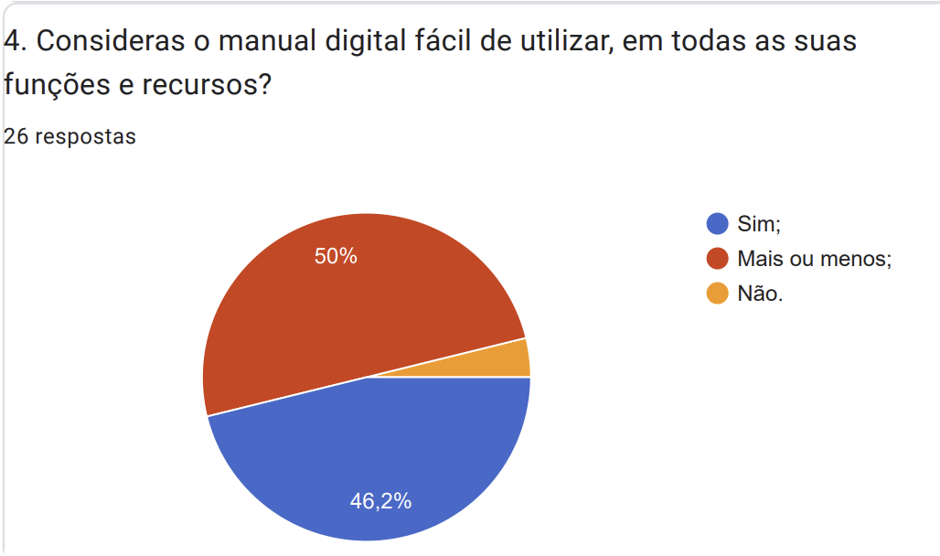
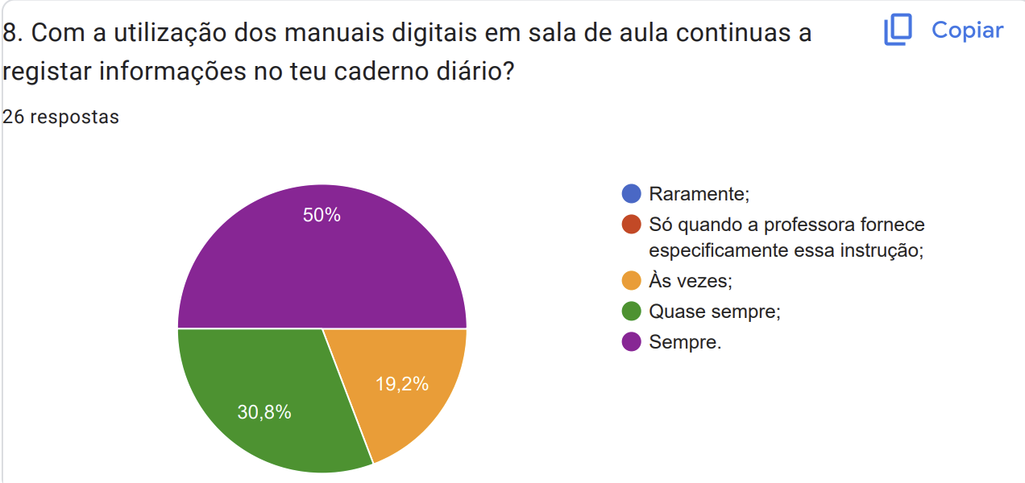

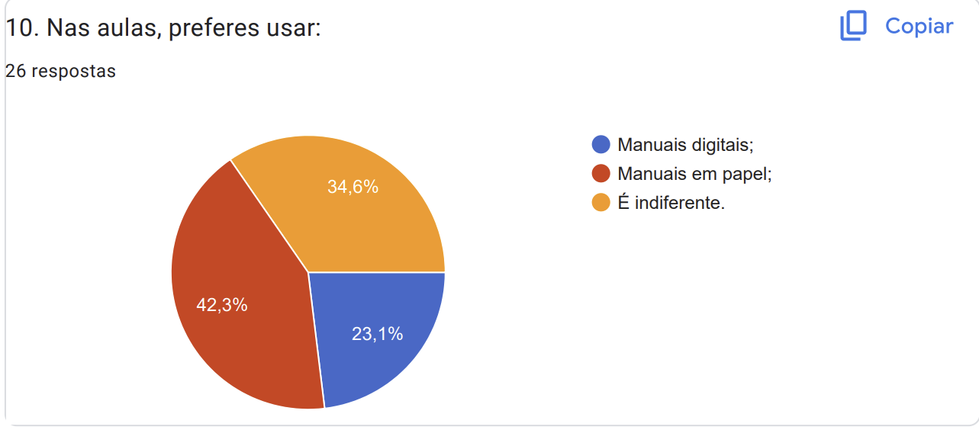

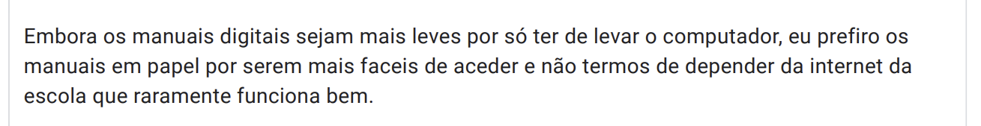

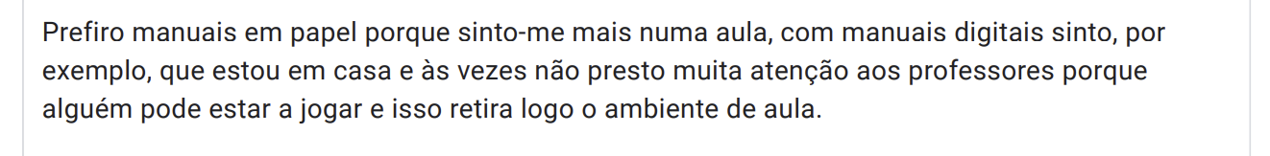

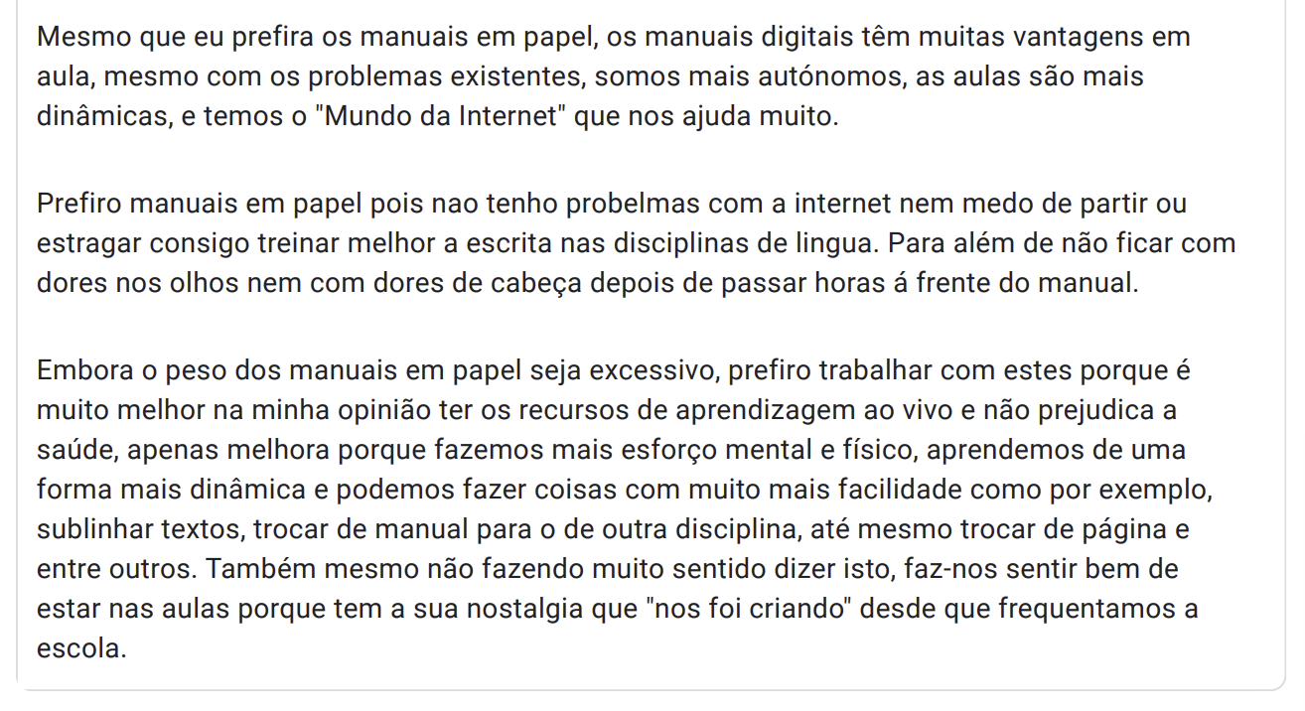

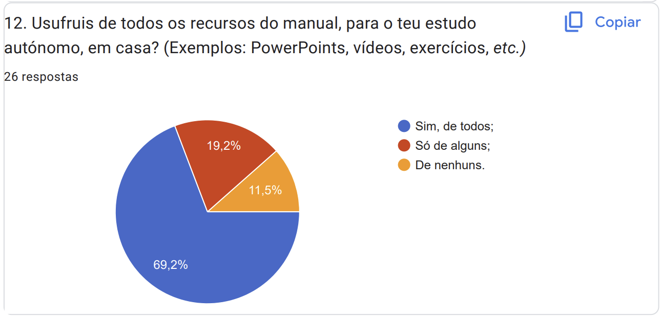

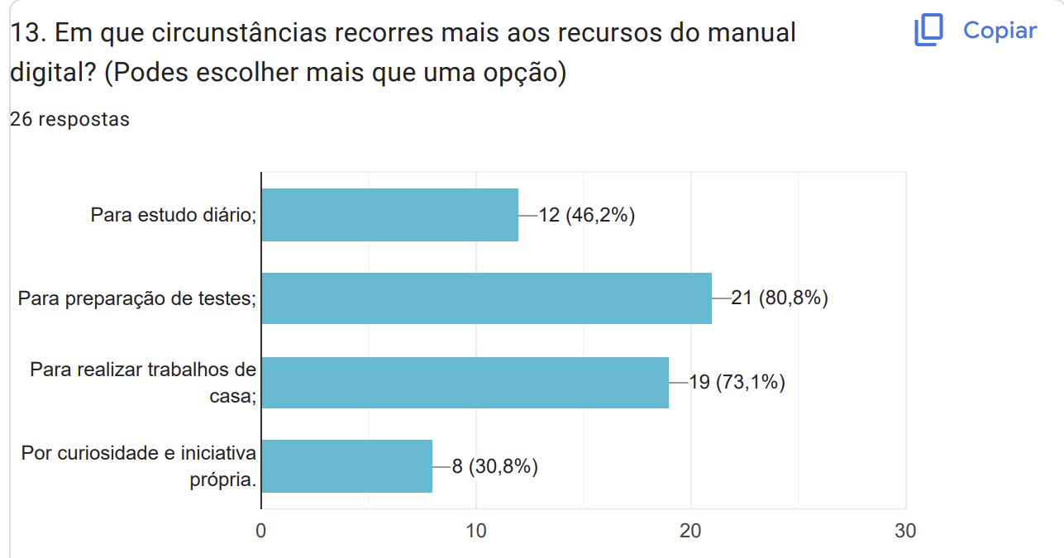

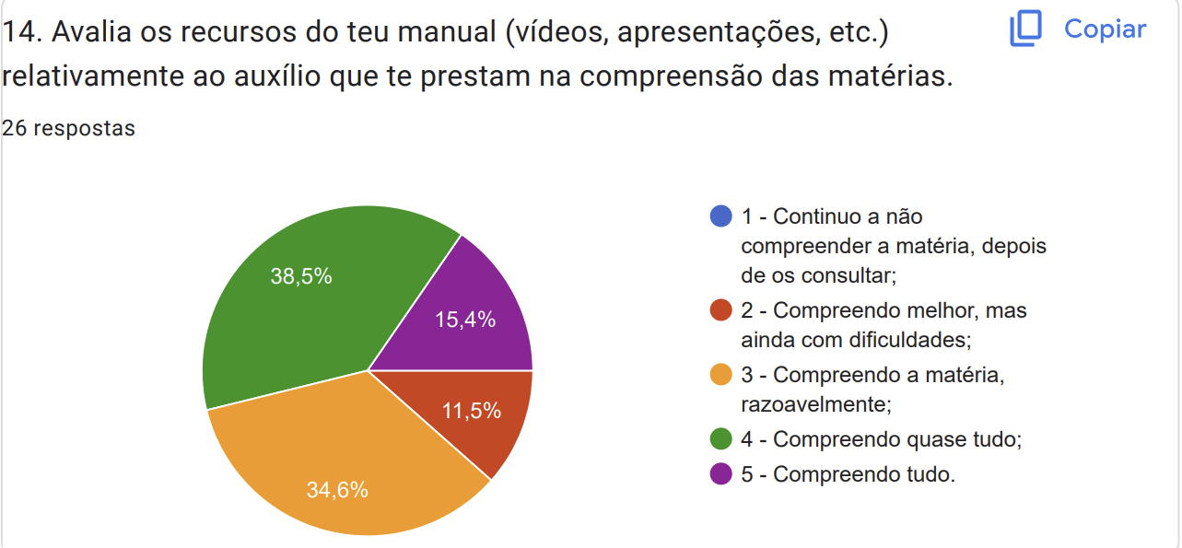

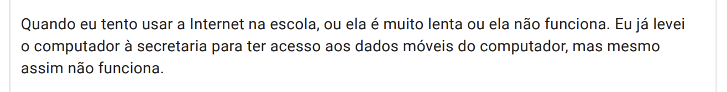

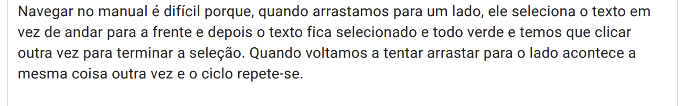

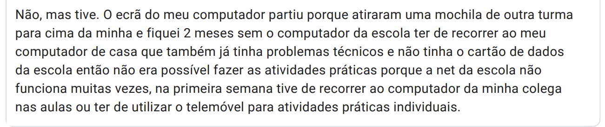

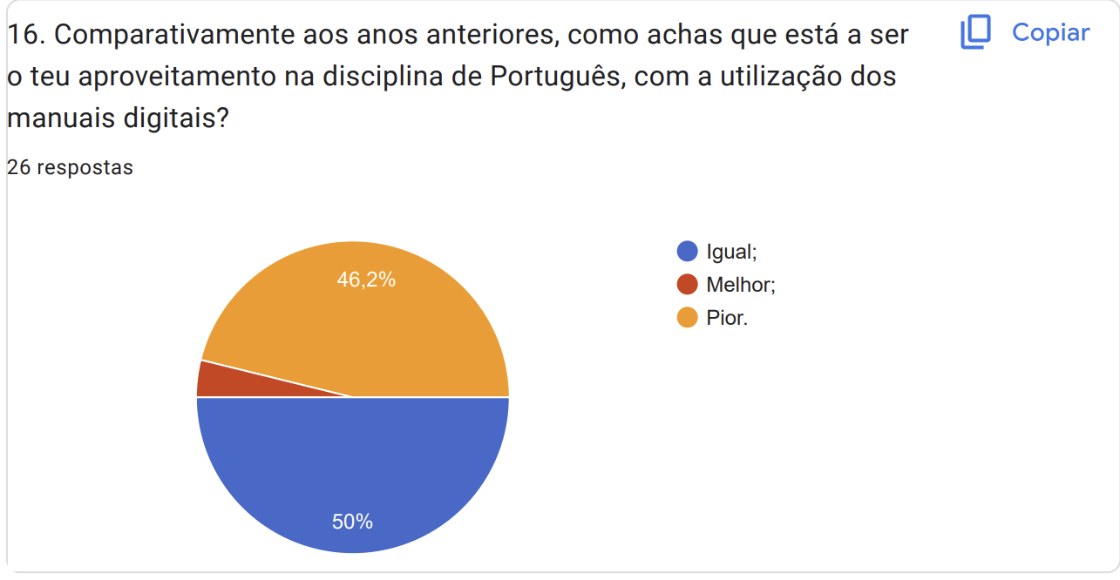

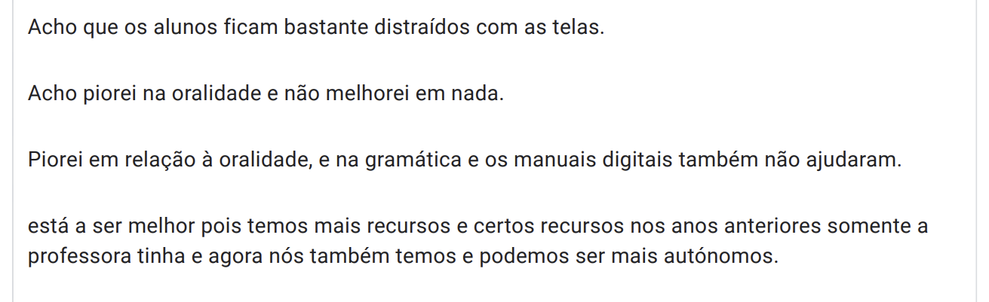

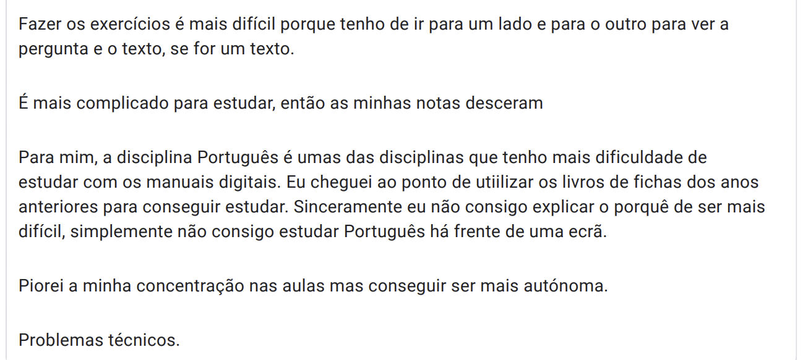

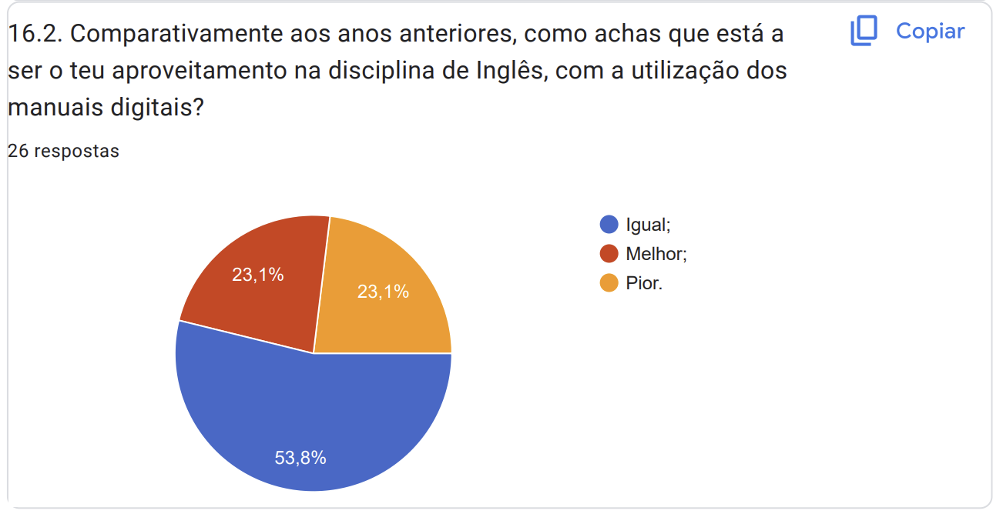

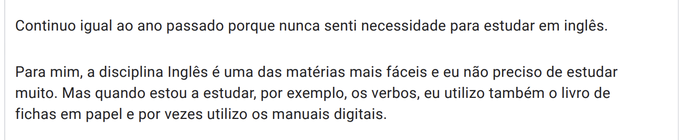

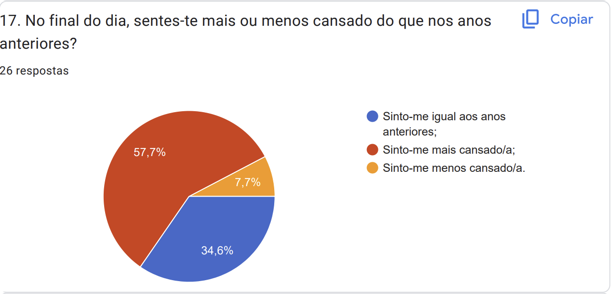

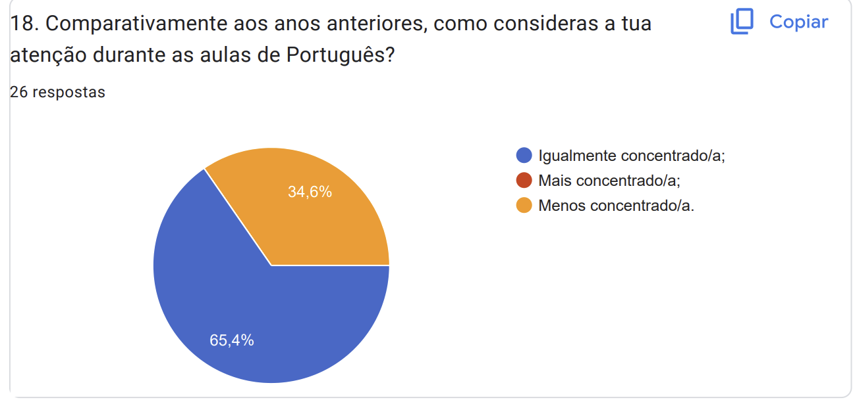

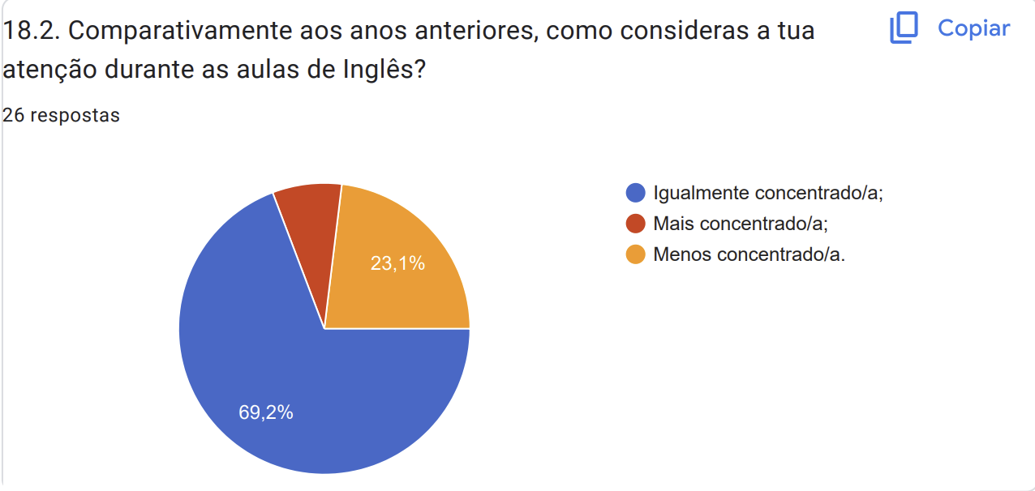

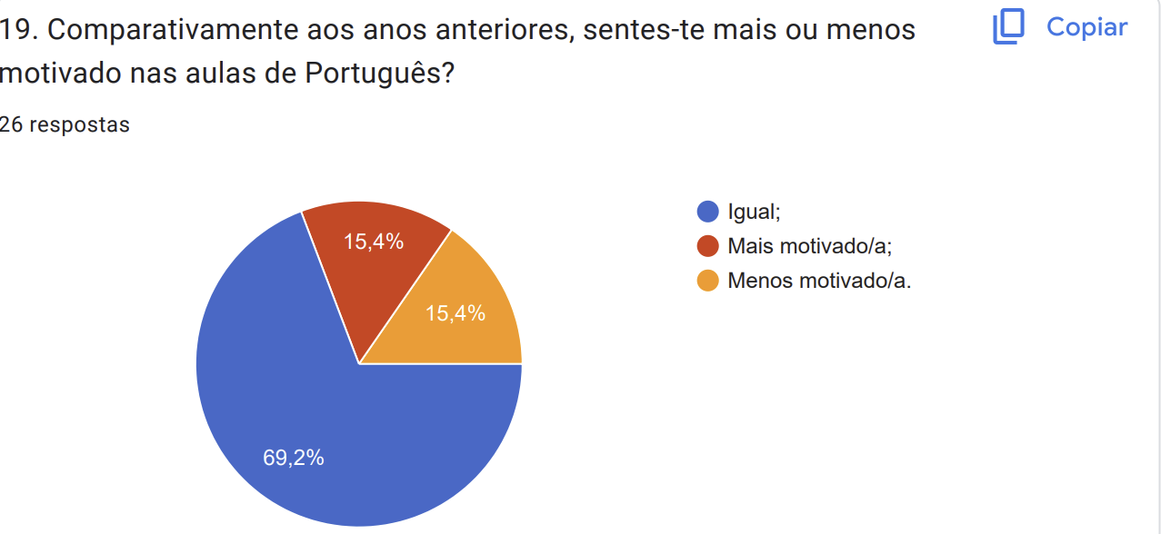

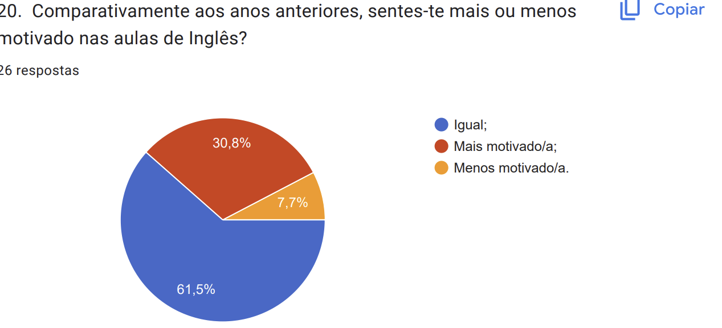

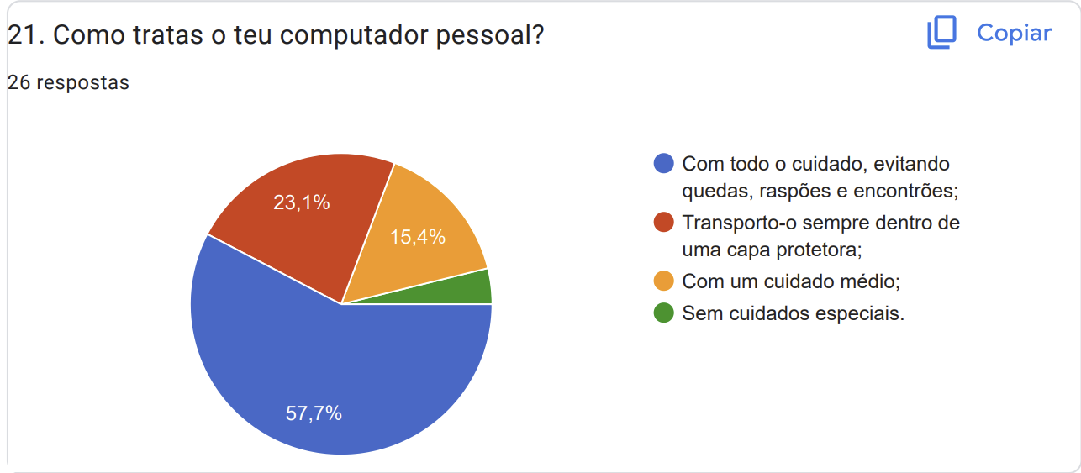

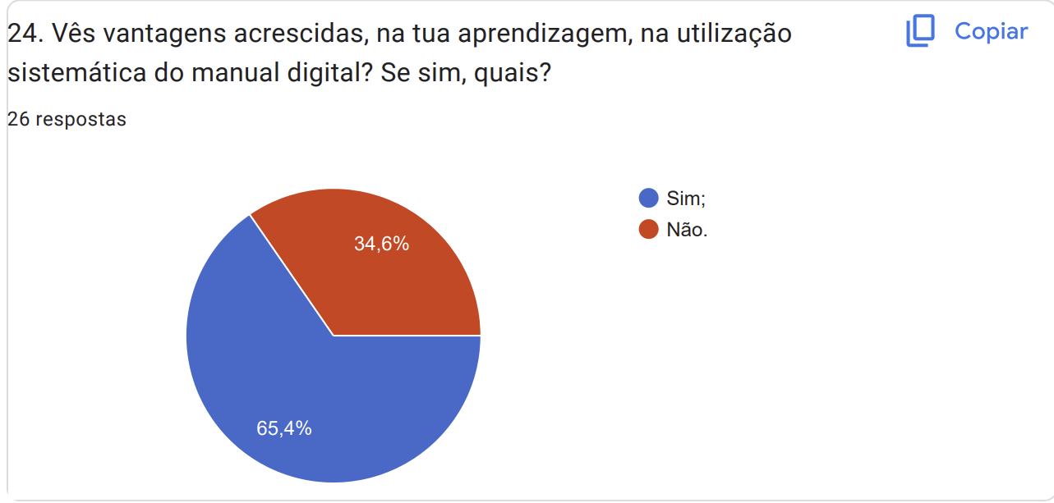

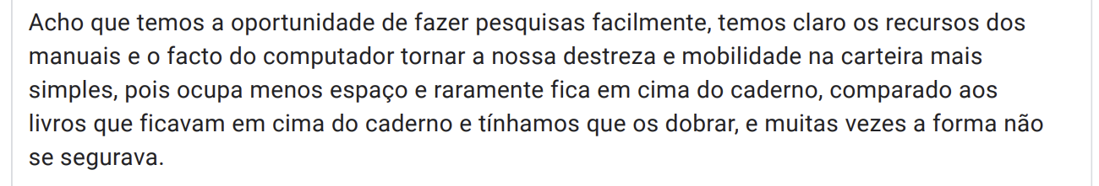

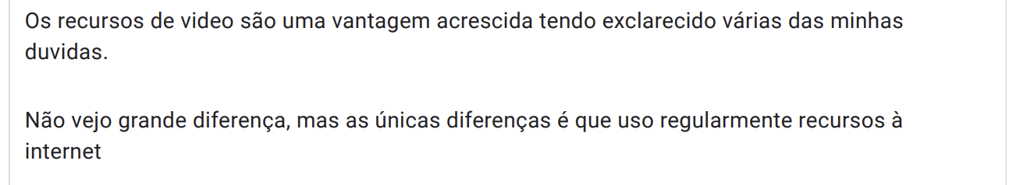

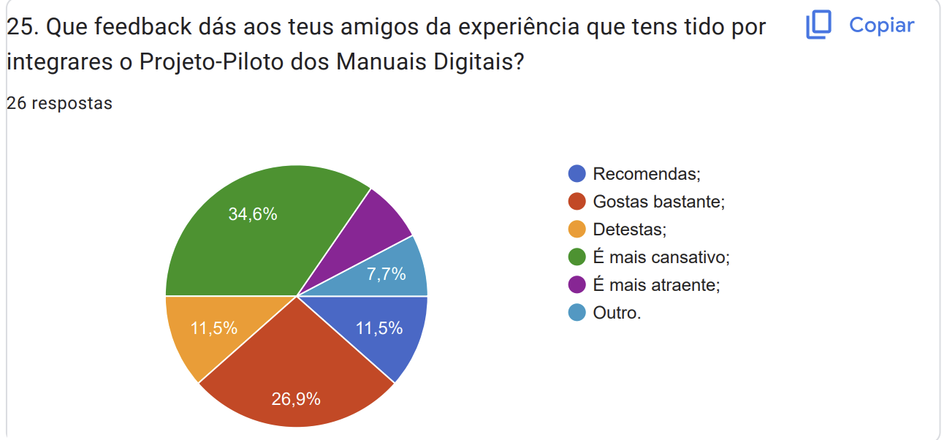

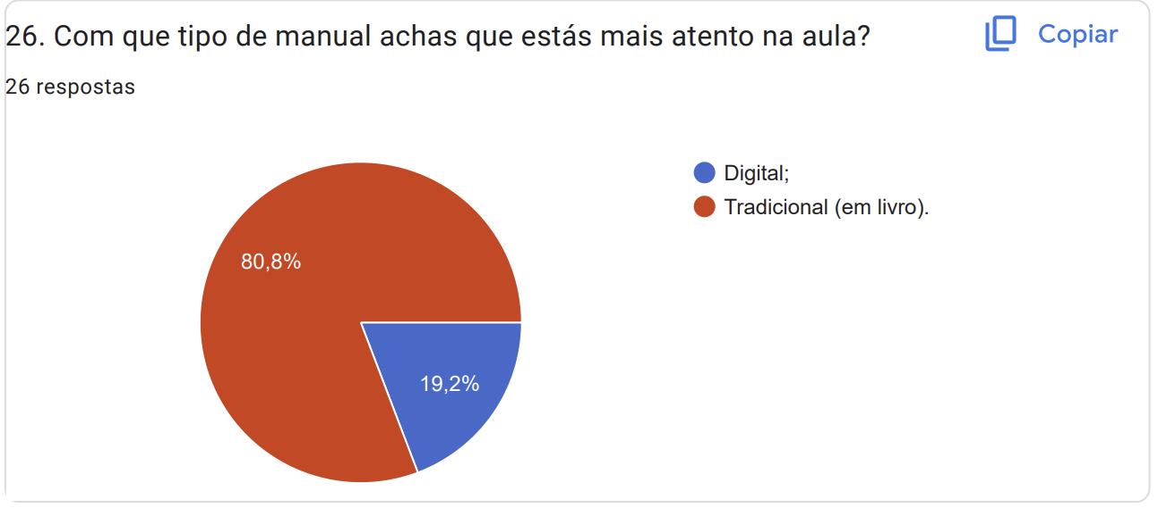

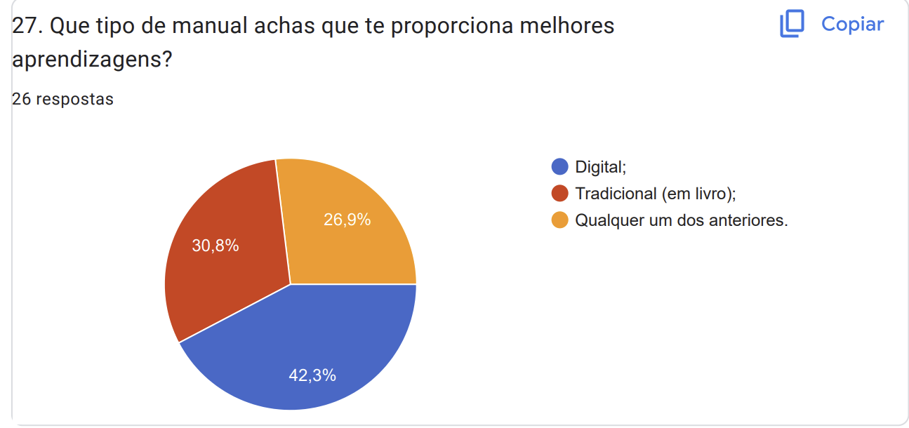

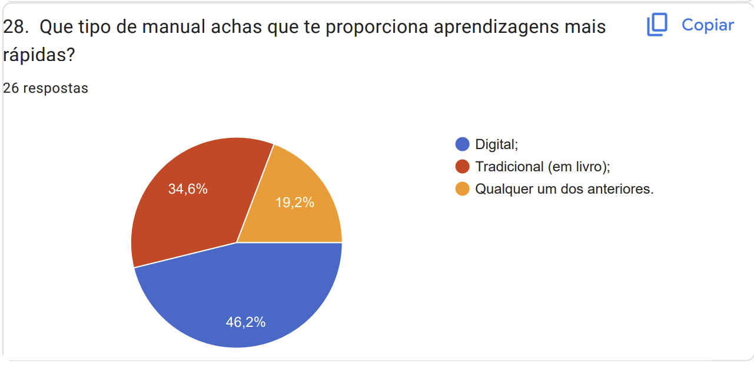

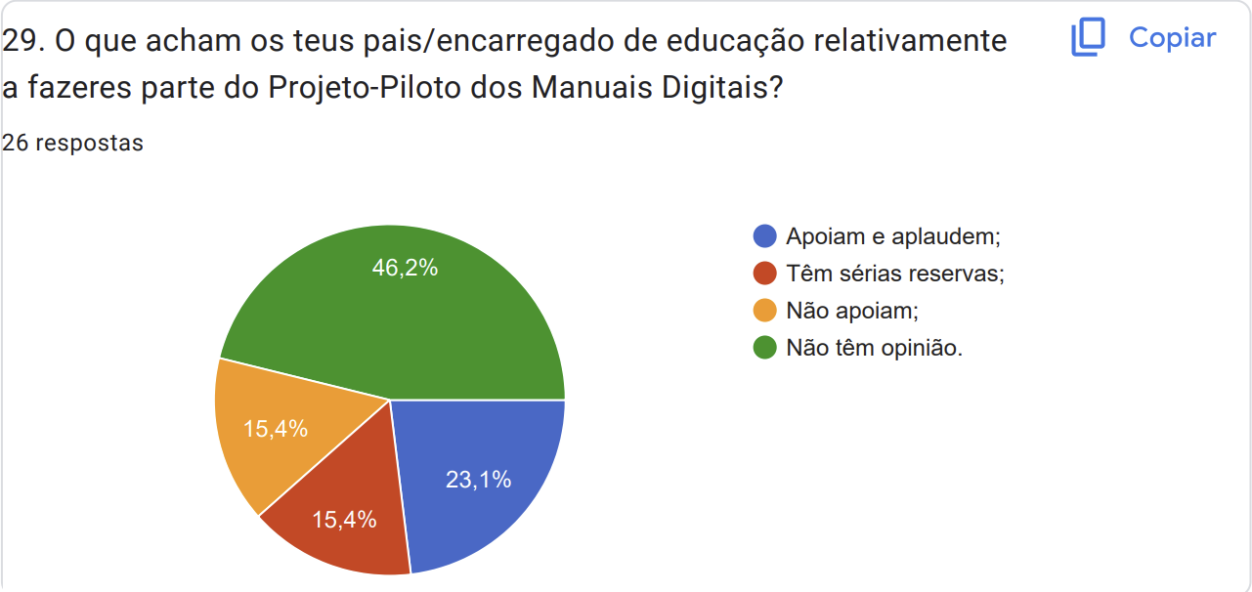

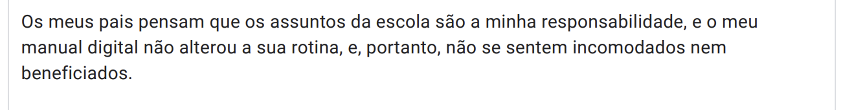

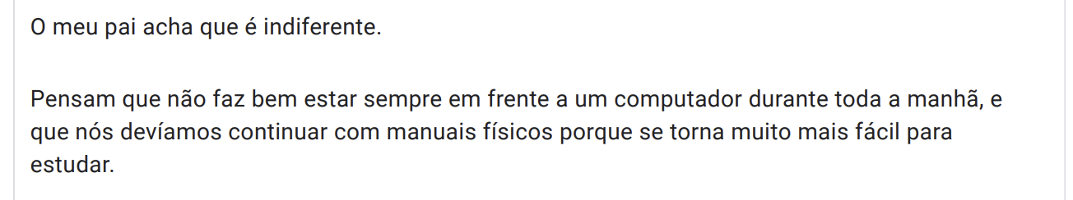

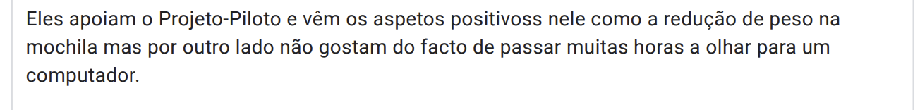

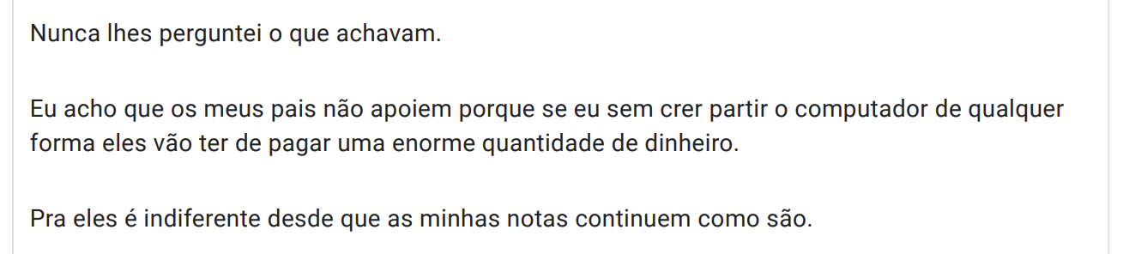

Anexo 2 - Ficha de trabalho realizada pela turma do 8.º ano, no dia 15 de março de 2024

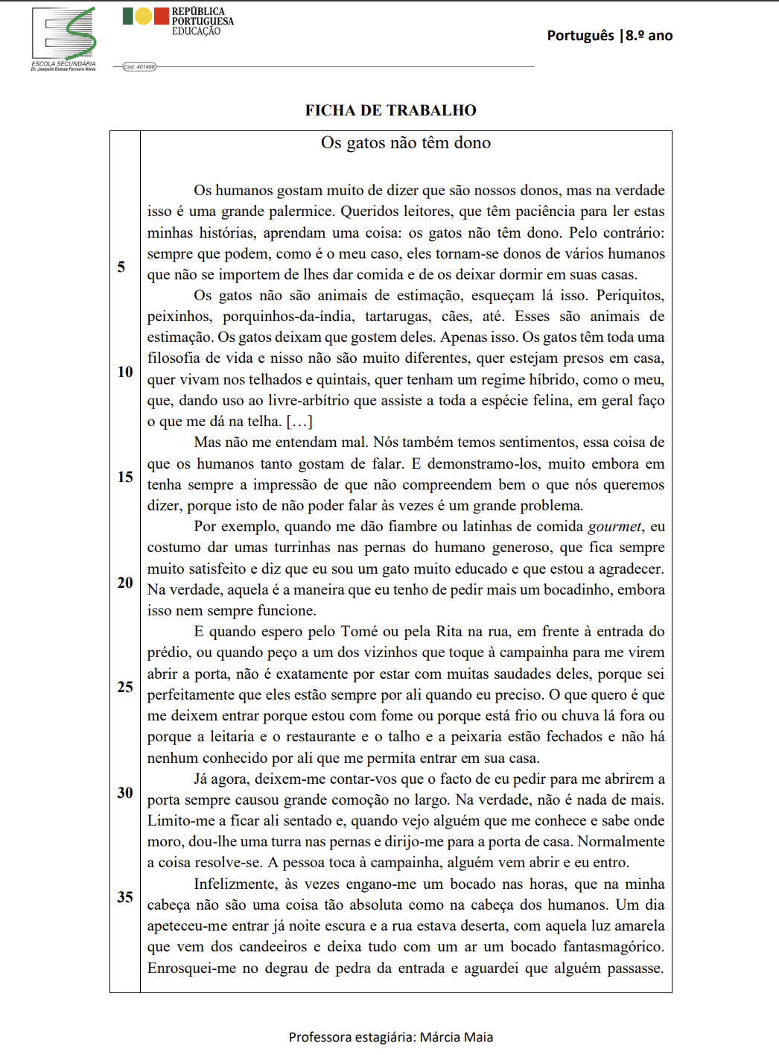

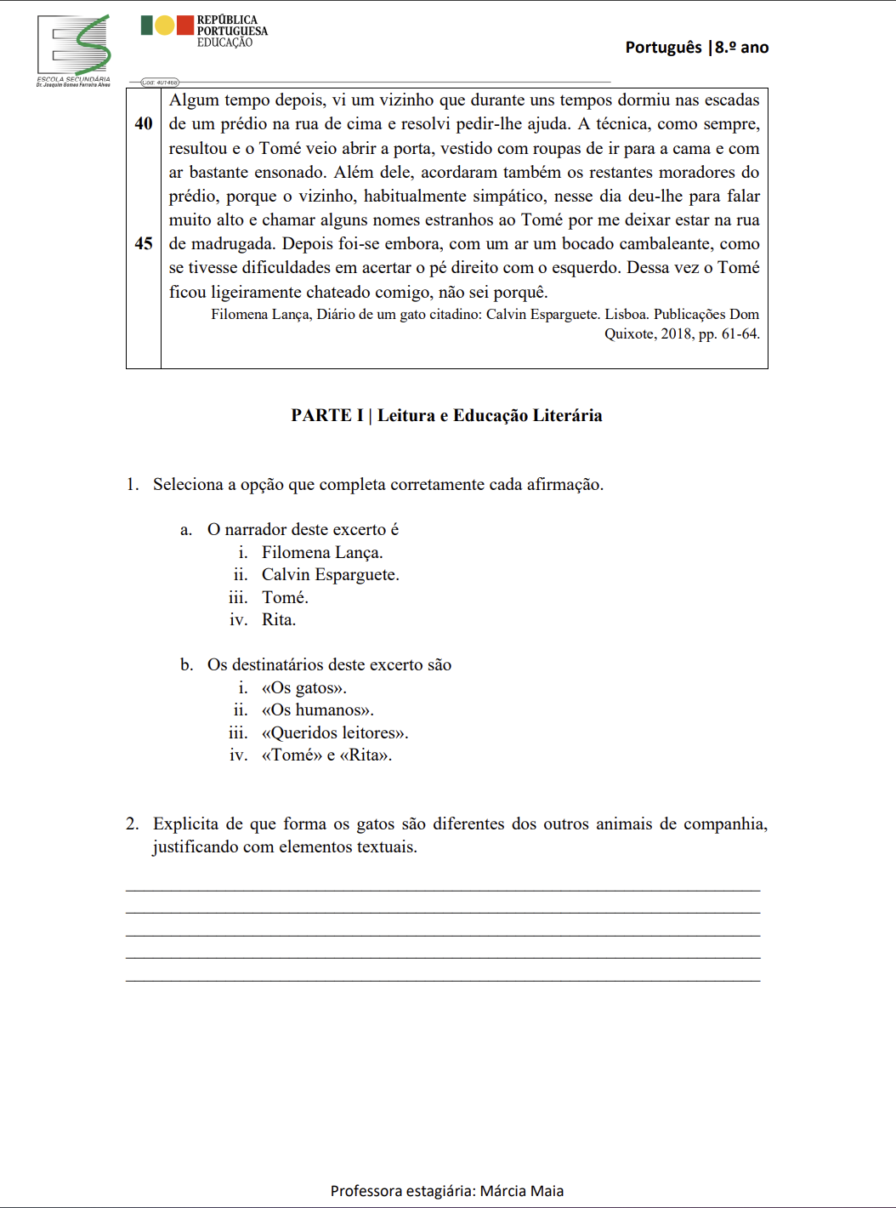

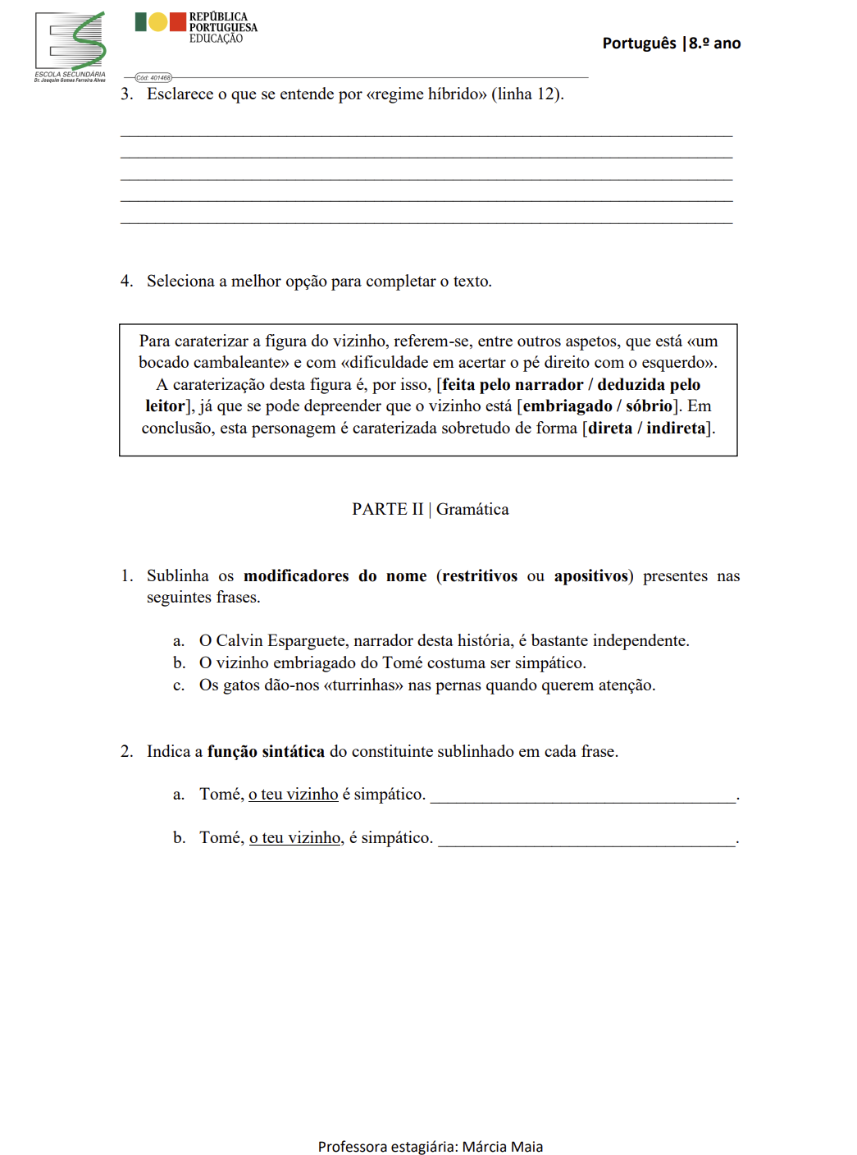

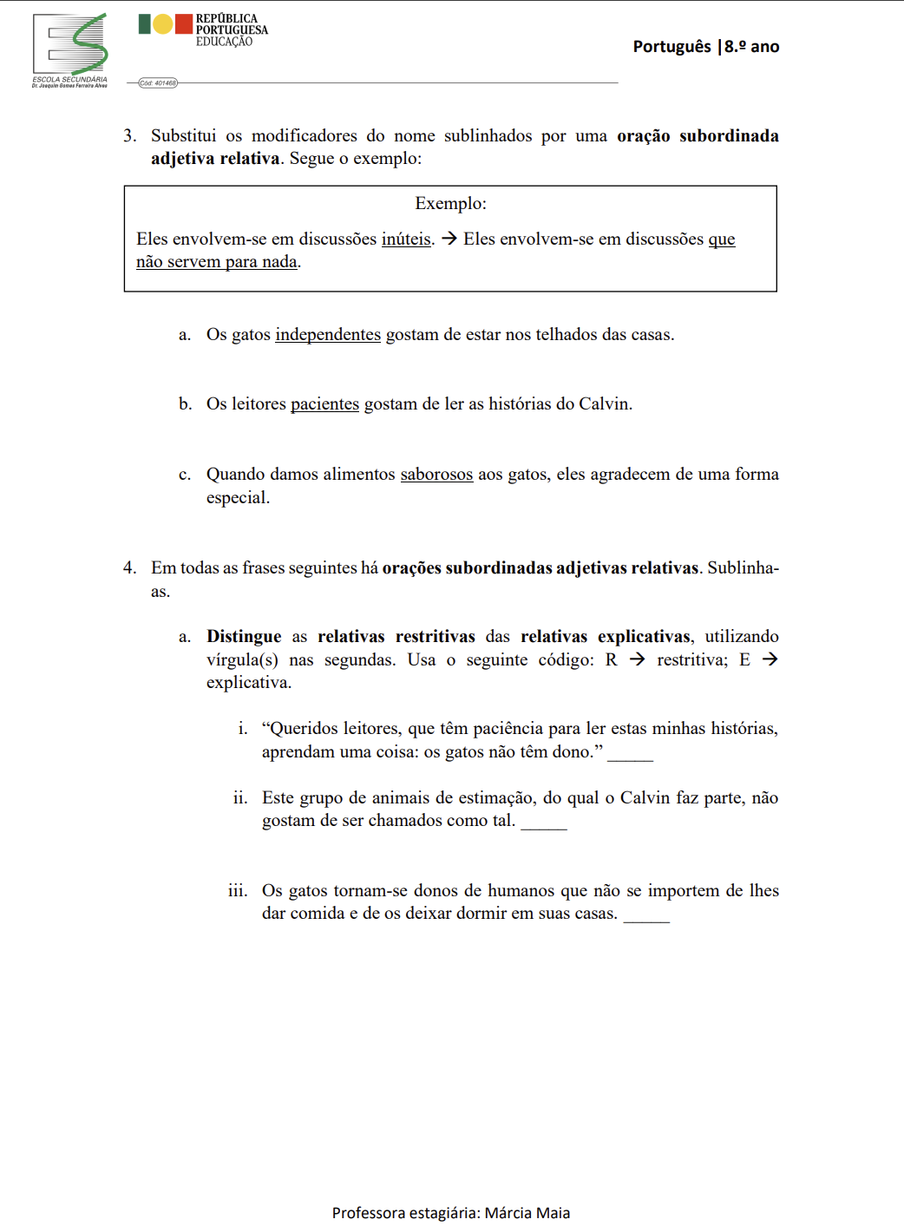

Anexo 3 - A apresentação que mostrei aos alunos do 9.º ano, no dia 22 de março de 2024

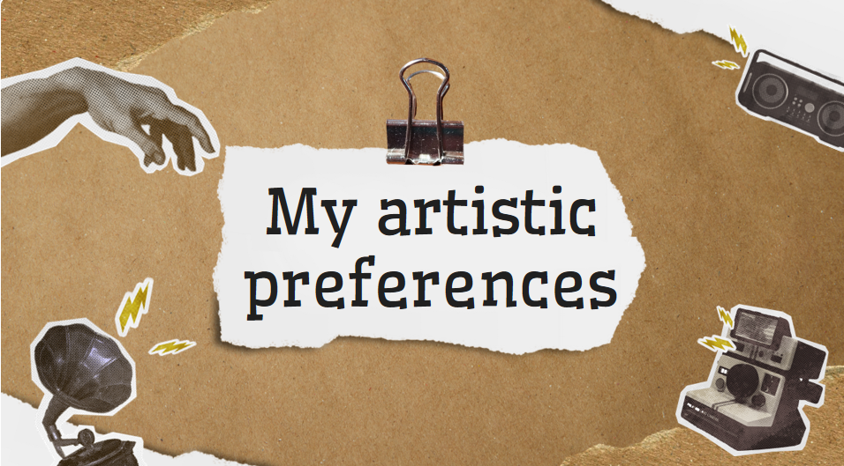

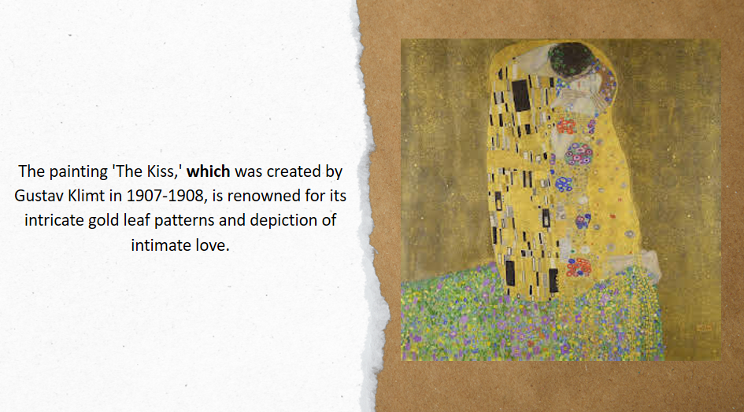

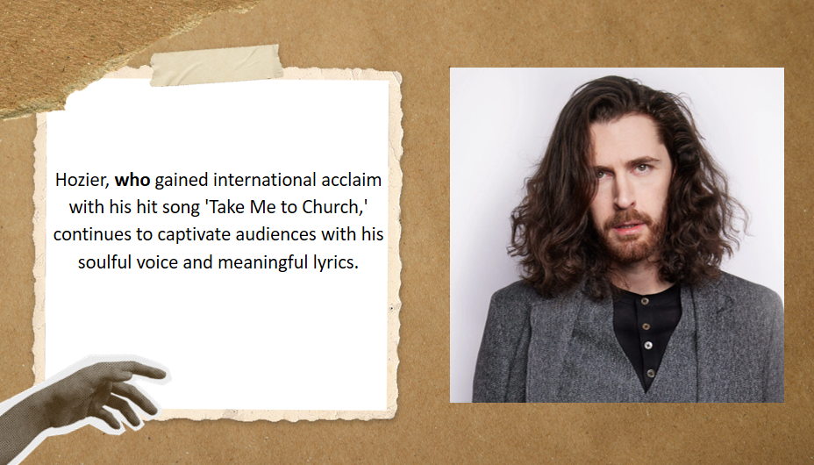

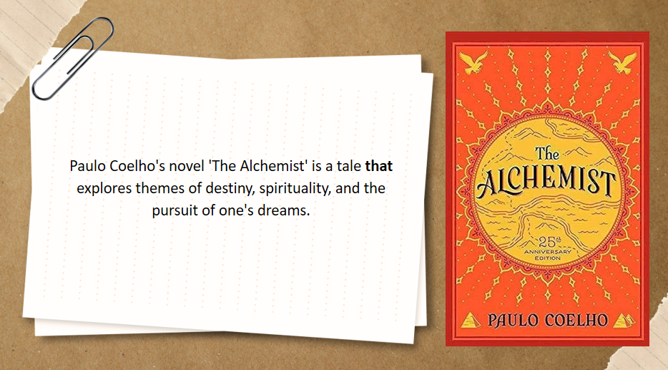

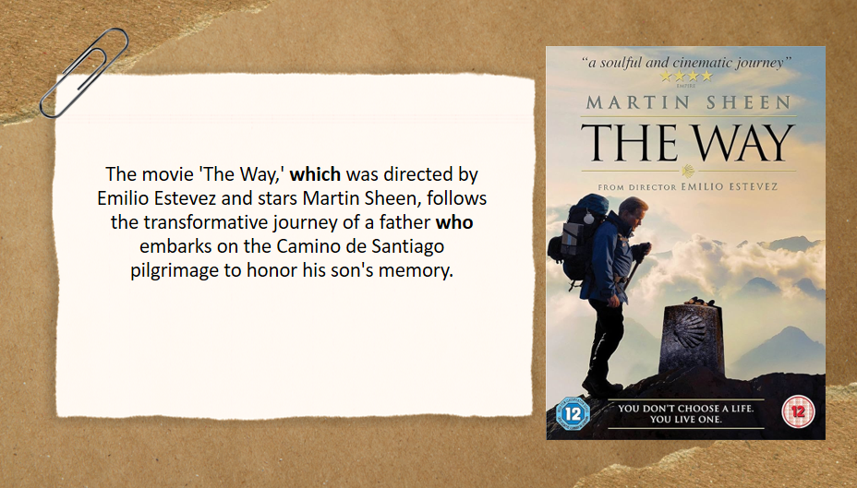

Anexo 4 - Ficha de trabalho realizada pelos alunos do 8.º ano, no dia 22 de maio de 2024

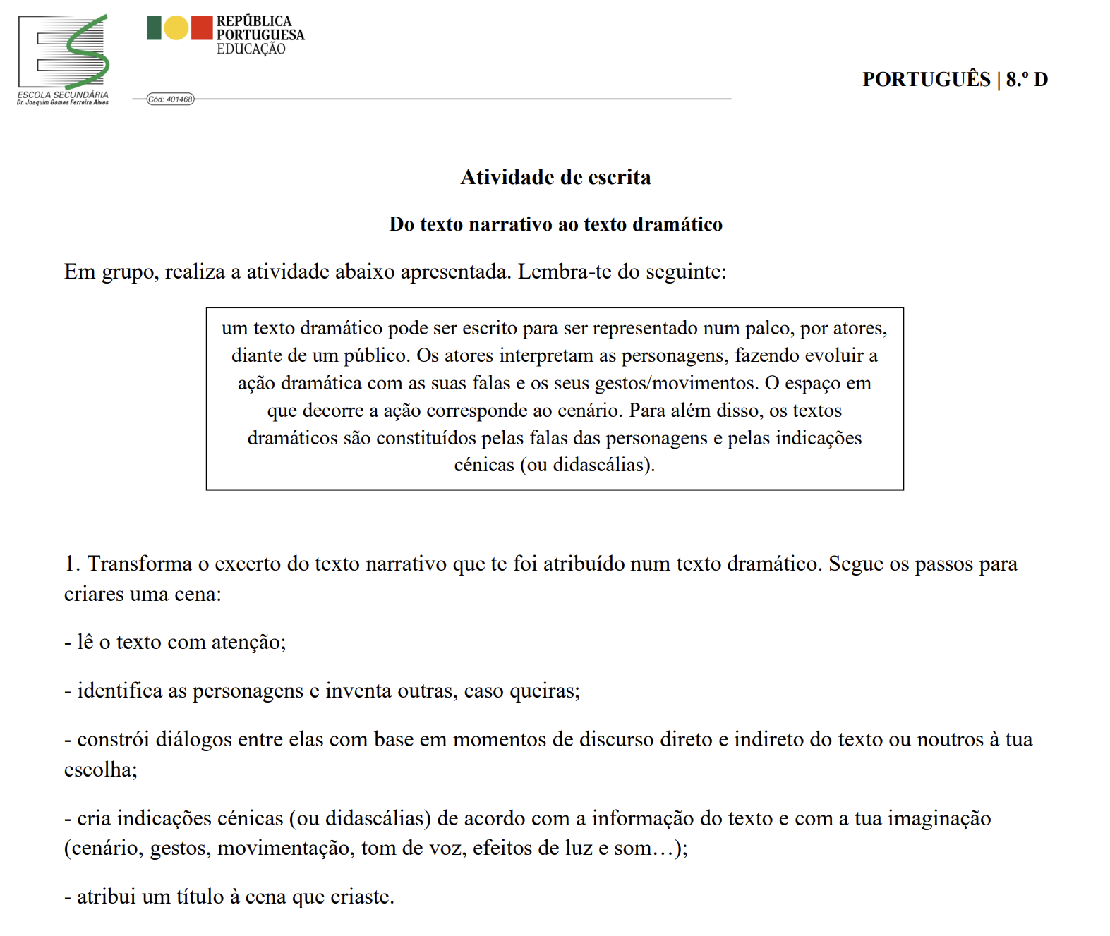

Anexo 5 - Ficha de trabalho realizada pelos alunos do 8.º ano, no dia 7 de junho de 2024

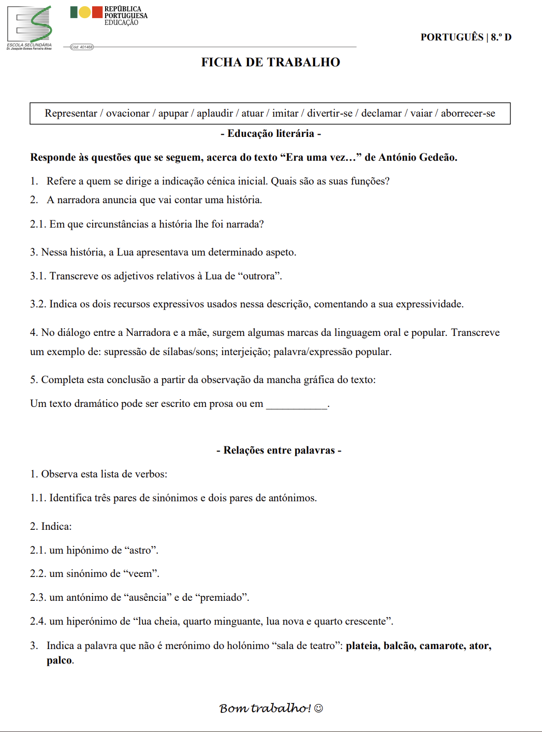

Resolução do Conselho de Ministros n.º 30/2020.
Disponível para consulta em: https://www.escolavirtual.pt/Pagina-Especial/DME.htm.
“O Ministério da Educação, Ciência e Inovação vai manter os manuais escolares digitais no próximo ano letivo, mas com a avaliação do seu impacto nas aprendizagens para decidir a continuidade do projeto-piloto que não convenceu todas as escolas.” Cf. https://sicnoticias.pt/pais/2024-08-10-ministerio-mantem-manuais-digitais-por-enquanto-mas-vai-avaliar-impacto-do-projeto-piloto-429b3e1f [acedida a 12 de agosto de 2024]. O ano de 2024 “foi o ano mais participado do projeto-piloto que se iniciou em 2020/2021, em plena pandemia de covid-29, com cerca de mil alunos em nove escolas”.
Fonte: Carta de Missão da Diretora da ESDJGFA, a Dr.ª Anabela Pereira, disponível para consulta em: https://www.esdjgfa.org/.
Resolução do Conselho de Ministros n.º 30/2020.
O dia da Escola, no qual alunos, docentes, encarregados de educação e restante comunidade escolar são convidados a participarem em inúmeras atividades.
Como foi descrito anteriormente, é um projeto que “prevê o uso do Inglês em diferentes disciplinas, funcionando como ferramenta fundamental no desenvolvimento de competências nos alunos” (Plano Curricular ESDJGFA (2023-2024), p. 3)
Ver Anexo 1.
Recuperar Portugal. (2023/01/23). Digitalizar a educação. Disponível para consulta em: https://recuperarportugal.gov.pt/2023/01/23/digitalizar-a-educacao/.
EASR. (n.d.). Escola digital. Disponível para consulta em: https://easr.pt/?q=projeto/18.
Lopes, T. R. C. (2021). Metodologias ativas aplicadas à aprendizagem do conhecimento do mundo e do Estudo do Meio. Instituto Politécnico de Beja. Escola Superior da Educação.
Aurora, A. R. M. (2023). Da visualização à produção: o vídeo e a aprendizagem de vocabulário em sala de aula de língua estrangeira. Relatório de estágio. Faculdade de Letras da Universidade do Porto.
Graça, V., Ramos, A. & Solé, G. (n.d.). “Metodologias ativas e tecnologias digitais: contributos para o desenvolvimento da consciência histórica.” Práticas Educativas e Supervisão Pedagógica. Centro de Investigação em Educação (CIEd), Universidade do Minho.
Disponível para consulta em: https://www.escolavirtual.pt/Pagina-Especial/DME.htm.
Disponível para consulta em: https://www.wingclips.com/movie-clips/despicable-me-2/nervous-phone-call
Disponível em: https://www.youtube.com/watch?v=WbN0nX61rIs&pp=ygUMc2hha2UgaXQgb3V0
Brain-Computer Interface.
Ver Anexo 2.
Ver Anexo 3.
Ver Anexo 4.
Ver Anexo 5.
Disponível para consulta em: https://www.youtube.com/watch?v=YsZ-lx_3eoM
(Recuperar Portugal. (2023/01/23). Digitalizar a educação. Disponível para consulta em: https://recuperarportugal.gov.pt/2023/01/23/digitalizar-a-educacao/)

